FAIRNESS AND MACHINE LEARNING

Limitations and Opportunities

**Capitolo 1: L'evoluzione del processo decisionale: dati, modelli e rischi**

Il nostro successo, la nostra felicità e il nostro benessere non dipendono solo da noi. Le decisioni degli altri possono avere un impatto profondo sulle nostre vite. Pensa a quando ci candidiamo per un lavoro, chiediamo un prestito o facciamo domanda per entrare in una scuola. Ogni volta che ci troviamo in queste situazioni, c'è qualcuno dall'altra parte a decidere il nostro futuro. Una decisione presa in modo arbitrario, incoerente o errato può facilmente minare la nostra capacità di realizzare i nostri obiettivi o di accedere a opportunità che ci meritiamo. In un mondo sempre più complesso e interconnesso, come possiamo assicurarci che queste decisioni vengano prese nel modo giusto e per le giuste ragioni?

Per molto tempo, ci siamo affidati a regole fisse applicate in modo costante per garantire equità. Tuttavia, sappiamo che le buone decisioni non possono essere semplicemente guidate da principi rigidi. Devono prendere in considerazione le prove e i dati a disposizione. Quando ci aspettiamo che una banca ci conceda un mutuo, che un datore di lavoro valuti il nostro curriculum o che una commissione di ammissione giudichi il nostro percorso scolastico, vogliamo che queste decisioni siano basate su fattori rilevanti e verificabili. Ma come possiamo determinare cosa è rilevante per una buona decisione?

Spesso, queste valutazioni vengono fatte in modo informale, quasi automatico. Un esempio potrebbe essere un datore di lavoro che nota come chi ha studiato matematica tenda ad eccellere nel settore finanziario. Questo tipo di intuizione, per quanto interessante, può essere ulteriormente rafforzato esaminando i dati storici: il datore di lavoro potrebbe verificare quanto effettivamente il percorso accademico in matematica si correli al successo lavorativo nel settore. Questo è il tradizionale lavoro della statistica, una disciplina che da sempre cerca di quantificare quanto peso dovremmo dare a determinati fattori nelle nostre decisioni.

Gli studiosi hanno condotto diverse ricerche per confrontare l’accuratezza dei modelli statistici rispetto alle decisioni umane, anche quelle prese da esperti con anni di esperienza. I risultati di queste ricerche hanno rivelato una verità sorprendente: in molti casi, le decisioni basate sui dati si sono dimostrate più accurate di quelle basate sull'intuizione umana. Un esempio emblematico è uno studio del 2002 sull'automazione della concessione di prestiti. I modelli automatici non solo erano più accurati, ma riducevano anche le disparità razziali rispetto alle decisioni umane.

Con l’ascesa del machine learning, l’apprendimento automatico, siamo entrati in una nuova fase della gestione delle decisioni. Questa tecnologia promette di rendere il processo decisionale ancora più preciso, poiché permette di scoprire fattori rilevanti che l’occhio umano potrebbe facilmente trascurare, soprattutto in contesti complessi. Mentre le decisioni umane spesso si basano su intuizioni o regole empiriche, il machine learning permette di rinviare al dato stesso la scoperta di correlazioni significative. Anziché partire da ipotesi preconcette, i modelli di apprendimento automatico analizzano grandi quantità di dati per rivelare quali fattori siano effettivamente correlati con gli esiti desiderati.

Un campo in cui questa capacità di scoprire pattern nascosti si è rivelata particolarmente potente è la computer vision, o visione artificiale. Un esempio illuminante è la capacità dei modelli di machine learning di riconoscere oggetti nelle immagini. Gli esseri umani possono facilmente identificare oggetti in una scena, ma sono spesso incapaci di esplicitare tutte le regole che seguono per farlo. Non saremmo mai in grado di programmare un computer per riconoscere un gatto elencando tutte le possibili configurazioni visive di un gatto. Tuttavia, i modelli di machine learning riescono a farlo apprendendo dagli esempi. Esposti a migliaia di immagini etichettate, i computer imparano autonomamente a distinguere un gatto da un cane, o un albero da un edificio, senza che nessuno debba insegnargli le regole specifiche.

Questa capacità di apprendere dai dati sembra quasi magica, ma comporta anche dei rischi significativi. L’apprendimento non consiste semplicemente nel memorizzare esempi passati. Si tratta di generalizzare da questi esempi, identificando le caratteristiche che definiscono un concetto in generale, non solo nei casi specifici esaminati. Questo processo è chiamato induzione: l’estrazione di regole generali da esempi concreti, che possano essere applicate non solo a casi passati ma anche a quelli futuri. Tuttavia, l'efficacia di questo processo dipende in modo cruciale dalla qualità degli esempi forniti. Per garantire che i modelli di machine learning possano generalizzare in modo corretto, è necessario fornire loro una quantità sufficiente di dati, una varietà di esempi che rappresentino tutte le possibili configurazioni, e dati annotati in modo accurato. In altre parole, la qualità delle decisioni basate sul machine learning dipende interamente dalla qualità delle prove su cui si basano.

E qui sorge una delle questioni più problematiche: quando usiamo il machine learning per modellare il comportamento umano, stiamo spesso lavorando con dati che riflettono pregiudizi storici e disuguaglianze. Se i dati su cui si basa il modello contengono pregiudizi, il modello non farà altro che replicare questi pregiudizi, perpetuando le stesse dinamiche discriminatorie del passato. L'adozione di modelli basati sui dati non garantisce necessariamente decisioni più giuste o affidabili.

Un altro elemento critico che viene spesso trascurato è la dimensione morale del processo decisionale. Gli esseri umani, anche quando sono guidati da dati e statistiche, raramente cercano di massimizzare la precisione predittiva a ogni costo. Ad esempio, un giudice potrebbe sapere che i giovani imputati hanno maggiori probabilità di commettere reati in futuro, ma potrebbe comunque ritenere che, dal punto di vista morale, sia giusto concedere loro una pena più lieve. I modelli di machine learning, invece, tendono a ignorare queste sfumature morali, puntando esclusivamente a previsioni accurate. Questo può portare a decisioni ingiuste o persino assurde.

Con il crescente impiego del machine learning nelle decisioni ad alto impatto, le preoccupazioni etiche diventano sempre più pressanti. Nel sistema giudiziario, i punteggi di rischio statistici sono già utilizzati per prendere decisioni su cauzioni, condanne e libertà condizionata. Nel mondo commerciale, i modelli di machine learning vengono impiegati per analizzare i curriculum e selezionare candidati per l’assunzione. Anche nel settore finanziario, dove le tecniche statistiche sono da tempo fondamentali, l’apprendimento automatico sta trasformando il processo di concessione di prestiti e di sottoscrizione di polizze assicurative.

Alla luce di tutto ciò, è fondamentale interrogarsi non solo sulle potenzialità del machine learning, ma anche sui suoi limiti e sui rischi di applicazioni ingiuste o non etiche. L'adozione di queste tecnologie, se non accompagnata da una riflessione critica, può portare a risultati che, per quanto ben intenzionati, finiscono per perpetuare ingiustizie esistenti.

**Disparità demografiche e algoritmi: il caso Amazon**

Immagina di vivere in una città dove Amazon offre la consegna gratuita nello stesso giorno. Ma c'è una condizione: non tutti i quartieri possono beneficiarne. Nel 2016, una controversia emerse proprio su questo tema. Un’indagine aveva rivelato che il sistema utilizzato da Amazon per determinare le aree in cui offrire la consegna gratuita tendeva a favorire in modo evidente determinati quartieri rispetto ad altri. Più precisamente, in molte città degli Stati Uniti, i residenti bianchi avevano il doppio delle probabilità di vivere in una zona qualificata per la consegna rispetto ai residenti neri. Una scoperta che sollevò non poche polemiche.

Questo tipo di disparità ci porta a interrogarci sul funzionamento dei sistemi basati sui dati. Nel caso di Amazon, non conosciamo i dettagli esatti di come il sistema sia stato progettato, né sappiamo se faccia uso diretto di algoritmi di apprendimento automatico. Tuttavia, possiamo facilmente immaginare che un sistema di machine learning, se utilizzato per svolgere un compito simile, potrebbe produrre risultati altrettanto controversi.

La questione che si pone davanti a noi, però, è più ampia di una singola azienda o di un singolo algoritmo. Quando vediamo emergere queste disparità nei dati, è facile accusare il sistema di pregiudizio o ingiustizia. Ma il punto cruciale è capire: quando queste disparità possono essere considerate una vera e propria discriminazione? Non basta osservare le differenze nei risultati; dobbiamo chiederci se queste disparità siano giustificate e, cosa ancora più importante, se siano dannose.

Per rispondere a queste domande, dobbiamo considerare il contesto storico e sociale in cui queste disparità si manifestano. Negli Stati Uniti, il pregiudizio razziale ha una lunga storia, strettamente legata alla segregazione geografica e alle disuguaglianze economiche che ne derivano. Nel caso di Amazon, l'azienda si difese affermando che il sistema era stato progettato tenendo conto dell’efficienza e dei costi, e che la razza non era un fattore esplicito nelle decisioni. Eppure, nonostante le loro intenzioni, il sistema aveva creato una situazione in cui i consumatori ricevevano opportunità differenti, basate su differenze razziali.

Immagina se, anziché seguire linee di divisione razziali, il sistema di Amazon avesse favorito i codici postali che terminano con un numero dispari. Sarebbe stato lo stesso? Probabilmente no. Non ci sarebbe stato lo stesso tipo di clamore, perché non avrebbe toccato una corda così profondamente radicata nel tessuto storico e sociale. Le disparità demografiche, soprattutto quelle legate a fattori come razza e classe sociale, sono cariche di significati e conseguenze ben più ampie rispetto a semplici numeri o algoritmi.

È qui che entra in gioco il concetto di *bias*. Quando parliamo di bias nei sistemi algoritmici, spesso ci riferiamo a quelle disparità demografiche che risultano problematiche per ragioni sociali o etiche. Ma la parola "bias" può avere diversi significati a seconda del contesto. Nella statistica, ad esempio, bias ha un significato tecnico: si verifica quando un estimatore fornisce costantemente un valore distorto rispetto alla verità. Immagina che Amazon, ad esempio, sovrastimi regolarmente i tempi di consegna previsti di qualche ora. Questo sarebbe un chiaro esempio di bias statistico.

La statistica e il machine learning offrono molti strumenti per analizzare e ridurre questi tipi di errori, utilizzando misure come la precisione, la sensibilità o la calibrazione. Questi strumenti sono ben compresi e facili da applicare, perché non richiedono di prendere in considerazione la composizione demografica di un gruppo. Ma quando si tratta di affrontare questioni più profonde come le disuguaglianze sociali e le responsabilità etiche nella progettazione dei sistemi, entriamo in un territorio relativamente nuovo e più complesso.

Ci troviamo di fronte a una domanda fondamentale: qual è lo scopo dei nostri sistemi? Dobbiamo semplicemente rispecchiare fedelmente i dati che abbiamo a disposizione, o abbiamo l'obbligo di interrogarci sulla qualità di quei dati? Se i dati riflettono un mondo ingiusto, possiamo davvero affidarci a essi senza modificare il nostro approccio?

Questo è il conflitto che si trova al cuore di molte discussioni sul machine learning. Da un lato, abbiamo la spinta verso la massima efficienza e accuratezza. Dall’altro, c’è la consapevolezza che le scelte che facciamo nel progettare questi sistemi hanno conseguenze etiche reali, che possono perpetuare disuguaglianze o addirittura crearne di nuove.

Nelle prossime pagine, approfondiremo questa tensione. Esploreremo come i sistemi di machine learning vengono progettati e quali sono le implicazioni di queste scelte per le persone e le comunità che ne sono influenzate. Attraverso esempi pratici e teorie elaborate, cercheremo di rispondere alla domanda cruciale: come possiamo costruire sistemi che siano non solo tecnicamente impeccabili, ma anche socialmente equi?

**Il ciclo dell’apprendimento automatico**

Per capire davvero come le disparità demografiche si insinuano nei sistemi di machine learning, dobbiamo esplorare passo dopo passo il processo attraverso cui questi sistemi funzionano. È un viaggio dentro la cosiddetta "scatola nera", quella macchina misteriosa che riceve dati e restituisce decisioni. Ma se vogliamo davvero intervenire per ridurre le disuguaglianze, dobbiamo aprire questa scatola e capire cosa accade all’interno.

Immagina un flusso continuo di fasi interconnesse, una pipeline che inizia con i dati e termina con azioni reali che influenzano il mondo. Questo è il ciclo dell’apprendimento automatico. Sebbene il diagramma di queste fasi sembri ordinato e schematico, il mondo reale è tutt’altro che semplice. Tuttavia, anche una rappresentazione semplificata può aiutarci a vedere più chiaramente i punti dove le cose possono andare storte.

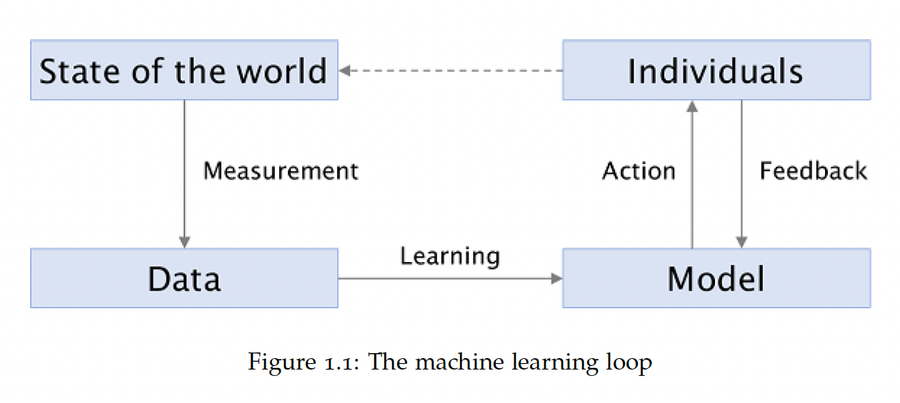

**La misurazione: dal caos alla struttura**

Il primo passo in questo processo è la *misurazione*. Ed è qui che incontriamo subito il primo problema: la misurazione non è mai completamente neutrale. È facile pensare a questa fase come a quella di uno scienziato che, armato di una matita e un taccuino, registra fedelmente i fatti del mondo. Ma il mondo è disordinato, caotico, e ogni tentativo di misurarlo implica decisioni umane, soggettive, su cosa misurare e come farlo.

Immagina un sistema di apprendimento automatico che deve valutare il rischio di concessione di un prestito. I dati iniziali potrebbero includere il reddito, la storia creditizia e la posizione geografica delle persone. Ma quali dati scegliamo di raccogliere? Cosa decidiamo di lasciare fuori? Già qui, nella selezione di cosa misurare, stiamo tracciando i primi contorni del modello che influenzerà le decisioni future. Se i dati raccolti riflettono un mondo disuguale, anche il modello che ne deriva rifletterà quelle stesse disuguaglianze.

**L’apprendimento: il cuore del sistema**

Una volta raccolti i dati, si passa alla fase di *apprendimento*. Ed è qui che il machine learning entra davvero in gioco. Il sistema utilizza quei dati per costruire un modello, qualcosa che riesca a sintetizzare i pattern, le regolarità che si nascondono sotto la superficie. È un po' come insegnare a un bambino: gli mostriamo esempi su esempi e speriamo che, alla fine, sappia riconoscere da solo cosa è giusto o sbagliato.

Ma qui sorge una domanda importante: che tipo di modello stiamo creando? I modelli di machine learning possono essere di molti tipi: iper-piani che separano i dati in gruppi, o algoritmi che individuano gruppi nascosti tra i dati. Qualunque sia la forma, il modello che ne risulta è una rappresentazione delle decisioni che il sistema prenderà in futuro. E ancora una volta, se i dati di partenza erano distorti, anche il modello porterà con sé quei difetti.

**La previsione: il momento della verità**

A questo punto, il modello è pronto per fare previsioni. La parola "previsione" potrebbe far pensare alla capacità di guardare nel futuro, come un indovino con la sua sfera di cristallo. In effetti, a volte è proprio così: ad esempio, un modello potrebbe cercare di prevedere se un paziente svilupperà una malattia. Ma non sempre la previsione riguarda il futuro. A volte, il modello si limita a interpretare il presente, come quando decide se un’email è spam o meno, o se un profilo sui social media è gestito da un bot.

Le previsioni possono assumere diverse forme: una *classificazione* (spam o no spam), una *regressione* (il rischio che un imputato commetta nuovamente un reato), o il *recupero di informazioni* (mostrare i risultati di una ricerca su Google). Ma, qualunque sia la forma, la previsione è solo il preludio all'azione.

**L’azione: quando i numeri diventano reali**

Ed eccoci alla fase in cui tutto diventa concreto: l’*azione*. Le decisioni prese dal modello influenzano direttamente la realtà. Un'email finisce nella cartella spam, un giudice decide se concedere la libertà su cauzione a un imputato, o il sistema di ricerca ti mostra i primi risultati di una query. Ogni singola azione contribuisce a cambiare il mondo intorno a noi, e a sua volta, questo nuovo mondo alterato diventa parte dei dati futuri che il sistema utilizzerà.

Alcune decisioni possono sembrare banali—dove posizionare un’email—mentre altre sono molto più gravi, come decidere la libertà o la detenzione di una persona. Ma non importa quanto grande o piccola sia la decisione: tutte queste azioni modificano il panorama su cui il sistema baserà le sue previsioni future. È un ciclo che si autoalimenta.

**Il feedback: il ciclo infinito**

Infine, arriva il momento del *feedback*. Molti sistemi di machine learning sono progettati per imparare dalle reazioni degli utenti alle loro decisioni. Pensa ai motori di ricerca: ogni volta che clicchi su un link, stai dando al sistema un piccolo suggerimento su cosa consideri rilevante o di qualità. Questo feedback viene utilizzato per migliorare il modello, per renderlo più preciso.

Ma il feedback non è sempre intenzionale o positivo. Può accadere che gli utenti, intenzionalmente o meno, influenzino negativamente il sistema. Un comportamento problematico, come l'uso di tecniche per ingannare i motori di ricerca, può far sì che il feedback ricevuto dal sistema sia distorto, peggiorando le future previsioni.

**Lo stato della società**

Nel corso di questo libro, ci concentreremo sulle applicazioni del machine learning che riguardano dati sulle persone. È un campo delicato, perché quando si trattano dati umani, si rischia di riflettere e perpetuare le disparità demografiche già esistenti nella società. Per esempio, consideriamo la distribuzione di genere in alcune professioni negli Stati Uniti, basata sui dati del Bureau of Labor Statistics per il 2017. Non sorprende che molte professioni mostrino squilibri marcati tra uomini e donne. Se stiamo costruendo un sistema di apprendimento automatico per selezionare candidati per un lavoro, dobbiamo essere consapevoli che questo è il punto di partenza: una realtà in cui le disparità di genere sono già profonde. Questo non implica necessariamente che il sistema produrrà risultati inaccurati o discriminatori, ma vedremo come queste disuguaglianze possano complicare le cose.

Ma perché esistono queste disparità? Ci sono molteplici fattori che contribuiscono: una storia di discriminazione esplicita, atteggiamenti impliciti e stereotipi di genere, e differenze nella distribuzione di determinate caratteristiche tra i sessi. Anche in assenza di discriminazione esplicita, gli stereotipi possono diventare autoavveranti e persistere per molto tempo nella società. Nel momento in cui integriamo il machine learning nel processo decisionale, dobbiamo assicurarci che questo non diventi parte di un ciclo di feedback che rafforza le stesse disuguaglianze che esistono nella società.

### Le applicazioni del machine learning che non riguardano le persone

E le applicazioni che non riguardano direttamente le persone? Un esempio interessante è il progetto "Street Bump" della città di Boston, un'app progettata per raccogliere dati sulle buche nelle strade usando i sensori degli smartphone. L'app rileva automaticamente le buche e invia i dati al comune. A prima vista, sembra un'applicazione puramente tecnica, priva di quei dilemmi etici che spesso incontriamo quando i dati riguardano le persone. Eppure, come sottolinea Kate Crawford, i dati raccolti dall’app riflettono un pattern di proprietà degli smartphone, che è più alto nelle aree più ricche della città rispetto a quelle con redditi più bassi o con una maggiore concentrazione di persone anziane. Questo ci insegna una lezione importante: è raro che un'applicazione di machine learning non abbia implicazioni per le persone. Anche in un caso come quello di "Street Bump", dove l'infrastruttura sembra essere l'oggetto principale dell'attenzione, i dati sono raccolti dalle persone e quindi riflettono le disparità demografiche; e in fondo, l'infrastruttura stessa ha un impatto sulle vite delle persone.

### La presenza umana nei dati di machine learning

Per rafforzare questo punto, abbiamo esaminato le competizioni di Kaggle, una piattaforma popolare per le sfide di data science. Abbiamo analizzato le prime 30 competizioni, ordinate per ammontare del premio. In 14 di queste competizioni, il compito consisteva nel prendere decisioni su singoli individui. In molti di questi casi, ci sono stereotipi o disparità sociali che potrebbero essere perpetuati dall'applicazione del machine learning. Un esempio è la competizione per la "Valutazione Automatica dei Temi" (Automated Essay Scoring), che cerca algoritmi in grado di assegnare punteggi agli elaborati degli studenti in modo simile a quello dei correttori umani. Le scelte linguistiche degli studenti, spesso, riflettono l'appartenenza a determinati gruppi sociali, e i correttori umani sono noti per essere influenzati da pregiudizi legati a questi fattori. Poiché i correttori umani forniscono le etichette iniziali per l'addestramento del sistema, esiste il rischio che i modelli di valutazione automatica replicano i modelli di discriminazione presenti nei dati di addestramento.

In altre 5 delle 30 competizioni, il compito non riguardava direttamente decisioni su persone, ma le decisioni basate sui modelli avrebbero comunque avuto un impatto diretto sulle persone. Ad esempio, una competizione sponsorizzata dalla società immobiliare Zillow si proponeva di migliorare l'algoritmo “Zestimate” per prevedere i prezzi di vendita delle case. Qualsiasi sistema che predice i prezzi futuri delle abitazioni e pubblica queste previsioni può creare un ciclo autoavverante: le case con previsioni di vendita più basse scoraggeranno potenziali acquirenti, riducendo la domanda e abbassando ulteriormente il prezzo finale di vendita.

In 9 delle 30 competizioni, non abbiamo trovato un impatto diretto e ovvio sulle persone, come in una competizione riguardante la previsione della salute degli oceani. Naturalmente, anche in questi casi esistono impatti indiretti, poiché le azioni che possiamo intraprendere sulla base di nuove conoscenze possono influenzare la società. In due casi, non avevamo abbastanza informazioni per esprimere un giudizio.

### I dati riflettono la società

In sintesi, la società umana è piena di disparità demografiche, e i dati che utilizziamo per addestrare i modelli di machine learning probabilmente rifletteranno queste disuguaglianze. Questo non è solo un punto teorico: è la realtà con cui ci confrontiamo ogni volta che costruiamo sistemi che devono prendere decisioni su persone, o che comunque influenzano le loro vite. Nel prossimo capitolo, ci concentreremo su come vengono costruiti i dataset di addestramento, e vedremo che la situazione è ancora più complessa di quanto possa sembrare a prima vista.

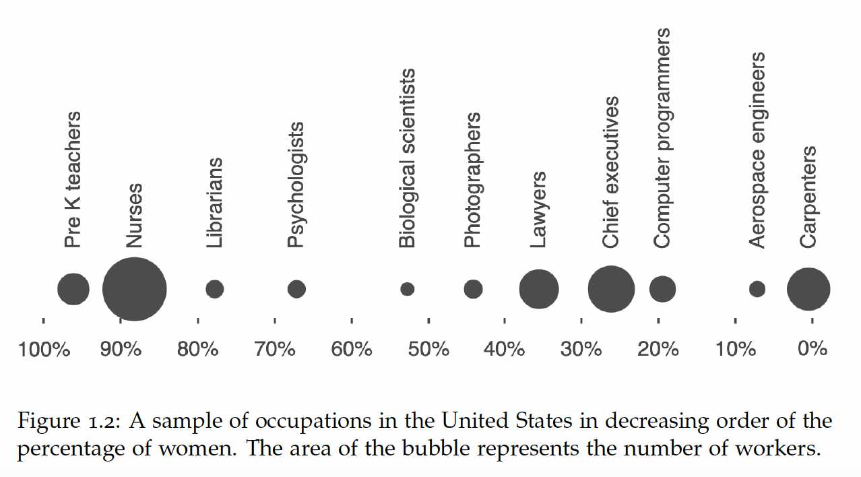

### Il problema della misurazione

Il termine misurazione suggerisce un processo semplice, come una fotocamera che registra una scena in modo obiettivo. In realtà, la misurazione è piena di decisioni soggettive e difficoltà tecniche. Prendiamo un esempio apparentemente semplice: misurare la diversità demografica nei campus universitari. Un articolo del 2017 del New York Times si proponeva di fare proprio questo, con il titolo: "Anche con l'affermative action, i neri e gli ispanici sono più sotto-rappresentati nei college migliori rispetto a 35 anni fa". Gli autori sostengono che il divario tra gli studenti neri e ispanici iscritti e la popolazione nera e ispanica in età da college è aumentato negli ultimi 35 anni. Per dimostrare ciò, presentano dati demografici di oltre 100 università e college americani, analizzando come le percentuali di studenti neri, ispanici, asiatici, bianchi e multirazziali siano cambiate dal 1980 al 2015.

Un aspetto interessante è che la categoria "multirazziale" è stata introdotta solo nel 2008, ma l’articolo ignora il fatto che questa nuova categoria potrebbe aver influenzato le percentuali di "bianchi" e "neri" negli anni. Quanti studenti, che avrebbero potuto segnare "bianco" o "nero", hanno invece scelto "multirazziale"? Inoltre, il concetto di razza cambia nel tempo: una persona con genitori neri e ispanici nel 2015 potrebbe identificarsi diversamente rispetto agli anni ’80. Questo esempio mostra che rispondere a una domanda apparentemente semplice sui trend della diversità demografica è impossibile senza fare delle ipotesi, rivelando le difficoltà della misurazione in un mondo che non si lascia incasellare facilmente in determinate categorie. La razza non è una categoria stabile; come la misuriamo può influenzare come la concepiamo, e il cambiamento nel modo in cui la concepiamo può costringerci a modificare anche come la misuriamo.

In realtà, questa situazione è tipica: misurare quasi ogni aspetto delle persone è altrettanto soggettivo e complesso. Quando i ricercatori nel campo dell’apprendimento automatico devono creare categorie, come spesso accade, le difficoltà aumentano. Una delle sfide per i praticanti di machine learning è la definizione di una variabile target, ovvero l’obiettivo che si cerca di prevedere, come: "Il detenuto commetterà nuovamente un reato se rilasciato su cauzione?" o "Il candidato sarà un buon dipendente se assunto?".

Le pregiudiziali nella definizione della variabile target sono particolarmente critiche, poiché influenzano inevitabilmente le previsioni rispetto all’obiettivo reale che volevamo predire. Questo è ciò che accade quando usiamo il numero di arresti come misura del crimine, o le vendite come misura delle performance lavorative, o il GPA come misura del successo accademico. Non è sempre così per altre variabili, ma la variabile target è forse la più complessa da definire in termini di misurazione, poiché spesso è un concetto creato per risolvere un problema specifico piuttosto che una qualità intrinseca e facilmente misurabile. Ad esempio, la "solvibilità" è un concetto sviluppato per facilitare la concessione di credito ai consumatori, non è una caratteristica che una persona possiede o meno.

Se la nostra variabile target è l'idea di un "buon dipendente", potremmo usare i punteggi delle recensioni sulle performance per quantificarla. Tuttavia, i dati così ottenuti ereditano qualsiasi pregiudizio presente nelle valutazioni dei manager. Un altro esempio è l’uso della visione artificiale per classificare automaticamente l’attrattiva fisica delle persone; qui i dati di addestramento consistono nelle valutazioni umane dell'attrattività, che spesso mostrano una preferenza per la pelle chiara.

In alcuni casi, è possibile avvicinarsi a una definizione più obiettiva della variabile target, almeno in linea di principio. Ad esempio, per le valutazioni del rischio criminale, i dati di addestramento si basano sui reati effettivamente commessi e non sulle decisioni dei giudici riguardo alla cauzione. Ma qui troviamo una limitazione significativa: non possiamo misurare chi ha realmente commesso un reato, quindi usiamo il numero di arresti come approssimazione, che introduce distorsioni causate dalla discriminazione nella sorveglianza. Al contrario, se la variabile target fosse la presenza o l’assenza dell’imputato in tribunale, sarebbe possibile misurarla con precisione, sebbene ci siano comunque preoccupazioni riguardo al trattamento differenziale dei detenuti basato sulla probabilità prevista di presenza, dato che le ragioni dell’assenza possono essere diverse e talvolta meno rilevanti (come mantenere un lavoro che non consente assenze, rispetto a evitare il processo).

Nel campo del lavoro, anziché fare affidamento sulle recensioni delle performance per una posizione nelle vendite, potremmo considerare il numero di vendite concluse. Tuttavia, anche questo non è una misura completamente oggettiva, poiché potrebbe riflettere i pregiudizi dei clienti (che potrebbero rispondere positivamente a certi venditori rispetto ad altri) e le condizioni sul posto di lavoro (che potrebbero risultare più difficili per alcuni rispetto ad altri).

In alcune applicazioni, i ricercatori riutilizzano un sistema di classificazione esistente per definire la variabile target, anziché crearne uno da zero. Per esempio, un sistema di riconoscimento degli oggetti può essere sviluppato addestrando un classificatore su ImageNet, un database di immagini organizzato in una gerarchia di concetti. La gerarchia di ImageNet proviene da WordNet, un database di parole e categorie, che a sua volta ha importato liste di parole da fonti più vecchie come i thesauri. Di conseguenza, le categorie di WordNet (e di ImageNet) contengono termini antiquati e associazioni stereotipate tra generi e professioni.

Pensiamo spesso che la tecnologia cambi rapidamente mentre la società fatica ad adattarsi, ma in questo caso lo schema di categorizzazione alla base di gran parte della tecnologia di machine learning odierna è rimasto congelato nel tempo, mentre le norme sociali sono cambiate.

Un esempio interessante di pregiudizio nella misurazione riguarda le fotocamere, che abbiamo menzionato all'inizio della sezione come esempio di osservazione e registrazione oggettiva. Ma lo sono davvero? Il mondo visivo ha una larghezza di banda essenzialmente infinita rispetto a ciò che può essere catturato dalle fotocamere, il che significa che la tecnologia fotografica richiede una serie di scelte su ciò che è rilevante e su come trasformare i dati raccolti. Sia le fotocamere analogiche che quelle digitali sono storicamente più adatte a fotografare persone con pelle chiara, a causa di impostazioni predefinite come il bilanciamento del colore, pensate per tonalità di pelle più chiare, e della limitata "gamma dinamica" delle fotocamere, che rende difficile catturare insieme toni più chiari e più scuri. Negli anni ’70, questi limiti iniziarono a cambiare grazie alle richieste dei produttori di mobili e cioccolato, che avevano difficoltà a fotografare i dettagli dei loro prodotti, e grazie all’aumento della diversità nelle trasmissioni televisive.

Quando si passa da singole immagini a dataset di immagini, si aggiunge un ulteriore livello di possibili pregiudizi. Consideriamo i dataset di immagini utilizzati per addestrare i sistemi di visione artificiale per compiti come il riconoscimento degli oggetti: se fossero campioni rappresentativi del mondo visivo, ci si aspetterebbe che un sistema di visione artificiale addestrato su un dataset funzioni bene anche su un altro dataset. Invece, osserviamo un calo significativo della precisione quando i sistemi vengono addestrati e testati su dataset diversi. Questo mostra che questi dataset sono statisticamente distorti rispetto agli altri e suggerisce che questi pregiudizi possano includere stereotipi culturali.

Non tutte le notizie, però, sono negative: il machine learning può aiutare a ridurre i pregiudizi nella misurazione. Tornando al problema della gamma dinamica nelle fotocamere, tecniche computazionali, incluso il machine learning, stanno migliorando la rappresentazione delle tonalità nelle immagini. Un altro esempio viene dalla medicina: diagnosi e trattamenti a volte sono personalizzati in base alla razza, anche se quest’ultima viene spesso utilizzata come una rozza approssimazione per l'ascendenza genetica o per fattori ambientali e comportamentali. Se potessimo misurare direttamente questi fattori e includerli nei modelli statistici di malattia e risposta ai farmaci, invece della razza, aumenteremmo la precisione delle diagnosi e dei trattamenti, riducendo al contempo le disparità razziali.

In sintesi, misurare significa definire le variabili di interesse, il processo per interagire con il mondo reale e trasformare le osservazioni in numeri, e poi raccogliere effettivamente i dati. Spesso chi lavora nel machine learning non si occupa di questi passaggi, perché è qualcun altro ad averli già svolti. Tuttavia, è cruciale comprendere la provenienza dei dati, anche se sono stati raccolti da altri: spesso sono troppo "sporchi" per essere utilizzati dagli algoritmi senza un processo di “pulizia dei dati”. Ma la complessità del mondo reale non è solo un fastidio da risolvere: è il riflesso di un mondo variegato in cui le persone non si inseriscono facilmente in categorie predefinite. Ignorare queste sfumature può risultare particolarmente dannoso per le popolazioni emarginate.

### Dai dati ai modelli

Abbiamo visto che i dati di addestramento riflettono le disparità, le distorsioni e i pregiudizi presenti nel mondo reale e nel processo di misurazione. Questo porta a una domanda inevitabile: quando addestriamo un modello su questi dati, queste disparità vengono mantenute, mitigate o amplificate?

I modelli predittivi addestrati con metodi di apprendimento supervisionato spesso sono ben calibrati, cioè riescono a integrare tutte le caratteristiche dei dati per prevedere l’esito con buona precisione. Tuttavia, la calibrazione implica anche che i nostri modelli rispecchieranno fedelmente le disparità presenti nei dati di input.

Possiamo pensarla anche così: alcuni pattern nei dati di addestramento (come l’associazione tra fumo e cancro) rappresentano conoscenze che desideriamo estrarre tramite il machine learning, mentre altri (come “le ragazze preferiscono il rosa e i ragazzi il blu”) rappresentano stereotipi che sarebbe meglio evitare. Ma gli algoritmi di apprendimento non hanno alcun modo generale per distinguere tra questi due tipi di pattern, poiché dipendono da norme sociali e giudizi morali. Senza interventi specifici, il machine learning estrarrà gli stereotipi, compresi quelli sbagliati e dannosi, allo stesso modo con cui estrae conoscenze.

Un esempio rivelatore viene dalla traduzione automatica. In molti sistemi di traduzione, quando una frase passa dall’inglese a una lingua neutrale rispetto al genere, come il turco, e poi ritorna all’inglese, le traduzioni riflettono stereotipi di genere. Questo accade perché l'algoritmo seleziona la traduzione che meglio corrisponde alle statistiche del set di addestramento, spesso un ampio corpus di testi storici e contenuti trovati sul web, con associazioni di genere che rispecchiano i dati di partenza. Quando costruiamo un modello statistico del linguaggio su questi testi, dobbiamo aspettarci che le associazioni di genere relative ai lavori riflettano le statistiche del lavoro nel mondo reale. Inoltre, a causa del male-as-norm bias (il pregiudizio per cui si usano pronomi maschili quando il genere non è noto), le traduzioni tendono a favorire i pronomi maschili.

Una risposta istintiva al problema dei pregiudizi nei dati potrebbe essere questa: supponiamo di voler costruire un modello per valutare i curriculum per un lavoro da programmatore. Se escludiamo il genere dai dati, risolviamo il problema della discriminazione di genere? Purtroppo, non è così semplice, a causa del problema dei proxy o delle codifiche ridondanti. Alcune caratteristiche dei dati possono infatti correlarsi con il genere anche se non lo indicano esplicitamente. Ad esempio, l’età in cui qualcuno ha iniziato a programmare può essere correlata con il genere nella nostra società, e pur essendo un fattore rilevante per il lavoro, riflette anche un effetto degli stereotipi di genere.

Un altro motivo per cui il machine learning potrebbe funzionare peggio per alcuni gruppi rispetto ad altri è la disparità nelle dimensioni del campione. Se creiamo un set di addestramento selezionando uniformemente dai dati, avremo inevitabilmente meno dati per le minoranze. Dato che il machine learning funziona meglio con maggiori quantità di dati, ciò implica che funzionerà peggio per i membri dei gruppi minoritari, soprattutto se esistono differenze sistematiche tra gruppi maggioritari e minoritari rispetto al compito di previsione.

Purtroppo, in molti casi i gruppi minoritari sono sotto-rappresentati rispetto alla loro reale incidenza nella popolazione. Ad esempio, le minoranze sono sotto-rappresentate nell’industria tecnologica, e i diversi gruppi potrebbero adottare le nuove tecnologie a ritmi differenti, il che potrebbe distorcere i dataset ricavati dai social media. Se i set di addestramento provengono da questi contesti non rappresentativi, ci saranno ancora meno dati per gli individui appartenenti a minoranze.

Quando sviluppiamo modelli di machine learning, generalmente testiamo solo l'accuratezza complessiva. Quindi una statistica di “errore al 5%” potrebbe nascondere il fatto che un modello ha prestazioni molto scarse per un gruppo minoritario. Segnalare i tassi di accuratezza suddivisi per gruppo può aiutare a individuare questi problemi. Esistono metriche per quantificare la disparità dei tassi di errore tra i gruppi.

C’è un’applicazione del machine learning in cui i tassi di errore per i gruppi minoritari sono particolarmente elevati: il rilevamento delle anomalie. Questo metodo consiste nell’individuare comportamenti che si discostano dalla norma come segno di abuso contro un sistema. Un esempio è la controversia delle “Nymwars”, in cui Google, Facebook e altre aziende tecnologiche miravano a bloccare gli utenti con nomi non comuni (considerati presumibilmente falsi).

In alcune culture, molte persone ricevono nomi da un set ristretto, mentre in altre i nomi possono essere molto più vari e persino unici. In quest’ultimo contesto, un nome popolare sarebbe più probabile che sia falso. In altre parole, la stessa caratteristica potrebbe costituire una prova a favore di una predizione per un gruppo e una prova contro per un altro. Se non si presta attenzione, gli algoritmi di apprendimento generalizzeranno basandosi sulla cultura maggioritaria, portando a un tasso di errore elevato per i gruppi minoritari. Tentare di evitare questo rendendo il modello più complesso può portare a un altro problema: l’overfitting sui dati di addestramento, ossia cogliere pattern dovuti al rumore piuttosto che a vere differenze. Una soluzione potrebbe essere quella di modellare esplicitamente le differenze tra i gruppi, anche se questo pone sfide sia tecniche sia etiche.

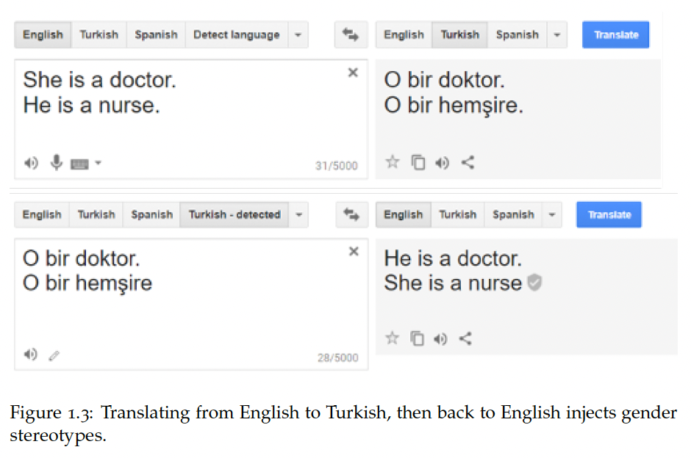

### Le insidie dell’azione

Ogni sistema di machine learning reale mira a produrre qualche cambiamento nel mondo. Per comprenderne gli effetti, dobbiamo quindi considerarlo all’interno del più ampio sistema socio-tecnico in cui è inserito.

Nel Capitolo 3 vedremo che, se un modello è ben calibrato (ossia cattura fedelmente i pattern nei dati di origine), le previsioni fatte con quel modello avranno inevitabilmente tassi di errore diversi per gruppi diversi, se tali gruppi presentano differenti tassi di base, cioè frequenze di esiti positivi o negativi. In altre parole, comprendere le proprietà di una previsione richiede non solo la comprensione del modello, ma anche delle differenze tra le popolazioni dei gruppi su cui vengono applicate le previsioni.

Inoltre, le caratteristiche delle popolazioni possono variare nel tempo; questo fenomeno, ben noto nel machine learning, è chiamato drift (deriva). Se sottopopolazioni diverse cambiano in modi diversi nel tempo e il modello non viene aggiornato, possono emergere disparità. Un ulteriore aspetto è che il giudizio sulla validità di tali disparità può variare a seconda delle culture e può evolvere nel tempo con il cambiamento delle norme sociali.

Quando le persone sono soggette a decisioni automatizzate, la percezione di tali decisioni dipende non solo dai risultati, ma anche dal processo decisionale. Un processo decisionale etico potrebbe richiedere, tra l'altro, la capacità di spiegare una previsione o una decisione, il che potrebbe non essere possibile con modelli black-box (cioè modelli la cui logica interna non è comprensibile o spiegabile).

Una grande limitazione del machine learning è che rivela solo correlazioni, ma spesso usiamo le sue previsioni come se rivelassero causalità, e questo è fonte di problemi. Ad esempio, un sistema di machine learning applicato in ambito sanitario aveva appreso una regola apparentemente priva di senso, secondo cui i pazienti asmatici avevano un rischio inferiore di sviluppare polmonite. Questo pattern era vero nei dati, ma probabilmente la ragione era che i pazienti asmatici tendevano a ricevere cure ospedaliere con maggiore frequenza. Dunque, non è corretto utilizzare tale previsione per decidere se ricoverare o meno un paziente. Tratteremo il concetto di causalità nel Capitolo 5.

Un altro modo per interpretare questo esempio è che la previsione influenza l’esito (perché determina le azioni intraprese in base alla previsione), invalidando quindi se stessa. Lo stesso principio si osserva nell’uso del machine learning per prevedere la congestione del traffico: se un numero sufficiente di persone sceglie il proprio percorso in base alla previsione, il percorso previsto come libero diventerà in realtà congestionato. Questo effetto può verificarsi anche in senso opposto: la previsione può rafforzare l’esito, creando cicli di feedback. Per comprendere meglio come ciò avviene, esaminiamo l’ultimo stadio nel nostro ciclo: il feedback.

### Il feedback e i cicli di feedback

Molti sistemi ricevono feedback quando effettuano previsioni. Un motore di ricerca, ad esempio, registra i link su cui gli utenti cliccano e il tempo che trascorrono su quelle pagine, interpretando questi dati come segnali impliciti di rilevanza. Un sito di condivisione video, invece, utilizza i "mi piace" o "non mi piace" come feedback esplicito. Questo tipo di feedback serve a raffinare il modello.

Tuttavia, interpretare correttamente il feedback non è semplice. Se un utente clicca sul primo link nei risultati di ricerca, è perché lo trova davvero il più pertinente o solo perché era in cima alla lista? Questo è un esempio di come l’azione (l’ordine dei risultati) influenzi l’esito (il link su cui si clicca). Esistono tecniche per imparare con precisione anche da feedback distorti, ma i pregiudizi possono riflettere anche pregiudizi culturali, il che è molto più difficile da caratterizzare rispetto agli effetti dell'ordinamento dei risultati. Ad esempio, i clic sugli annunci mirati potrebbero riflettere stereotipi di genere e razziali. In uno studio di Latanya Sweeney, si è scoperto che le ricerche su Google per nomi associati a persone nere, come “Latanya Farrell”, portavano più spesso ad annunci relativi a fedine penali (“Latanya Farrell, Arrestata?”) rispetto ai nomi associati a persone bianche. Una possibile spiegazione è che gli utenti cliccano più frequentemente su annunci che confermano gli stereotipi, e il sistema di pubblicità è ottimizzato per massimizzare i clic.

Il feedback progettato nei sistemi può quindi portare a bias indesiderati, ma esistono anche modi non intenzionali in cui il feedback si genera, risultando più subdoli e difficili da controllare. Vediamo tre casi.

1. **Previsioni auto-avveranti**. Supponiamo che un sistema di polizia predittiva individui alcune aree di una città come a rischio elevato di criminalità. In queste aree potrebbero essere inviati più agenti, oppure gli agenti presenti potrebbero abbassare inconsciamente la soglia per fermare, perquisire o arrestare le persone. In entrambi i casi, la previsione sembrerà convalidata, anche se fosse basata solo su bias nei dati.

Un altro esempio riguarda i detenuti in attesa di giudizio negli Stati Uniti, dove alcuni imputati vengono rilasciati, mentre per altri è stabilita una cauzione. Molti non possono permettersi di pagare la cauzione. Il rilascio o la detenzione influenzano l'esito del processo? Gli imputati detenuti potrebbero sentirsi maggiormente spinti a dichiararsi colpevoli. Studi che sfruttano l’assegnazione quasi casuale dei giudici hanno confermato che la detenzione aumenta la probabilità di condanna, dimostrando l’effetto auto-avverante della previsione.

1. **Previsioni che influenzano il set di addestramento**. Riprendendo l’esempio della polizia predittiva, l’attività predittiva porterà a nuovi arresti, i cui dati potrebbero essere aggiunti al set di addestramento dell’algoritmo. Le stesse aree potrebbero quindi continuare a risultare a rischio elevato di criminalità, e forse anche altre aree con una composizione demografica simile, in base alle caratteristiche utilizzate per le previsioni. Le disparità potrebbero persino aumentare nel tempo.

Un articolo del 2016 di Lum e Isaac ha analizzato un algoritmo di polizia predittiva di PredPol, dimostrando come le persone nere sarebbero state prese di mira per la polizia predittiva di crimini legati alla droga circa il doppio delle persone bianche, nonostante i tassi di uso di droga siano simili tra i due gruppi. Una simulazione ha mostrato che questo bias iniziale si amplificherebbe in un ciclo di feedback, concentrando sempre più la sorveglianza su determinate aree, anche se l'algoritmo non considera esplicitamente i dati demografici. Uno studio successivo ha dimostrato matematicamente come i cicli di feedback si verificano quando i dati raccolti tramite le previsioni aggiornano il modello e ha proposto un metodo per ridurre tali cicli, basato sul considerare solo gli eventi “sorprendenti” per aggiornare il modello.

1. **Previsioni che influenzano il fenomeno e la società**. La polizia discriminatoria su larga scala, algoritmica o meno, influenzerà la società nel tempo, contribuendo a un ciclo di povertà e criminalità. Questo è un tema ben noto nelle scienze sociali, e nel Capitolo 8 tratteremo brevemente la letteratura sulla disuguaglianza duratura e sulla persistenza degli stereotipi.

L’uso del machine learning punta a generare previsioni su cui si possa agire. Eliminare del tutto gli effetti delle previsioni sugli esiti, sui set di addestramento futuri, sui fenomeni stessi o sulla società è difficile anche a livello concettuale. Più il machine learning diventa centrale nelle nostre vite, più forte sarà questo effetto.

Ritornando all’esempio di un motore di ricerca, nel breve periodo potrebbe essere possibile estrarre segnali non distorti dai clic degli utenti, ma nel lungo periodo i risultati mostrati più spesso verranno maggiormente cliccati e quindi saliranno di posizione. Nel suo intento di recuperare informazioni pertinenti, il motore di ricerca cambierà inevitabilmente l’oggetto stesso che mira a misurare, ordinare e classificare. Allo stesso modo, la maggior parte dei sistemi di machine learning influenzerà i fenomeni che prevede.

Per questo abbiamo rappresentato il processo di machine learning come un ciclo. Lungo il corso di questo libro impareremo metodi per mitigare i bias sociali nel machine learning, ma dovremmo tenere a mente che ci sono limiti fondamentali a ciò che possiamo ottenere, specialmente quando consideriamo il machine learning come un sistema socio-tecnico, anziché come una semplice astrazione matematica. Il modello da manuale secondo cui i dati di addestramento e di test sono indipendenti e distribuiti in modo identico è una semplificazione che potrebbe non essere raggiungibile nella pratica.

### Un esempio concreto con un caso semplificato

Consideriamo un esempio concreto, seppur semplificato, per illustrare molte delle idee trattate finora. Supponiamo che tu faccia parte di una commissione di assunzione e che le decisioni si basino su due soli attributi di ciascun candidato: il GPA universitario e il punteggio del colloquio (è un esempio semplificato!). Formuliamo questo come un problema di machine learning: l’obiettivo è utilizzare queste due variabili per prevedere una misura della “qualità” di un candidato, che potrebbe basarsi, ad esempio, sulla valutazione media delle performance dopo due anni di lavoro. Immaginiamo di avere dati sui candidati passati, che ci permettono di addestrare un modello per prevedere il punteggio di performance basato su GPA e punteggio del colloquio.

Ovviamente, si tratta di una formulazione riduttiva: si assume che il valore di un candidato possa essere ridotto a un singolo numero e che tale numero sia misurabile. È una critica valida e applicabile alla maggior parte delle decisioni basate sui dati oggi. Ma ha un grande vantaggio: una volta formulato il problema decisionale come un problema di previsione, i metodi statistici tendono a dare risultati migliori degli esseri umani, anche se questi ultimi hanno anni di esperienza nel prendere decisioni basate su indicatori variabili e rumorosi.

Partendo da questa formulazione, la cosa più semplice che possiamo fare è utilizzare una regressione lineare per prevedere il punteggio di performance media sul lavoro a partire dalle due variabili osservate, per poi usare un valore soglia per selezionare i candidati da assumere. Nell'esempio, i candidati appartengono a due gruppi demografici, rappresentati da triangoli e quadrati. Questa categorizzazione binaria è una semplificazione utile per l’esperimento teorico, ma imporre categorie rigide alle persone può essere discutibile sul piano etico.

Il classificatore non considera a quale gruppo appartiene un candidato. Questo lo rende equo? Potremmo sperarlo, basandoci sull’idea della giustizia come “imparzialità” o “cecità”, simboleggiata dall’icona della dea della Giustizia con la benda sugli occhi. In questa visione, un modello imparziale—che non utilizza l’appartenenza al gruppo nella regressione—è equo, mentre un modello che assegna punteggi diversi a membri di gruppi diversi con attributi identici sarebbe discriminatorio.

### Equità e disparità di selezione tra gruppi

Ma una domanda più semplice da porre è: i candidati dei due gruppi hanno la stessa probabilità di essere classificati positivamente? La risposta è no: i triangoli hanno una maggiore probabilità di essere selezionati rispetto ai quadrati, perché i punteggi di performance reale sono sistematicamente più bassi per i quadrati rispetto ai triangoli.

Ci sono molte possibili ragioni per questa disparità. I manager che valutano le performance potrebbero discriminare contro un gruppo, oppure l’ambiente di lavoro potrebbe essere meno favorevole a uno dei due gruppi, impedendo di raggiungere il pieno potenziale e causando performance inferiori. Altrimenti, la disparità potrebbe derivare da condizioni antecedenti all’assunzione, come le differenze negli istituti frequentati dai due gruppi. Ovviamente, potrebbe trattarsi di una combinazione di questi fattori. Senza una rigorosa analisi causale, è difficile attribuire la disparità a una causa specifica.

Supponiamo di avere prove che il livello di disparità demografica prodotto dal nostro processo di selezione sia ingiustificato e che desideriamo intervenire per ridurlo. Come possiamo farlo? Osserviamo che il GPA è correlato con l’attributo demografico, fungendo quindi da proxy. Potremmo eliminare questa variabile dal modello? Sfortunatamente, ridurremmo anche l'accuratezza del modello. Nei dataset reali, la maggior parte degli attributi è un proxy per variabili demografiche, quindi eliminarli tutti non è una soluzione praticabile.

Un altro approccio è utilizzare soglie diverse per i due gruppi, in modo che abbiano la stessa probabilità di essere assunti. In alternativa, potremmo solo attenuare la disparità demografica, riducendo la differenza tra le soglie. Tuttavia, in molti contesti reali, non c’è un modo matematicamente corretto per scegliere queste soglie.

### Verso criteri più sofisticati per la diversità

L'approccio basato su soglie diverse potrebbe sembrare insoddisfacente, poiché è rozzo e utilizza l’attributo del gruppo come unico criterio per la redistribuzione, senza considerare le ragioni per cui due candidati con attributi osservabili identici (tranne per l’appartenenza al gruppo) potrebbero meritare trattamenti diversi.

Esiste però un’alternativa più sofisticata. Per motivare questa idea, consideriamo le ragioni per cui l'azienda potrebbe voler ridurre la disparità demografica nelle assunzioni. Da una parte, la ragione potrebbe risiedere nell’equità verso gli individui e i gruppi sociali specifici a cui appartengono. Dall’altra, vi sono motivazioni di interesse aziendale: team diversificati lavorano meglio. In quest’ottica, aumentare la diversità della coorte assunta avvantaggerebbe sia l’azienda sia il team nel suo insieme.

Come possiamo integrare la diversità nel processo di selezione? Se avessimo una funzione di distanza tra coppie di candidati, potremmo misurare la distanza media tra i candidati selezionati. Come esempio semplice, potremmo usare la distanza euclidea basata su GPA e punteggio del colloquio. Se incorporassimo questo criterio di diversità nella funzione obiettivo, risulterebbe in un modello che assegna un peso minore al GPA. Questa tecnica non considera esplicitamente l'appartenenza al gruppo; piuttosto, come effetto collaterale dell’insistenza sulla diversità negli altri attributi osservabili, si ottiene anche una maggiore diversità demografica.

Tuttavia, applicare senza attenzione un intervento simile può facilmente portare a errori: ad esempio, il modello potrebbe dare peso ad attributi completamente irrilevanti per il compito. In generale, esistono molte possibili azioni algoritmiche oltre alla scelta di soglie diverse per gruppi diversi. In particolare, l’idea di una funzione di similarità tra coppie di individui è potente, e vedremo altri interventi che ne fanno uso. Tuttavia, definire una funzione di similarità adeguata in pratica non è semplice: potrebbe non essere chiaro quali attributi siano rilevanti, come ponderarli e come gestire le correlazioni tra di essi.

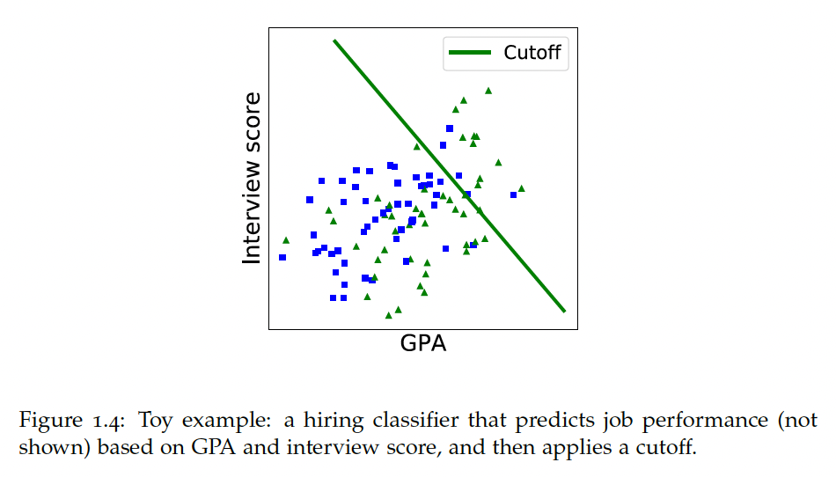

### Giustizia oltre le decisioni eque

La preoccupazione principale di questo libro è il tema delle disparità di gruppo nel processo decisionale, ma gli obblighi etici non si esauriscono con l’attenuazione di queste disparità. Prendere decisioni eque in un contesto di iniquità può fare ben poco per migliorare le vite delle persone. In molti casi, non possiamo raggiungere un concetto ragionevole di equità intervenendo solo sul processo decisionale; è necessario modificare anche le condizioni in cui tali decisioni vengono prese. In altri casi, il fine stesso del sistema può risultare oppressivo, e dovremmo chiederci se sia giusto implementarlo.

Inoltre, i sistemi decisionali non sono l'unico campo di applicazione del machine learning che può danneggiare le persone: anche i motori di ricerca e gli algoritmi di raccomandazione possono avere conseguenze negative, pur senza prendere decisioni dirette sulle persone. Discutiamo brevemente queste questioni più ampie.

### Interventi sulle iniquità di fondo

Torniamo all’esempio delle assunzioni. Quando utilizziamo il machine learning per fare previsioni sulle prestazioni di un candidato in un determinato ambiente di lavoro, tendiamo a trattare l’ambiente in cui lavoreranno come una costante e a concentrarci su come le prestazioni dei candidati varieranno in base alle loro caratteristiche. In altre parole, trattiamo la situazione attuale come fissa, concentrandoci sulla selezione di chi avrà il miglior rendimento nelle circostanze attuali. Questo approccio rischia di trascurare cambiamenti più fondamentali che potremmo apportare nell’ambiente di lavoro (cultura aziendale, politiche per il supporto familiare, formazione sul lavoro), che lo renderebbero un ambiente più accogliente e produttivo per coloro che potrebbero non aver prosperato nelle condizioni precedenti.

La tendenza, nelle discussioni sull’equità nel machine learning, è quella di chiedersi se un datore di lavoro stia utilizzando un processo di selezione equo, anche se in molti casi sarebbe possibile intervenire sulle dinamiche aziendali che contribuiscono alle differenze nei risultati previsti in termini di razza, genere, disabilità e altre caratteristiche.

Possiamo imparare molto dal cosiddetto “modello sociale della disabilità”, secondo cui la differenza prevista nelle capacità lavorative di una persona disabile è dovuta a una mancanza di accomodamenti adeguati (come un ambiente accessibile, attrezzature necessarie e modalità di lavoro flessibili) piuttosto che a una carenza intrinseca della persona. Una persona è disabile solo nella misura in cui non sono stati costruiti ambienti o adottate politiche adeguate a garantire la sua partecipazione. Lo stesso può valere per persone con altre caratteristiche, e modificare il solo processo di selezione non risolverà l’ingiustizia di fondo che ostacola la partecipazione di alcune persone.

Non è sempre etico implementare un sistema di decisione automatizzato se le condizioni di base sono ingiuste e il sistema automatizzato servirebbe solo a rafforzarle. Oppure un sistema potrebbe essere concettualmente sbagliato, e il suo scopo ingiusto, anche se funzionasse perfettamente e fosse equo per tutti. La questione di quali sistemi automatizzati debbano essere implementati non dovrebbe essere lasciata alla logica (e ai capricci) del mercato. Ad esempio, potremmo voler regolamentare l’accesso della polizia al riconoscimento facciale, poiché i diritti civili—come la libertà di movimento e di associazione—possono essere minacciati da queste tecnologie, sia che funzionino bene sia che falliscano.

### I danni dei sistemi informativi

Quando un imputato viene ingiustamente detenuto prima del processo, il danno è evidente. Tuttavia, oltre ai sistemi decisionali, anche i sistemi informativi, come i motori di ricerca e gli algoritmi di raccomandazione, possono avere effetti negativi, sebbene il danno sia indiretto e più difficile da definire.

Un esempio di ciò è rappresentato dai risultati delle ricerche di immagini per termini come “CEO” o “software developer”, che riflettono (e forse esagerano) la composizione di genere e gli stereotipi prevalenti riguardo a tali professioni. Un altro esempio di stereotipi di genere è stato osservato nelle traduzioni online. Vi sono anche altri esempi preoccupanti, come l’episodio in cui l’app di Google ha etichettato foto di afroamericani come “gorilla” o i risultati offensivi nei suggerimenti automatici. Questi casi sembrano rientrare in una diversa categoria morale rispetto a un sistema discriminatorio utilizzato nella giustizia penale, che ha conseguenze immediate e tangibili.

In una conferenza, Kate Crawford ha delineato le differenze tra queste due categorie di danni. I sistemi decisionali in ambito giuridico o sanitario creano danni “allocativi”, negando opportunità o risorse a determinati gruppi. Invece, gli esempi di perpetuazione di stereotipi o denigrazione culturale sono esempi di danni “rappresentativi”, che rafforzano la subordinazione di alcuni gruppi in base all’identità—razza, classe, genere, ecc.

I danni allocativi hanno ricevuto molta attenzione, poiché i loro effetti sono immediati e più facili da formalizzare e studiare. I danni rappresentativi, invece, hanno effetti a lungo termine e resistono alla caratterizzazione formale. Tuttavia, poiché il machine learning è diventato parte integrante della nostra comprensione del mondo—attraverso tecnologie come la ricerca, la traduzione, gli assistenti vocali e l’etichettatura delle immagini—i danni rappresentativi lasceranno un’impronta sulla nostra cultura e influenzeranno la formazione dell’identità e la perpetuazione degli stereotipi.

La maggior parte dei contenuti online viene veicolata tramite algoritmi di raccomandazione, che influenzano quali utenti vedono quali contenuti, amplificando così determinati messaggi. Gli algoritmi dei social media sono stati accusati di creare camere d’eco, di esasperare la polarizzazione politica, di radicalizzare alcuni utenti verso idee estremiste, di fomentare risentimento etnico e di deteriorare la salute mentale. La ricerca su questi effetti è ancora agli inizi e dimostrare la causalità è difficile, ma c'è poco dubbio che gli algoritmi abbiano un ruolo in questi fenomeni.

Twitter, ad esempio, ha confrontato il feed cronologico inverso con quello algoritmico, scoprendo che quest’ultimo favoriva i contenuti della destra politica mainstream rispetto a quelli della sinistra. Sebbene questo tema sia fuori portata per noi, ci occuperemo brevemente della discriminazione nella pubblicità mirata e nei mercati online nei capitoli successivi.

**RECAP**

### 1. La natura del processo decisionale e il ruolo dei dati

In una società sempre più complessa, le decisioni hanno un impatto significativo sulle nostre vite, soprattutto quando sono prese da altri, come nel caso delle selezioni di lavoro, delle concessioni di prestiti o delle ammissioni scolastiche. In passato, per garantire equità, si sono utilizzate regole fisse, ma queste, spesso, non possono cogliere la complessità delle situazioni reali. Oggi, l’uso di dati e modelli statistici è diventato centrale per prendere decisioni basate su fattori verificabili, riducendo il rischio di arbitrarietà e incoerenze.

La statistica tradizionale ha contribuito a misurare l’influenza dei diversi fattori nelle decisioni, ma con il machine learning si è fatto un passo avanti. Questa tecnologia permette di analizzare enormi quantità di dati per individuare correlazioni significative senza partire da ipotesi preconcette, rendendo più accurate le decisioni in contesti complessi. Tuttavia, il machine learning non è infallibile e può replicare i pregiudizi storici, come evidenziato dai modelli che perpetuano disparità razziali o sociali in ambiti quali il credito e l’assunzione.

### 2. Etica e limiti del machine learning

L'adozione del machine learning solleva questioni etiche e morali, in quanto questa tecnologia si basa esclusivamente sulla massimizzazione della precisione predittiva, ignorando sfumature etiche. Ad esempio, un giudice potrebbe ritenere moralmente giusto concedere una pena più lieve a un giovane imputato, nonostante le statistiche suggeriscano che i giovani hanno maggiori probabilità di recidiva. Invece, il machine learning punta esclusivamente a previsioni accurate, trascurando considerazioni di questo tipo.

Il problema si complica con casi di disparità demografica, come l’esempio del servizio di consegna di Amazon, che nel 2016 ha mostrato come i quartieri abitati prevalentemente da persone bianche avevano una probabilità doppia di ricevere il servizio di consegna rispetto ai quartieri abitati da minoranze. Anche quando non esplicitamente intenzionale, un sistema basato sui dati può perpetuare ineguaglianze preesistenti. Il bias negli algoritmi è un problema complesso da risolvere, poiché non basta eliminare una disparità osservata nei risultati: bisogna interrogarsi sulla sua causa e sui possibili danni sociali.

### 3. Feedback e cicli di auto-perpetuazione

Il processo decisionale automatizzato è parte di un ciclo che si autoalimenta. Questo ciclo prevede fasi di misurazione, apprendimento, previsione e azione, ciascuna delle quali introduce dei punti critici per il possibile insorgere di distorsioni. La qualità delle decisioni automatizzate dipende dai dati utilizzati, e se questi dati sono inquinati da pregiudizi o disparità, i modelli generati rifletteranno tali distorsioni. In più, le previsioni prodotte dai modelli influiscono sugli esiti futuri, andando a confermare e rinforzare le previsioni stesse, come avviene con le previsioni di polizia predittiva.

Questo ciclo di feedback può creare veri e propri loop di disparità: i modelli influenzano la realtà che a sua volta alimenta i dati futuri del modello, amplificando potenzialmente le disuguaglianze. Anche in contesti in cui le previsioni sembrano oggettive, come il riconoscimento delle immagini, possono esserci bias nascosti che riflettono pregiudizi storici. Risolvere questi problemi richiede la consapevolezza che il machine learning non è un processo asettico, ma uno strumento che riflette la complessità e le contraddizioni della società.

### Conclusione

Il machine learning promette precisione e imparzialità, ma può consolidare le disparità sociali se non è progettato con attenzione. È quindi necessario un approccio etico alla progettazione e all’implementazione dei modelli di machine learning, con particolare attenzione alla qualità e rappresentatività dei dati utilizzati. Inoltre, è essenziale non solo gestire i bias a livello tecnico, ma anche interrogarsi su come il machine learning possa contribuire a ridurre—piuttosto che perpetuare—le disuguaglianze strutturali della società.

**Capitolo 2: La legittimità delle decisioni automatizzate**

Esaminiamo tre scenari:

* Una studentessa è orgogliosa del saggio creativo scritto per un test standardizzato e riceve un punteggio perfetto, ma rimane delusa nell'apprendere che il saggio è stato valutato da un computer.
* Un imputato scopre che un sistema di previsione del rischio lo ha classificato come ad alto rischio di mancata comparizione in tribunale, basandosi sul comportamento di persone simili a lui, nonostante lui abbia ogni intenzione di presentarsi in aula alla data stabilita.
* Un sistema automatico ha bloccato un utente di social media per violazione delle norme della piattaforma, ma l’utente insiste nel dichiarare di non aver fatto nulla di sbagliato e la piattaforma non fornisce ulteriori dettagli né offre la possibilità di fare appello.

Questi sistemi di decisione automatizzati sembrano ingiusti non tanto per il trattamento relativo di diversi gruppi, ma per una questione di legittimità: è giusto utilizzare questi sistemi in tali contesti? La legittimità della decisione automatica incide direttamente sulla percezione di giustizia dell’organizzazione che la implementa.

**La legittimità per istituzioni pubbliche e private**

Affinché le istituzioni possano funzionare efficacemente, devono essere percepite come legittime, ossia allineate con i valori sociali. Ciò è evidente per le istituzioni pubbliche, come il governo e le scuole, ma meno chiaro per le imprese private. Tuttavia, più potere un’azienda ha sugli individui, più il suo esercizio di tale potere deve essere percepito come legittimo, soprattutto nel caso di decisioni che riguardano le persone. Altrimenti, le persone potrebbero opporsi, anche attraverso la legge, danneggiando così la reputazione e la capacità competitiva dell’azienda.

Nel settore tecnologico, la questione della legittimità è stata sollevata più volte, con esempi come le aziende di ride sharing che hanno affrontato attivismo, cause legali e regolamentazione, o aziende basate sulla raccolta di dati personali che hanno subito crisi di immagine per pratiche considerate troppo intrusive. Questo problema di legittimità ha avuto un impatto economico diretto: ad esempio, Apple ha limitato la capacità di Facebook di tracciare gli utenti su iOS, ottenendo il sostegno pubblico nonostante le proteste di Facebook.

**Oltre il “fairness” come mero strumento di approvazione**

Un libro sulla giustizia è incompleto senza una discussione sulla legittimità, che dovrebbe precedere altre questioni di equità. Parlare di giustizia distributiva in un’istituzione fondamentalmente ingiusta rischia di consolidare la legittimità dell’istituzione stessa, diventando controproducente. Ad esempio, migliorare la tecnologia di analisi facciale per ridurre la disparità nei tassi di errore tra gruppi razziali non risponde a preoccupazioni sulla potenziale oppressività di tali tecnologie.

Spesso le discussioni sulla legittimità sono state eclissate da quelle sul bias e sulla discriminazione. Tuttavia, concentrarsi solo sulle disparità di distribuzione rischia di essere una strategia inefficace, poiché molte aziende riescono facilmente a garantire equità tra gruppi demografici senza affrontare le questioni di legittimità.

**Il machine learning non sostituisce il processo decisionale umano**

Il machine learning è utilizzato per decisioni che influenzano le risorse e le opportunità fondamentali per le persone, come assunzioni, crediti e ammissioni. Sebbene sia stato proposto che le decisioni basate su machine learning siano analoghe a quelle umane e quindi non richiedano una preoccupazione speciale, questa analogia è fallace. Mentre il machine learning automatizza spesso i compiti mentali di un essere umano, molte delle decisioni ad alto rischio oggi automatizzate erano precedentemente gestite da burocrazie, come assunzioni e crediti, processi strutturati con regole e procedure formali.

Le burocrazie sono nate per limitare la soggettività e l’arbitrarietà delle decisioni individuali, adottando regole per minimizzare le carenze dei singoli decisori. Tuttavia, le burocrazie non sono perfette: possono risultare capricciose e inaccessibili, risultando spesso più disumanizzanti dei singoli decisori. Per questo le burocrazie includono spesso protezioni procedurali che garantiscono trasparenza, uso delle informazioni rilevanti e possibilità di contestazione.

Il machine learning viene usato per automatizzare decisioni burocratiche piuttosto che individuali, e perciò non dovrebbe essere esente dalle aspettative di giustificazione e trasparenza che ci aspettiamo dalle burocrazie. Come sostiene Katherine Strandburg, “la motivazione è un requisito essenziale nei sistemi decisionali convenzionali, proprio perché i decisori umani sono opachi e soggetti a pregiudizi ed errori”.

**La burocrazia come baluardo contro l’arbitrarietà**

Il machine learning, applicato a decisioni importanti, rischia di minare le protezioni che le burocrazie garantiscono contro le decisioni arbitrarie. L’arbitrarietà può essere di due tipi:

1. **Arbitrarietà procedurale**: una decisione è arbitraria quando viene applicata in modo incoerente o senza regole chiare. Una procedura incoerente è ingiusta sia perché può portare a trattamenti ingiustificatamente differenti tra individui simili, sia perché minaccia l’autonomia individuale, impedendo alle persone di prendere decisioni informate su come perseguire i propri obiettivi.
2. **Arbitrarietà di contenuto**: una decisione è arbitraria quando manca di un valido fondamento logico, anche se è applicata in modo coerente. Ad esempio, selezionare i membri di una squadra in base al colore delle scarpe è arbitrario se non c’è una ragione valida per ritenere che quel criterio sia utile. In questi casi, l’arbitrarietà mina la legittimità del sistema decisionale stesso, poiché le decisioni non sono giustificate rispetto agli obiettivi dichiarati.

Per le decisioni governative, esiste spesso un obbligo legale di avere una “base razionale” per le decisioni, ovvero buone ragioni per giustificare i criteri decisionali, come garanzia dei principi di giusto processo. Nonostante la mancanza di un obbligo legale per le aziende private, esiste un’aspettativa sociale che decisioni importanti siano fondate su ragioni valide, e non lasciate al caso o a criteri inappropriati.

Inoltre, quando le decisioni sono di grande importanza, i decisori devono giustificare i loro schemi decisionali nel rispetto degli interessi delle persone interessate, anche in assenza di un obbligo legale formale.

**Le Tre Forme di Automazione**

Ricapitolando, l’automazione può minare importanti protezioni procedurali nel processo decisionale burocratico. Vediamo tre diversi tipi di automazione che il machine learning può supportare.

1. **Automazione di Regole Preesistenti** Questa forma di automazione consiste nel tradurre in software delle regole decisionali stabilite manualmente, permettendo di applicarle automaticamente. Ad esempio, molte agenzie governative adottano software per automatizzare la determinazione dell’idoneità ai benefici in base a politiche già esistenti. Anche molte aziende seguono questo approccio per rifiutare automaticamente i candidati che non soddisfano alcune qualifiche minime. In questi casi, le regole sono stabilite da esseri umani, mentre il computer si limita ad automatizzarne l’applicazione, senza coinvolgimento diretto del machine learning.
2. **Automazione di Giudizi Informali** La seconda forma di automazione si applica dove i decisori umani hanno usato principalmente giudizi informali, piuttosto che regole specifiche. Qui il machine learning viene utilizzato per replicare i giudizi umani passati, scoprendo automaticamente schemi decisionali che producano lo stesso esito dei giudizi umani precedenti. L’esempio della studentessa che scopre che il suo saggio è stato valutato da un software anziché da una persona rappresenta proprio questo tipo di approccio.
3. **Automazione delle Regole attraverso Dati** La terza forma di automazione è diversa dalle precedenti: non si basa su uno schema decisionale burocratico preesistente né su giudizi umani, ma su regole decisionali derivate dai dati. Qui un computer identifica pattern nei dati che predicono un risultato o una proprietà rilevante per una politica, usandoli poi come base decisionale. Ad esempio, il machine learning può essere usato per suggerire ai prestatori di concedere credito a determinati richiedenti in base agli storici di pagamento di richiedenti simili.

**Automazione delle Regole Preesistenti**

L’automazione di regole decisionali preesistenti sembra offrire una risposta diretta all’arbitrarietà come incoerenza, assicurando consistenza perché costringe lo schema decisionale a rimanere fisso e applicato sempre nello stesso modo. Tuttavia, possono sorgere vari problemi:

* **Errori di Programmazione:** I programmatori possono commettere errori nella trasposizione delle regole in codice, portando a decisioni automatizzate che divergono dalla politica stabilita.
* **Ambiguità nelle Regole:** La politica che i programmatori devono automatizzare può essere ambigua; in questi casi, potrebbero essere loro a prendere decisioni interpretative, assumendo implicitamente un ruolo che dovrebbe spettare ai decisori politici.
* **Bug del Software:** Possono esserci difetti tecnici nel software. Ad esempio, migliaia di postini britannici furono accusati ingiustamente di frode per errori in un software, nel più grande errore giudiziario della storia britannica.

L’automazione delle decisioni può risultare problematica quando elimina del tutto il margine di discrezionalità, che, pur presentando dei rischi, può essere utile in situazioni in cui è difficile specificare in modo completo i criteri di decisione secondo gli obiettivi dell’istituzione.

**L’Importanza della Discrezionalità Umana**

Le decisioni automatizzate possono essere più rigide rispetto a quelle che includono una revisione manuale, poiché limitano la possibilità per le persone di aggiungere informazioni al processo decisionale. Ad esempio, un sistema automatizzato per valutare i malati per l'idoneità a un caregiver statale può chiedere se il paziente ha problemi ai piedi. Un valutatore inserì la risposta "no" per un paziente amputato, creando un’assurdità. Qui, la discrezionalità umana è preziosa, poiché permette di riflettere sulla rilevanza di informazioni aggiuntive rispetto alla decisione.

Anche la possibilità di contestare un errore o una decisione è spesso ridotta nei sistemi automatizzati. Ad esempio, in un processo di prestito automatizzato, un richiedente potrebbe non avere l'opportunità di correggere informazioni errate sul proprio credito, mentre in un’interazione con un responsabile umano potrebbe farlo.

Infine, l’automazione può limitare la responsabilità e accentuare gli effetti disumanizzanti delle burocrazie. Quando una decisione viene presa tramite software, è difficile identificare chi sia responsabile. Le persone potrebbero percepire che un’istituzione non le considera degne di rispetto, negando loro la possibilità di correggere legittimamente errori o di fornire informazioni aggiuntive.

**Riflessioni Finali**

Questi problemi sorgono non solo dall’adozione del machine learning, ma anche da decenni di automazione decisionale con software tradizionale. Sebbene il machine learning non sia la causa esclusiva di tali problematiche, comprendere le loro origini è essenziale per rispondere efficacemente a queste sfide.

### Apprendere Regole Decisionali dai Dati sulle Decisioni Passate per Automatizzarle

A volte, chi prende decisioni può avere un processo informale preesistente per prendere decisioni che desidera automatizzare. In questi casi, il machine learning o altre tecniche statistiche possono essere utilizzate per “predire” come un essere umano prenderebbe una decisione in base a determinati criteri, non con l’obiettivo di replicare esattamente il peso specifico che i decisori hanno assegnato ai diversi criteri, ma piuttosto per produrre un insieme di decisioni simili. Un esempio è un’istituzione scolastica che desideri automatizzare la valutazione dei saggi, cercando di replicare i voti assegnati in passato dagli insegnanti.

Questo tipo di automazione potrebbe ridurre l’arbitrarietà nel processo decisionale umano, formalizzando uno schema decisionale simile a quello che gli umani hanno utilizzato in passato. Ad esempio, un modello di valutazione dei saggi potrebbe ridurre alcune delle variazioni osservate nelle valutazioni degli insegnanti, affrontando l’arbitrarietà intesa come incoerenza.

Negli anni passati, si cercava di automatizzare le decisioni codificando esplicitamente il ragionamento umano in “sistemi esperti”, ma questa strategia si è rivelata inefficace, poiché le persone non sempre sanno spiegare il proprio ragionamento. Oggi, invece, il machine learning consente di automatizzare decisioni senza una codifica diretta del ragionamento umano, affidandosi ai dati per scoprire come replicare i giudizi umani.

Tuttavia, questo approccio presenta pericoli:

1. **Apparenza di Oggettività**: Automatizzare giudizi umani soggettivi può dare l’impressione di un processo oggettivo, riducendo la tendenza a criticare le decisioni automatizzate. Ciò è rischioso perché l’automazione di giudizi umani può amplificare le qualità negative presenti nei giudizi umani.
2. **Differenze nei Pattern di Errore**: Anche se un modello può replicare con accuratezza le decisioni umane, non c’è garanzia che erediti tutta la complessità e le sfumature dei giudizi umani. Peggio ancora, il modello potrebbe assegnare pesi a criteri in modi che gli umani troverebbero discutibili. Ad esempio, un modello che assegna punteggi più alti ai saggi che usano vocabolario complesso potrebbe rispecchiare parzialmente i giudizi degli insegnanti, ma mancherebbe di un'analisi della coerenza logica o della correttezza fattuale del saggio.

### Derivare Regole Decisionali Ottimizzando la Predizione di un Obiettivo

Il terzo tipo di automazione, chiamato “ottimizzazione predittiva”, si basa sull’uso del machine learning per apprendere regole decisionali direttamente dai dati. Questa forma di automazione mira a fornire una base più rigorosa per il processo decisionale, poiché si basa sui criteri dimostrabilmente predittivi dell’obiettivo di interesse. Finché l’obiettivo scelto è un buon proxy degli scopi dei decisori, basare le decisioni sui criteri che predicono quell’obiettivo può sembrare ragionevole.

A differenza dei primi due tipi di automazione, l’ottimizzazione predittiva rappresenta un allontanamento radicale dall’approccio decisionale tradizionale. Di solito, i decisori discutono e deliberano sui criteri rilevanti e sui pesi da assegnare a ciascuno. Nell’approccio statistico, invece, i decisori identificano un obiettivo esplicito per la predizione e usano i dati per scoprire i criteri e i pesi ottimali per predirlo. Ad esempio, nel contesto delle ammissioni universitarie, si potrebbe stabilire il GPA come proxy per il rendimento accademico, lasciando che il machine learning scopra i criteri e i pesi migliori per prevederlo.

Ogni approccio ha vantaggi e svantaggi dal punto di vista normativo. L’approccio tradizionale consente di esprimere valori e obiettivi multipli tramite la scelta dei criteri e dei pesi. Con il machine learning, questi obiettivi e considerazioni devono essere integrati nella scelta dell’obiettivo di predizione, come il GPA, che funge da rappresentazione sintetica di molteplici qualità del candidato.

L’approccio del machine learning presenta però rischi significativi, concentrandosi strettamente sull’accuratezza della predizione. Una buona decisione non è solo quella che predice accuratamente l’obiettivo, ma anche quella che prende in considerazione i fattori rilevanti e le norme etiche e sociali (ad esempio, considerazioni di bisogno o merito) e che permette alle persone di comprendere e contestare le decisioni. Anche un processo decisionale non del tutto accurato potrebbe essere considerato “buono” se possiede altre qualità positive, come la trasparenza o il rispetto per le normative.

Nelle sezioni successive esploreremo come questi aspetti si applicano al machine learning e ai modi per affrontare le problematiche normative connesse.

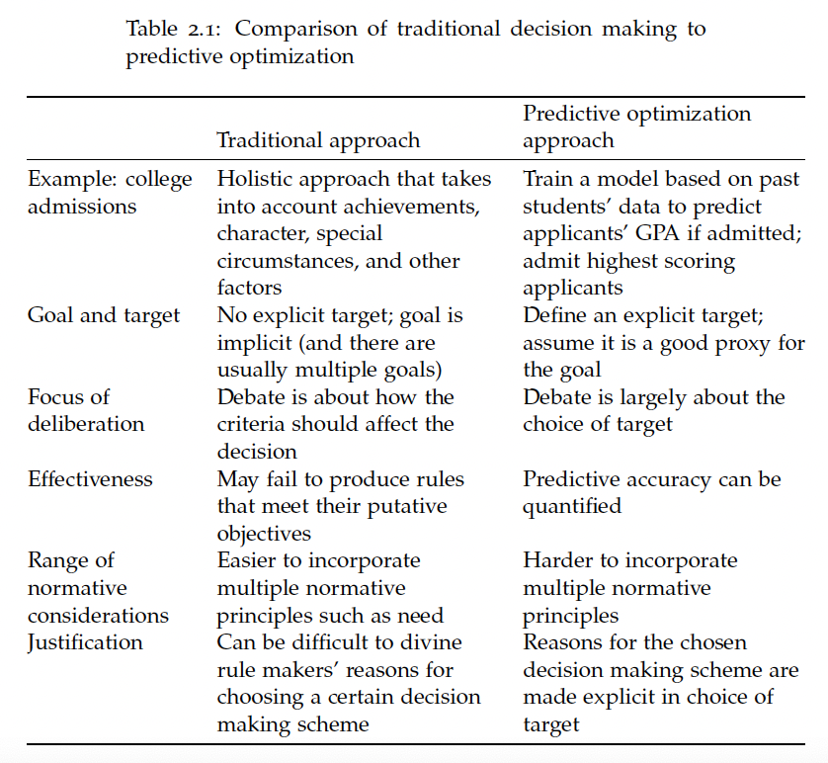

### Discrepanza tra obiettivo e scopo

Identificare un obiettivo di predizione che corrisponda perfettamente agli scopi dei decisori è raro. Spesso, chi prende decisioni non ha un obiettivo predefinito e facilmente misurabile; anche quando esiste, lo scopo è generalmente complesso e sfaccettato, con possibili conflitti tra i vari obiettivi. Ad esempio, gli uffici di ammissione universitari non si limitano a ordinare i candidati in base alla media dei voti previsti: mirano a selezionare una comunità studentesca diversificata, in grado di contribuire alla vita del campus.

In altri casi, misurare l’esito reale di interesse può presentare sfide pratiche, portando i decisori a scegliere obiettivi alternativi più accessibili, chiamati target di convenienza. Ad esempio, i dati sugli arresti vengono spesso utilizzati come proxy per la criminalità, anche se molti crimini non vengono mai osservati o non portano a un arresto. Pur senza giustificare tale scelta, possiamo riconoscere le difficoltà pratiche che spingono a utilizzare gli arresti come alternativa: è impossibile osservare tutti i crimini.

### Quando l’obiettivo non corrisponde allo scopo reale

Anche se fosse possibile raccogliere informazioni sui crimini effettivi, l’obiettivo di ridurre la criminalità non coincide necessariamente con la predizione accurata dei crimini futuri. Una polizia che si limitasse a osservare e registrare accuratamente i crimini potrebbe semplicemente finire per documentare più crimini senza riuscire a prevenire nulla. Se l’obiettivo reale della polizia è ridurre i crimini, l’uso dei dati sugli arresti potrebbe non essere sufficiente; sarebbe più efficace studiare l’effetto deterrente degli interventi, una sfida ben più complessa che richiede sperimentazione e un approccio più sfumato, che spesso viene accantonato per motivi di costo o di complessità.

Inoltre, i decisori e i soggetti delle decisioni potrebbero avere idee diverse su quale dovrebbe essere il giusto obiettivo di predizione. Spesso, il problema non risiede nel modo in cui vengono prese le decisioni, ma nell’obiettivo stesso del processo decisionale. Un famoso studio di Ziad Obermeyer e colleghi ha rivelato un bias razziale in un algoritmo sanitario che stimava i pazienti a rischio: esso sottovalutava i benefici per i pazienti neri, poiché basava la predizione sui costi sanitari, anziché sui reali bisogni di salute. Questo caso evidenzia la necessità di distinguere tra scelte di target e obiettivi contestabili, poiché un algoritmo potrebbe essere progettato con un obiettivo (riduzione dei costi) che potrebbe non allinearsi con ciò che riteniamo eticamente corretto (massimizzare i benefici per la salute).

### Mancanza di informazioni rilevanti

Le burocrazie vengono spesso criticate per non essere sufficientemente personalizzate, in quanto aggregano le persone in gruppi troppo generici. Il machine learning, basato sul ragionamento induttivo, cerca di dedurre regole generali dai dati osservati, identificando caratteristiche che co-occorrono con l’esito di interesse. Tuttavia, questo approccio comporta inevitabilmente la generalizzazione.

Immaginiamo una compagnia di assicurazione che predice la probabilità che un assicurato sia coinvolto in un incidente in base al tipo di veicolo. Un guidatore con eccellenti capacità potrebbe ricevere una tariffa elevata solo per il colore o il modello della propria auto, trovandosi ingiustamente incluso in una categoria più rischiosa. Questo tipo di generalizzazione, che Frederick Schauer definisce come “generalizzazioni statisticamente fondate ma non universali”, solleva questioni di stereotipazione e porta alla richiesta di un’analisi più individualizzata.

A questo proposito, si potrebbe sostenere che una compagnia di assicurazione abbia l’obbligo di considerare tutte le informazioni rilevanti, come le abilità di guida, piuttosto che solo il modello dell’auto. Tuttavia, questo obbligo ha dei limiti pratici: raccogliere tutte le informazioni può essere costoso, intrusivo e poco pratico. I dati dei “black box” nelle auto, ad esempio, possono fornire valutazioni più dettagliate della guida, ma sono controversi perché intrusivi e minano la privacy.

### Costi e benefici nell’inclusione di informazioni aggiuntive

Tre punti principali emergono da questi argomenti:

1. **Questi problemi non sono specifici dell’automazione**: La limitazione nell’inclusione di tutte le informazioni rilevanti è un problema comune a qualsiasi forma di processo decisionale, automatizzato o meno. Tuttavia, l’automazione limita spesso l’introduzione di informazioni aggiuntive, privando le persone della possibilità di evidenziare dettagli rilevanti.
2. **Analisi costi-benefici senza considerazioni distributive**: L’analisi costi-benefici che giustifica l’automazione spesso ignora chi trae maggiori benefici e chi subisce i costi delle decisioni meno granulari.
3. **Differenze nelle prospettive di decisori e soggetti delle decisioni**: I decisori potrebbero considerare che i costi di raccogliere ulteriori informazioni non giustificano i benefici, ma i soggetti delle decisioni potrebbero vedere tali informazioni come essenziali. Affidare l’analisi costi-benefici solo ai decisori potrebbe portare a una visione limitata, dove i costi per i decisori vengono semplicemente trasferiti sui soggetti delle decisioni, come accadrebbe nel caso di una compagnia di assicurazioni che aumenta i premi per compensare i costi di un processo decisionale più dettagliato.

In sintesi, i limiti di granularità e l'adeguatezza del target di predizione richiedono un’attenta riflessione sui costi, i benefici e le implicazioni etiche delle decisioni automatizzate, che esamineremo più a fondo nei capitoli successivi.

### I Limiti dell’Induzione

Oltre alle considerazioni di costo, l’induzione presenta altri limiti. Immaginiamo un allenatore che seleziona i membri di una squadra di atletica in base al colore delle scarpe anziché alla velocità. In questo esempio ipotetico, i corridori lenti preferiscono casualmente le scarpe rosse e i corridori veloci quelle blu, ma questa correlazione non si riscontra in altri gruppi di corridori. Il problema è noto come overfitting, ossia la tendenza a individuare relazioni che sono puramente casuali e non predittive. In machine learning, l’overfitting è un problema ben compreso e si può contrastare usando grandi campioni di dati, penalizzando modelli eccessivamente complessi o separando i dati di addestramento e test per verificare l’efficacia delle previsioni.

Tuttavia, varianti dell’overfitting possono essere più sottili e problematiche. È pratica comune dividere un dataset in due parti (training e test), ma queste due parti sono comunque molto più simili tra loro rispetto alla popolazione futura su cui verrà applicato il modello, problema noto come distribution shift (spostamento della distribuzione). Questi cambiamenti sono comuni e rappresentano una sfida fondamentale per il machine learning.

### La Problematica della Causalità nei Criteri Decisionali

Per affrontare queste preoccupazioni, alcuni sostengono che i criteri decisionali dovrebbero avere un rapporto causale con l’esito che intendono predire. Nel nostro esempio, il colore delle scarpe non influisce sulla velocità, quindi sarebbe un criterio arbitrario per selezionare i corridori. Analogamente, i modelli di machine learning, insensibili alla causalità, possono identificare correlazioni instabili. Questo solleva la richiesta che nessuno dovrebbe essere soggetto a decisioni basate su correlazioni spurie o scientificamente non valide, per evitare trattamenti arbitrari.

### Il Diritto a Previsioni Accurate?

Anche se un modello considera tutte le informazioni disponibili e non vi sono problemi di distribution shift, potrebbero comunque esserci limiti intrinseci alla capacità predittiva. Per esempio, alcuni casi di recidiva sono dovuti a crimini commessi per opportunità momentanee, impossibili da prevedere. Sebbene un modello possa superare l’accuratezza di un processo decisionale umano, un certo numero di previsioni errate persiste.

Modelli comuni hanno un’accuratezza (AUC) tra 0,7 e 0,8, superiore a un lancio di moneta ma con un numero significativo di falsi positivi e negativi. Una simile accuratezza può sembrare insufficiente a giustificare il danno di separare un bambino dalla famiglia o di ignorare un rischio reale. Se il modello producesse risultati casuali, sarebbe chiaramente considerato arbitrario e inaccettabile. Ma qual è la soglia di accuratezza necessaria per giustificare l’uso di un sistema predittivo?

L’accuratezza bassa diventa problematica se misurata su un obiettivo che semplifica eccessivamente gli scopi complessi dei decisori. Per esempio, un modello di rischio per l’assistenza all’infanzia potrebbe non considerare gli effetti diversi che un intervento come l’affido potrebbe avere su diverse famiglie. Qual è il livello di accuratezza necessario per giustificare tale compromesso? Queste domande non hanno risposte facili, ma rappresentano minacce significative e spesso sottovalutate alla legittimità delle decisioni predittive.

### Agenzia, Rimedio e Responsabilità

Consideriamo ora un’altra preoccupazione: possono criteri statisticamente rilevanti e predittivi essere comunque inappropriati per una decisione?

Alcuni criteri potrebbero infatti essere immutabili, cioè non modificabili dal soggetto, oppure mutabili ma non influenzabili direttamente dalla persona stessa. Oppure potrebbero riflettere azioni di altri, piuttosto che della persona in questione. In ognuno di questi casi, la preoccupazione è legata al grado di controllo che la persona ha su quel criterio: ciascuno di questi motivi può giustificare moralmente l’ignorare o ridurre il peso di tale criterio anche se risulta predittivo. Analizziamo queste preoccupazioni più nel dettaglio.

#### Agenzia e Criteri Immutabili

Le decisioni basate su caratteristiche immutabili (come il paese di nascita) minano l'agenzia individuale: poiché una persona non può modificare queste caratteristiche, le decisioni basate su di esse diventano ineluttabili, lasciando l’individuo privo di possibilità di migliorare il proprio destino. Se ci fossero alternative ugualmente accurate che permettessero alle persone di influenzare il risultato con le proprie azioni, i decisori avrebbero un obbligo morale di adottarle, rispettando così la capacità degli individui di influire sul proprio futuro.

#### Rimedio: Capacità di Modificare il Proprio Esito

Il concetto di rimedio si riferisce alla capacità di una persona di apportare cambiamenti per ottenere un risultato diverso. Anche quando i criteri sono mutabili, le persone possono trovarsi in posizioni molto diverse rispetto alla possibilità di modificare tali criteri. Ad esempio, se un algoritmo di credito valuta positivamente il luogo di residenza, un richiedente potrebbe non avere la possibilità di trasferirsi in una zona più favorevole per ragioni economiche o culturali. La ricerca sul rimedio nel machine learning si concentra sull’assicurare che le spiegazioni fornite da un modello indichino azioni realisticamente attuabili, evitando di proporre cambiamenti fuori dalla portata della persona.

#### Responsabilità Morale

Potremmo considerare ingiusto un sistema decisionale che tiene le persone responsabili di caratteristiche fuori dal loro controllo. La responsabilità morale si basa su un’analisi delle azioni che hanno portato al risultato: se una persona ha subito un danno involontario, non le attribuiamo colpa. Allo stesso modo, in molti stati degli USA, le compagnie di assicurazione non possono considerare “circostanze straordinarie” (come un lutto familiare) nei loro calcoli: queste leggi riflettono la convinzione che le persone non debbano essere penalizzate per situazioni di cui non sono responsabili.

### Il Rischio del “Gaming”

Al rovescio della medaglia, se le persone possono facilmente cambiare i criteri su cui si basano le decisioni, potrebbero sfruttare il sistema senza migliorare realmente l'esito che i criteri intendono predire, fenomeno noto come gaming. Un esempio comune è il “teaching to the test”: se un test predice la performance futura, ma gli studenti si concentrano solo sugli aspetti specifici del test anziché sviluppare una conoscenza completa, il punteggio diventa un indicatore impreciso della loro reale capacità. Jane Bambauer e Tal Zarsky offrono vari esempi di gaming nei sistemi decisionali.

Il gaming è comune perché la maggior parte dei modelli non scopre i meccanismi causali dietro i risultati, e prevenire questo fenomeno richiede modelli causali. Inoltre, un sistema che può essere “giocato” perde efficacia nel tempo e mina gli obiettivi dei decisori, portando spesso a un uso inefficiente delle risorse. Ad esempio, persone ben intenzionate potrebbero investire tempo e denaro per ottenere certificazioni inutili, solo per scoprire che, pur garantendo loro un lavoro, queste non migliorano la loro effettiva preparazione.

In sintesi, le preoccupazioni riguardo all'agenzia, al rimedio e alla responsabilità morale sfidano i criteri predittivi quando essi limitano il controllo individuale sugli esiti e quando incentivano comportamenti strategici o improduttivi.

**RECAP**

### 1. La legittimità delle decisioni automatizzate

Tre esempi introduttivi mostrano l’impatto dell’automazione: una studentessa riceve un punteggio alto, ma si sente sminuita scoprendo che il suo saggio è stato valutato da un computer; un imputato viene classificato ad alto rischio senza possibilità di chiarire le sue intenzioni; un utente di social media è bloccato senza spiegazioni né possibilità di appello. Questi casi sollevano un problema di legittimità: i criteri e le modalità con cui l’automazione viene utilizzata sono giusti?

Per essere legittime, le istituzioni devono essere percepite come allineate ai valori della società. Questo è particolarmente importante nelle istituzioni pubbliche e nelle aziende con potere sugli individui, come nel caso delle piattaforme tecnologiche. Tuttavia, la legittimità richiede più che un’equa distribuzione delle risorse: riguarda anche il diritto a comprendere, contestare e influire sulle decisioni che ci riguardano. In questo contesto, l’equità distributiva da sola non garantisce la legittimità, come avviene ad esempio nei sistemi di riconoscimento facciale che, anche quando migliorati per ridurre errori di bias, sollevano ancora dubbi morali e di privacy.

### 2. Il machine learning non sostituisce le garanzie procedurali delle burocrazie

Il machine learning automatizza spesso decisioni di assunzioni, ammissioni, concessioni di crediti e altre aree importanti della nostra vita, sostituendo ciò che erano decisioni umane o burocratiche. Mentre le burocrazie, con i loro protocolli e la trasparenza, sono state create per limitare l’arbitrarietà, il machine learning tende a bypassare queste garanzie, rendendo le decisioni meno trasparenti e contestabili. Ad esempio, la burocrazia consente a un soggetto di presentare ulteriori informazioni e contestare errori, ma il machine learning tende a essere applicato come una “scatola nera”, in cui la logica delle decisioni è poco comprensibile.

L'arbitrarietà nelle decisioni può manifestarsi in due modi:

* **Arbitrarietà procedurale**: decisioni incoerenti o non regolamentate.
* **Arbitrarietà di contenuto**: decisioni che mancano di logica razionale, come selezionare un criterio non pertinente. Questi problemi minano la legittimità e la fiducia nei sistemi automatizzati, soprattutto quando si tratta di decisioni critiche.

Nel machine learning, tre tipi di automazione supportano la decisione:

1. **Automazione di regole preesistenti**: il software applica automaticamente criteri stabiliti. Tuttavia, errori tecnici, ambiguità o bug possono compromettere l’equità.
2. **Automazione di giudizi informali**: le decisioni si basano su dati storici o valutazioni precedenti, come nel caso della valutazione automatica dei saggi.
3. **Automazione di regole derivate dai dati**: il sistema usa i dati per identificare criteri predittivi, ma senza garanzie procedurali o spiegazioni.

### 3. L’importanza della discrezionalità umana e i limiti delle previsioni

L’automazione può rendere le decisioni rigide, riducendo la capacità di includere informazioni rilevanti e la possibilità di contestare errori. Ad esempio, un sistema che nega un prestito basato su criteri rigidi non lascia spazio per fornire dettagli che potrebbero influenzare il giudizio. L’automazione rende difficile individuare responsabilità, riducendo la percezione di rispetto e dignità per gli individui che subiscono tali decisioni.

Quando si automatizzano decisioni complesse, spesso è difficile identificare un unico obiettivo di previsione che corrisponda alle esigenze umane o organizzative. Ad esempio, nel valutare candidati per un posto di lavoro, ci si può concentrare sul GPA (punteggio medio degli studi), ma questo potrebbe non riflettere appieno le qualità del candidato, come la capacità di collaborazione. Inoltre, quando si usano criteri come il luogo di residenza per stabilire l’idoneità al credito, si corre il rischio di rafforzare disuguaglianze esistenti.

Nel machine learning, le decisioni si basano spesso su correlazioni, ma queste non garantiscono causalità, come nel caso dei criteri di assicurazione: il colore di un’auto potrebbe avere una correlazione con incidenti, ma senza una base causale, tale criterio sarebbe arbitrario. La stessa problematica emerge con la previsione della recidiva dei detenuti, dove molti fattori, tra cui opportunità e contesto, incidono su previsioni che non possono essere perfette.

### Conclusione

I limiti della discrezionalità, l’incapacità di raccogliere tutte le informazioni rilevanti e l’uso di criteri immutabili sollevano questioni etiche. Anche quando le previsioni sono basate su criteri predittivi, queste possono limitare l’autonomia e incentivare comportamenti strategici. La legittimità dei sistemi di decisione automatizzata si fonda su criteri di equità e trasparenza: occorre bilanciare l’efficacia del machine learning con il rispetto dell’agenzia umana e la responsabilità morale, affinché i sistemi automatizzati possano essere giusti e accettati come legittimi.

### Classificazione

L’obiettivo della classificazione è sfruttare i pattern presenti nei processi naturali e sociali per fare ipotesi su risultati incerti. Un risultato può essere incerto perché si trova nel futuro, come nel caso in cui si cerchi di prevedere se un richiedente di un prestito lo rimborserà, analizzando caratteristiche come la storia creditizia e il reddito. La classificazione si applica anche a situazioni in cui il risultato è già avvenuto, ma non ne siamo sicuri, come quando si cerca di determinare se è avvenuta una frode finanziaria analizzando delle transazioni.

La classificazione è possibile grazie alla presenza di pattern che collegano l’outcome di interesse a informazioni che possiamo osservare. Tali pattern possono esistere in alcuni contesti e non in altri, e quindi l’efficacia della classificazione varia a seconda della situazione.

### Formalizzare la Classificazione

La classificazione si formalizza in due passaggi principali:

1. **Rappresentare la popolazione come una distribuzione di probabilità:** Questo passaggio trasforma una popolazione dinamica in una distribuzione statistica, un cambio di prospettiva significativo e spesso sottovalutato.
2. **Applicare la teoria statistica delle decisioni:** Una volta che la popolazione è rappresentata da una distribuzione di probabilità, si può applicare la teoria statistica delle decisioni per valutare la qualità di diversi classificatori.

Questa formalizzazione fornisce la base per il supervised machine learning (apprendimento supervisionato), in cui la classificazione diventa algoritmica.

### Modellare le Popolazioni come Distribuzioni di Probabilità

Uno dei primi esempi di utilizzo della probabilità nello studio delle popolazioni umane è rappresentato dalle tabelle di vita di Halley, sviluppate nel 1693 per stimare l’aspettativa di vita basandosi su dati di nascita e morte in una piccola città. L’uso della probabilità per modellare le popolazioni umane ha affrontato sfide scientifiche e politiche per secoli. Tra i primi a usare le statistiche nelle scienze sociali vi fu Adolphe Quetelet, che con il suo programma di “fisica sociale” introdusse il concetto dell’“uomo medio” per descrivere una popolazione umana in base alle medie di variabili misurabili.

La statistica è diventata così radicata nelle scienze sociali che oggi diamo per scontato di poter rappresentare una popolazione umana come una distribuzione di probabilità, descrivendo una popolazione dinamica tramite parametri come media e deviazione standard di attributi osservabili (come reddito o dimensioni familiari).

### Differenze tra Popolazione Umana e Distribuzione

Le differenze tra una popolazione umana e una distribuzione sono sostanziali. Le popolazioni umane cambiano nel tempo in modo dinamico a causa di diverse interazioni e azioni. Una distribuzione, al contrario, è un’astrazione matematica e statica: possiamo considerarla come una tabella in cui le righe rappresentano gli individui e le colonne i covariati misurati, e le probabilità sommano a 1, indicando il peso relativo di ciascuna riga nella popolazione.

Molte aree della statistica si concentrano sui campioni e su come le quantità calcolate sui campioni, come la media del campione, si riferiscono ai parametri della distribuzione. In questo capitolo, invece, analizziamo le proprietà delle popolazioni considerate come distribuzioni e le regole di classificazione applicate a una popolazione. Questo approccio ci permette di trattare i problemi di classificazione in modo più chiaro, analizzandoli direttamente al livello della popolazione anziché a quello del campione.

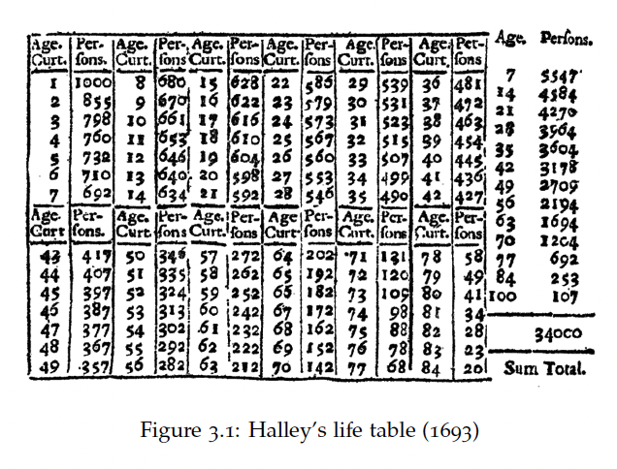

### Formalizzare la Classificazione

La classificazione mira a stimare un valore plausibile per una variabile di interesse sconosciuta Y, data una serie di variabili osservabili X chiamate covariate. Le covariate sono spesso rappresentate come un insieme di variabili continue o discrete, mentre il target Y è tipicamente discreto, spesso binario. Formalmente, le covariate X e il target Y sono variabili casuali congiuntamente distribuite, e la loro distribuzione rappresenta la popolazione di istanze del problema di classificazione. In altre parole, la distribuzione di probabilità fornisce un modello per l’insieme delle combinazioni di valori possibili (x, y) che X e Y possono assumere.

Quando si effettua la classificazione, il valore della variabile target Y non è noto, ma possiamo osservare le covariate X e fare una stima Y^=f(X) basata sulle osservazioni. La funzione f che mappa le covariate nella nostra stima Y^ si chiama classificatore o predittore. Il risultato della funzione è detto label (etichetta) o predizione. In questo contesto, consideriamo Y^ come il classificatore stesso, concentrandoci su di esso come variabile casuale e analizzando la sua relazione con altre variabili.

### Assunzioni della Classificazione

Un'importante assunzione implicita in questo approccio è che le nostre azioni basate sulle covariate X non influenzano l'outcome Y. In altre parole, il nostro classificatore non cambia la distribuzione assegnata a ciascuna coppia (x, y) e la nostra predizione Y^ non può influenzare l’effettivo valore di Y. Questa assunzione può essere violata in contesti in cui le predizioni influenzano il risultato: ad esempio, una previsione che indica che uno studente è a rischio di abbandono scolastico potrebbe essere seguita da interventi educativi che riducono la probabilità di abbandono.

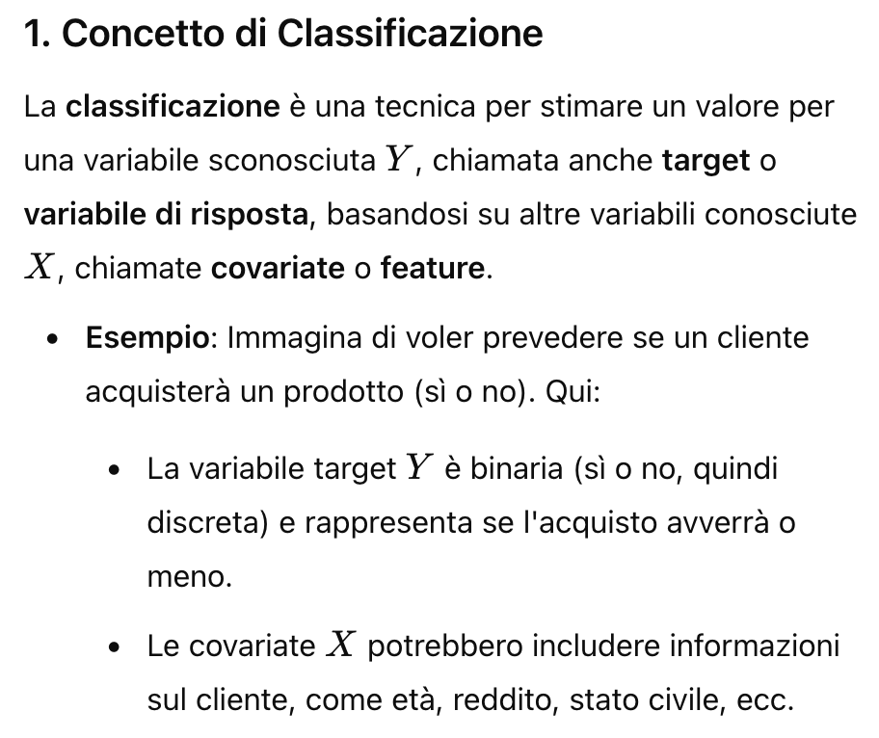

­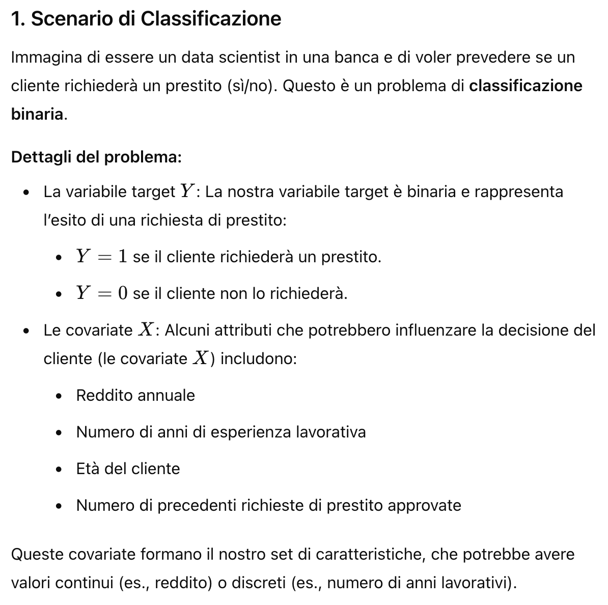





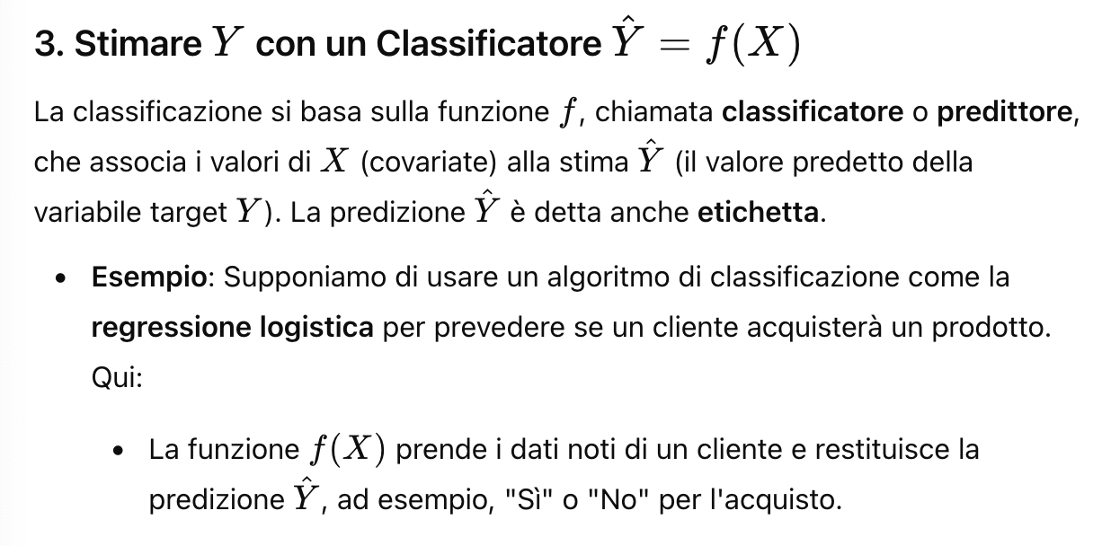

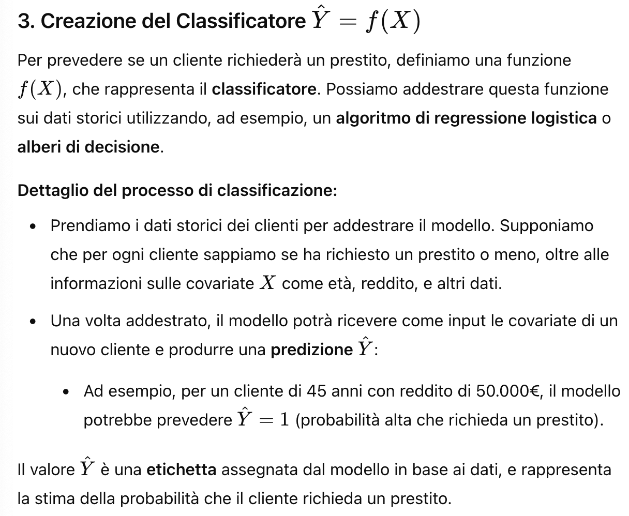

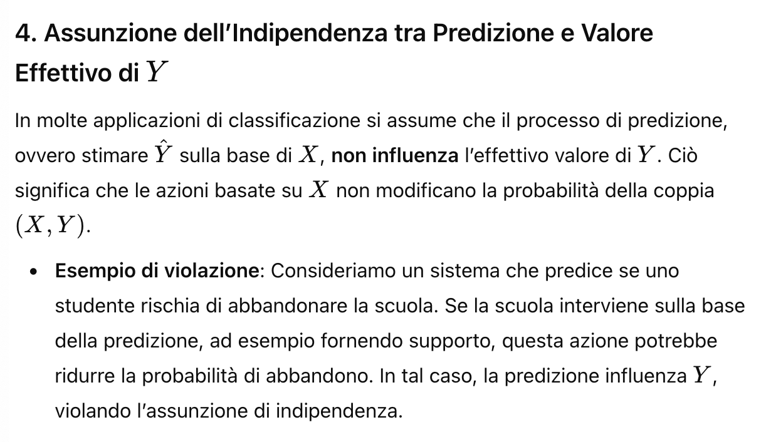

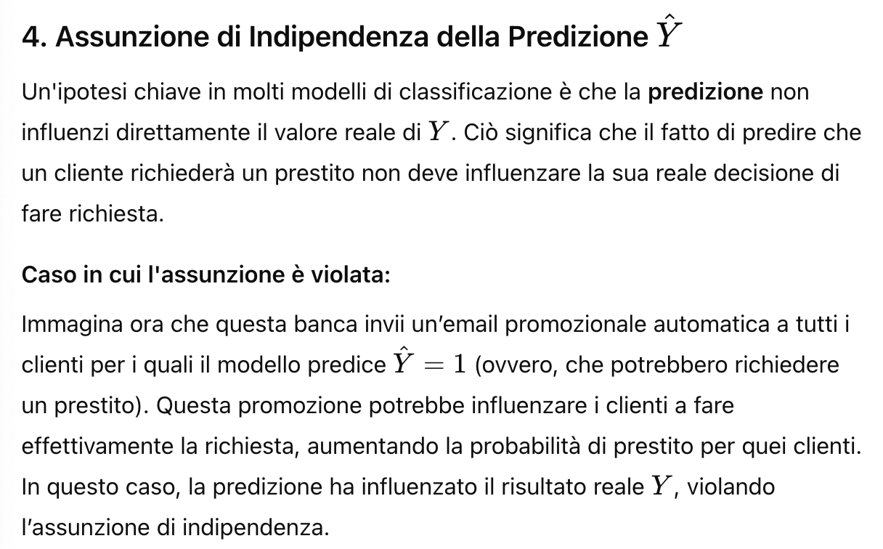

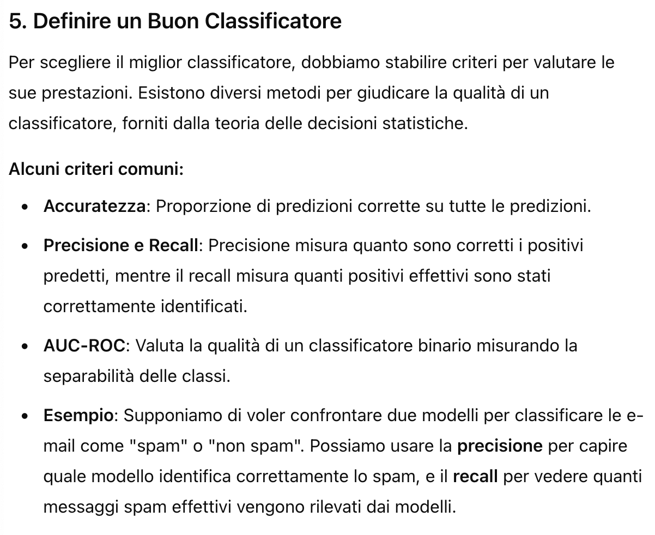



### Definire un Buon Classificatore

Per scegliere tra vari classificatori, dobbiamo formalizzare i criteri per stabilire cosa rende un classificatore “buono”. La teoria statistica delle decisioni fornisce diversi criteri per valutare le qualità di un classificatore, ciascuno dei quali mette in evidenza aspetti distinti.

#### Accuratezza e Errore di Classificazione

Uno dei criteri più noti per valutare un classificatore Y^ è l’accuratezza, definita come la probabilità P{Y=Y^}, ossia la probabilità di predire correttamente il target. Di contro, l’errore di classificazione è P{Y≠Y^}, la probabilità di una previsione errata. L’accuratezza è facile da definire, ma potrebbe non catturare tutte le sfumature di un classificatore. Ad esempio, un classificatore che predice sempre “nessun incidente mortale” potrebbe avere un’alta accuratezza se gli incidenti mortali sono rari, ma non sarebbe utile per valutare il rischio di incidenti.

#### Altri Criteri Decisionali

Altri criteri derivano dalle probabilità condizionate. Uno dei più comuni è il tasso di veri positivi, che indica la frequenza con cui il classificatore assegna correttamente un’etichetta positiva quando l’outcome è positivo. Si definiscono anche i tassi di falsi positivi, falsi negativi e veri negativi per valutare la qualità delle previsioni.

Un’altra famiglia di criteri nasce invertendo le condizioni dell’evento e del contesto. Ad esempio, invece di misurare la probabilità di assegnare un’etichetta positiva dato un outcome positivo, potremmo considerare la probabilità dell’outcome positivo dato un’etichetta positiva. Questo approccio introduce concetti come la precisione e il recall, spesso utilizzati per comprendere l’efficacia dei classificatori in specifici contesti.

In sintesi, formalizzare la classificazione attraverso questi criteri consente di valutare i classificatori in base a caratteristiche specifiche, fornendo un quadro completo per selezionare il modello migliore per il problema di interesse.

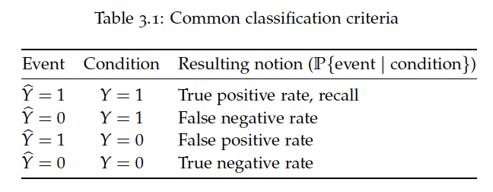

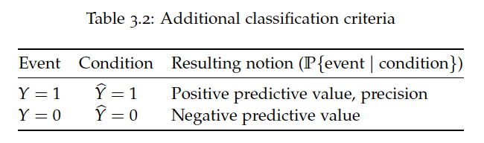

### Classificazione Ottimale

### 

Nella classificazione ottimale, ogni possibile esito della classificazione (vero positivo, falso positivo, vero negativo, falso negativo) ha un costo o una ricompensa associata. L’obiettivo è trovare un classificatore che minimizzi il costo atteso su una popolazione. Possiamo esprimere il costo come un numero reale ℓ(Y^,Y), chiamato loss (perdita), che rappresenta il costo associato alla classificazione di un target Y con una previsione Y^. Un classificatore ottimale è quindi uno che minimizza la perdita attesa:

E[ℓ(Y^,Y)]

Questo obiettivo è noto come rischio di classificazione, e la minimizzazione del rischio si riferisce al problema di trovare il classificatore che riduca al minimo questo rischio.







#### Esempio di Loss Function

Consideriamo un esempio con una funzione di perdita semplice: ℓ(0,1)=ℓ(1,0)=1 e ℓ(1,1)=ℓ(0,0)=0. In questo caso, il classificatore ottimale è quello che minimizza l’errore di classificazione, cioè cerca di indovinare se la probabilità di esiti positivi, dato X, supera 1/2. Se sì, predice un esito positivo; altrimenti, predice un esito negativo. Questo metodo, tuttavia, è specifico per l’errore di classificazione. Con una funzione di perdita diversa, la soglia di 1/2 potrebbe cambiare: se il costo dei falsi positivi è molto maggiore di quello dei falsi negativi, potrebbe essere prudente sbilanciarsi verso una previsione negativa.

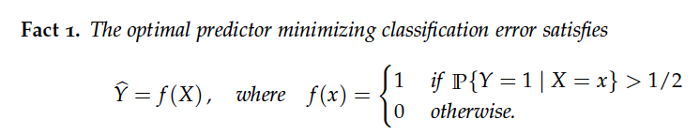

Il classificatore ottimale è una costruzione teorica che non sempre si può realizzare nei dati. Ad esempio, se le covariate X hanno un’alta dimensione, un campione finito potrebbe non coprire tutti i possibili valori di X.

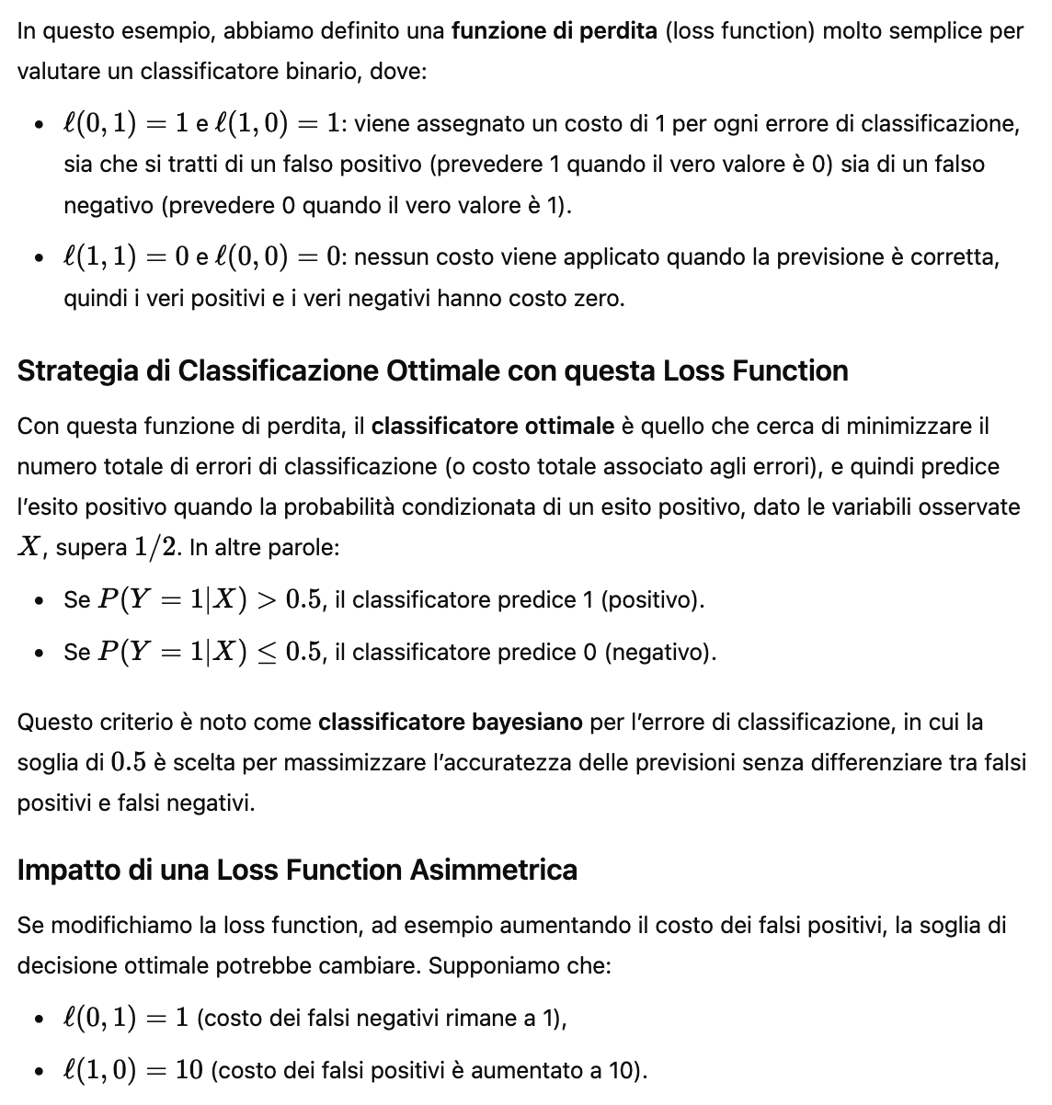



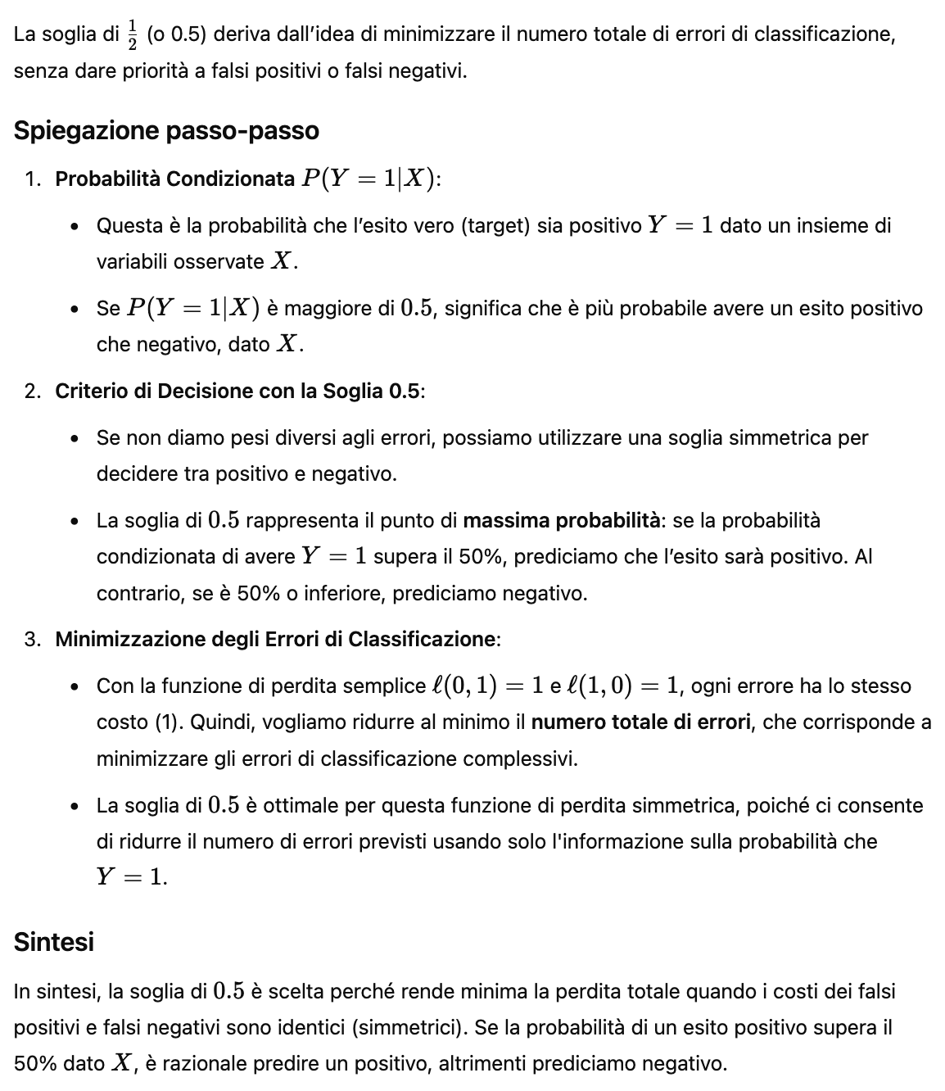

### Score di Rischio

Il classificatore ottimale ha una proprietà importante: può essere descritto come una soglia applicata a una funzione di rischio. La funzione di rischio naturale è:

r(x)=P(Y=1∣X=x)=E[Y∣X=x]

Questa funzione, chiamata probabilità a posteriori dell’outcome Y dato X, indica la frequenza di esiti positivi osservata in base alle covariate. In termini decisionali, questo score di rischio minimizza la perdita quadratica E(Y−r(X))2 tra tutti i possibili score di rischio reali. Problemi di minimizzazione come questo sono noti come problemi di regressione.

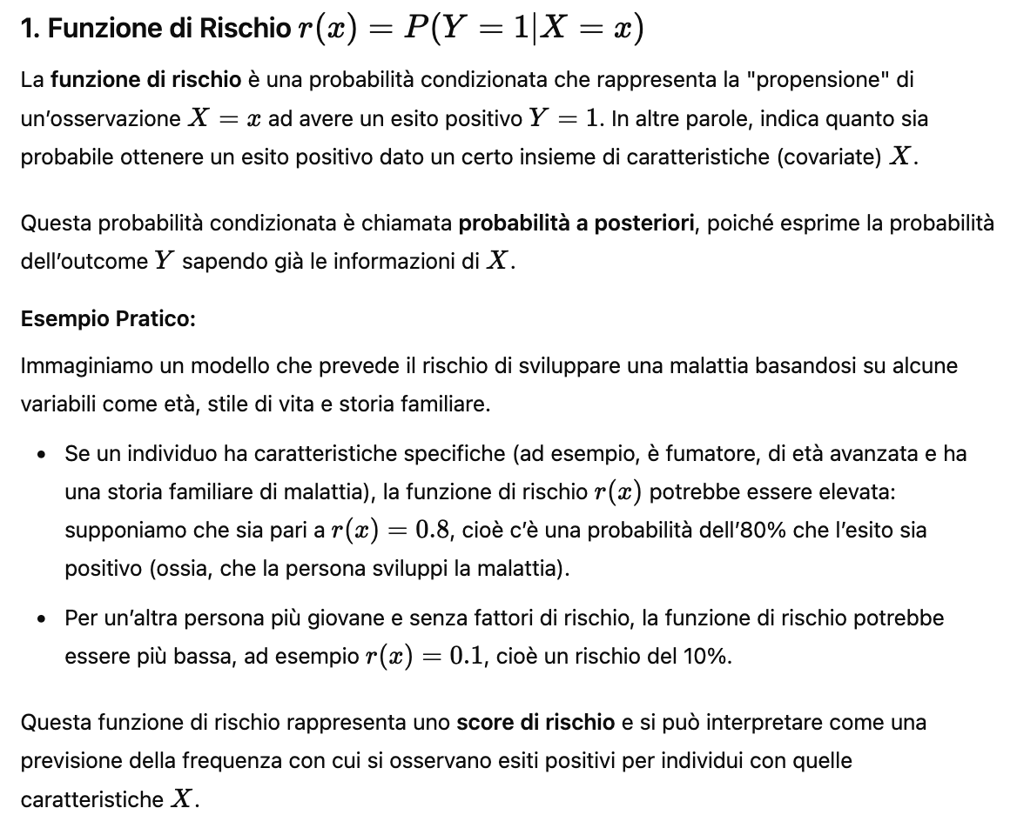



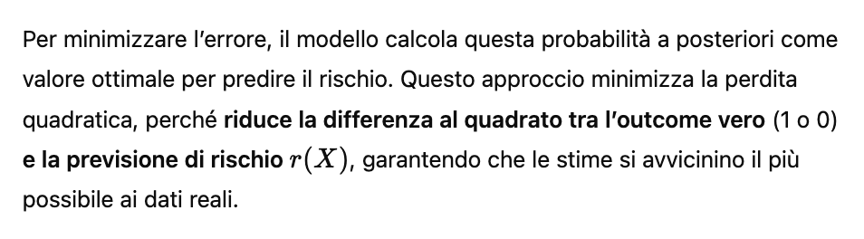

### Score di Rischio ed Esempi Pratici

Un esempio noto di score di rischio non ottimale è l’indice di massa corporea (BMI), che riassume altezza e peso di una persona in un singolo valore reale, calcolato come BMI=W/H2, dove W è il peso in kg e H è l’altezza in metri. Il BMI può essere usato come indicatore del rischio di diabete, impostando una soglia di classificazione, ad esempio a 30. Tuttavia, il BMI è noto per avere diversi limiti e potrebbe portare a errori di classificazione.

Un approccio più raffinato per valutare il rischio di diabete sarebbe risolvere un problema di regressione che include le covariate disponibili e l’outcome. Un modello di regressione ottimale potrebbe, ad esempio, prevedere il tasso di incidenza del diabete per ogni combinazione di peso e altezza osservata nella popolazione, riflettendo direttamente la probabilità condizionale di diabete in base alle caratteristiche osservate.

In sintesi, mentre gli score di rischio come il BMI offrono un’idea semplificata del rischio, risolvere un problema di regressione specifico può produrre score più accurati e utili per valutazioni predittive mirate, poiché rispecchiano direttamente le probabilità di incidenza condizionale dell’outcome osservato.

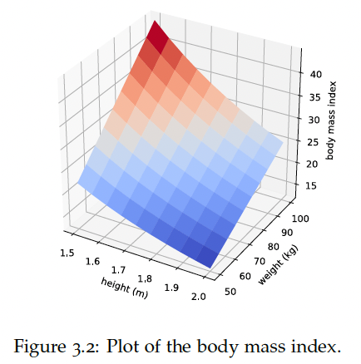

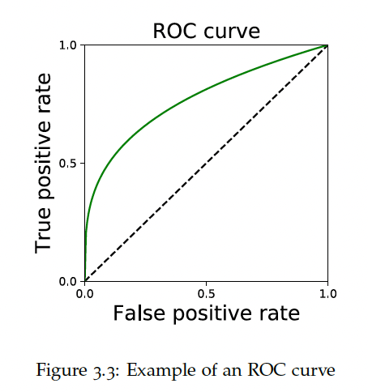

### Soglie Variabili e Curve ROC

Nel predittore ottimale per l’errore di classificazione, abbiamo utilizzato una soglia di 1/2, determinata dai costi uguali tra falsi positivi e falsi negativi. Se un falso positivo comportasse un costo significativamente maggiore, potremmo voler scegliere una soglia più alta per dichiarare un risultato positivo. Ogni scelta della soglia implica un compromesso specifico tra il tasso di veri positivi e il tasso di falsi positivi. Variando la soglia da 0 a 1, si può tracciare una curva in uno spazio bidimensionale dove gli assi rappresentano il tasso di veri positivi e il tasso di falsi positivi: questa curva è chiamata curva ROC (Receiver Operating Characteristic).

In teoria statistica, la curva ROC rappresenta una proprietà di una distribuzione (X,Y) e mostra il tasso di veri positivi ottimale per ogni impostazione del tasso di falsi positivi su tale distribuzione. Nel machine learning, le curve ROC vengono calcolate più liberamente per qualunque punteggio di rischio, anche se non è ottimale. Una misura comune della capacità predittiva di un punteggio è l’area sotto la curva (AUC): un’area di 1/2 corrisponde a un’indicazione casuale, mentre un’area di 1 corrisponde a una classificazione perfetta.

### Apprendimento Supervisionato

L’apprendimento supervisionato rende la classificazione algoritmica, costruendo classificatori a partire da campioni di una popolazione. Supponiamo di avere dati etichettati (esempi di addestramento) del tipo (x1​,y1​),...,(xn​,yn​), dove ogni esempio è una coppia (xi​,yi​) costituita da un’istanza xi​ e da una etichetta yi​, e che tali esempi siano stati estratti indipendentemente dalla stessa distribuzione (X,Y).

Un algoritmo di apprendimento supervisionato prende questi esempi e restituisce un classificatore, spesso sotto forma di una soglia applicata a un punteggio: f(x)=1{r(x)>t}. Un esempio semplice di algoritmo di apprendimento è il metodo dei minimi quadrati, che minimizza l’obiettivo:

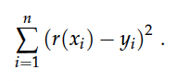

A livello di popolazione, il punteggio ottimale è l’aspettativa condizionata r(x)=E[Y∣X=x], ma spesso non abbiamo abbastanza dati per stimare tutte le probabilità condizionate necessarie per costruire questo punteggio. L’apprendimento supervisionato cerca di approssimare questa soluzione ottimale in modo algoritmicamente fattibile, cercando un equilibrio tra rappresentazione, ottimizzazione e generalizzazione.

#### I Tre Obiettivi dell’Apprendimento Supervisionato

1. **Rappresentazione:** Scegliere una famiglia di funzioni da cui proviene il punteggio r. Una scelta comune è quella delle funzioni lineari r(x)=⟨w,x⟩, che calcolano il prodotto interno delle covariate x con un vettore di coefficienti w. Rappresentazioni più complesse includono funzioni non lineari come le reti neurali.
2. **Ottimizzazione:** Risolvere il problema di ottimizzazione trovando i parametri del modello w che minimizzano la funzione di perdita sugli esempi di addestramento.
3. **Generalizzazione:** Assicurarsi che una piccola perdita sugli esempi di addestramento implichi una piccola perdita sulla popolazione da cui gli esempi di addestramento sono stati estratti.

Questi obiettivi sono intrecciati: una rappresentazione potente potrebbe facilitare l’espressione di pattern complessi, ma può anche rendere l’ottimizzazione e la generalizzazione più difficili.

Per il resto del capitolo, consideriamo l’apprendimento supervisionato come una scatola nera che fornisce classificatori a partire da dati di addestramento etichettati. Al livello della popolazione, interpretiamo un classificatore come una variabile casuale Y^=f(X), trascurando il modo in cui è stato appreso e la sua forma funzionale, per concentrarci sulle proprietà concettuali e tecniche relative alla correttezza e all’equità, che esploreremo più avanti nel capitolo.

### Gruppi nella Popolazione e Discriminazione

Nel capitolo precedente, abbiamo visto alcuni motivi per cui gli individui potrebbero opporsi all’uso di regole di classificazione statistica in decisioni importanti. Ora affrontiamo una specifica preoccupazione: la discriminazione basata sull'appartenenza a determinati gruppi della popolazione. La discriminazione riguarda categorie sociali rilevanti che in passato hanno subito un trattamento ingiustificato e sistematicamente sfavorevole. La legge degli Stati Uniti, ad esempio, riconosce come categorie protette razza, sesso (compresa l'orientamento sessuale), religione, disabilità e luogo di nascita.

In molti compiti di classificazione, le caratteristiche osservabili, o feature X, possono contenere direttamente o indirettamente informazioni sulla posizione di un individuo in una categoria protetta. Per designare un attributo sensibile, utilizziamo la variabile casuale A, che cattura una o più caratteristiche sensibili. Diversi valori di A corrispondono a gruppi distinti della popolazione e la variabile A è spesso chiamata attributo sensibile nella letteratura tecnica.

### Attributi Sensibili e Intersezionalità

Formalmente, possiamo rappresentare qualsiasi numero di categorie protette come un singolo attributo discreto che racchiude tutte le possibili combinazioni delle categorie originali. Tuttavia, questo non risolve il concetto di intersezionalità, che si riferisce alle forme uniche di svantaggio che individui appartenenti a più categorie protette possono sperimentare.

Separare le caratteristiche in categorie "neutre" e "sensibili" non è semplice, poiché molte caratteristiche apparentemente neutre possono rivelarsi altamente predittive dell’appartenenza a un gruppo protetto. Se consideriamo A come la variabile target di un problema di classificazione, è probabile che molte altre caratteristiche forniranno un buon classificatore per A.

### Limitazioni dell’Approccio di “Non Conoscere” (Fairness Through Unawareness)

Alcuni sperano che rimuovendo o ignorando gli attributi sensibili si garantisca l’imparzialità del classificatore. Tuttavia, questo approccio può risultare inefficace e addirittura dannoso. In un tipico dataset, molte caratteristiche hanno una piccola correlazione statistica con l’attributo sensibile. Ad esempio, negli Stati Uniti, visitare pinterest.com ha mostrato una lieve correlazione statistica con l'essere donna. Anche se la correlazione singolarmente può essere troppo bassa per classificare il genere con precisione, numerosi segnali simili presenti in una cronologia di navigazione rendono questo compito fattibile.

In uno spazio con molte feature, le caratteristiche sensibili diventano ridondanti. Se addestriamo un classificatore che utilizza l’attributo sensibile e poi lo rimuoviamo, il classificatore troverà una codifica ridondante attraverso altre caratteristiche, risultando in un classificatore che implementa essenzialmente la stessa funzione.

### Un Esempio Illustrativo

Consideriamo un esempio immaginario di una startup che cerca di prevedere il reddito da un genoma. A prima vista, questo compito può sembrare impossibile. Tuttavia, poiché il DNA contiene informazioni sull’ascendenza, e l'ascendenza è correlata al reddito in alcuni paesi, il DNA potrebbe permettere una previsione migliore del reddito rispetto a un’indicazione casuale. Il classificatore risultante utilizzerebbe implicitamente l’ascendenza. Rimuovere codifiche ridondanti dell’ascendenza nel genoma è una sfida complessa che non si risolve eliminando pochi marcatori genetici individuali. Questo dimostra come il machine learning possa costruire classificatori per attributi sensibili anche senza una richiesta esplicita, semplicemente perché migliorare la precisione è possibile attraverso quella via.

### Spazi di Feature Piccoli e Curati

In alcuni studi, le caratteristiche sono selezionate con cura per essere statisticamente indipendenti, riducendo quindi le codifiche ridondanti degli attributi sensibili. Tuttavia, questo non significa che rimuovere l’attributo sensibile sia sempre vantaggioso. Ad esempio, i farmaci possono essere legittimamente prescritti in base alla razza se quest’ultima correla con fattori causali sottostanti, come accade in alcune patologie. In tali casi, forzare una correlazione nulla con la razza può risultare dannoso per l’individuo.

### Riflessione sui Problemi di Classificazione e Equità

La classificazione statistica, anche in assenza di attributi sensibili diretti, può rilevare e amplificare informazioni su gruppi protetti in modi sottili e complessi. Questo solleva importanti questioni sull’equità, dato che evitare del tutto l’uso di informazioni correlate agli attributi sensibili può limitare l’efficacia dei modelli senza garantire l’imparzialità. Affrontare questo problema richiede un approccio ponderato alla progettazione di modelli di machine learning che consideri sia la qualità delle previsioni che la giustizia sociale.

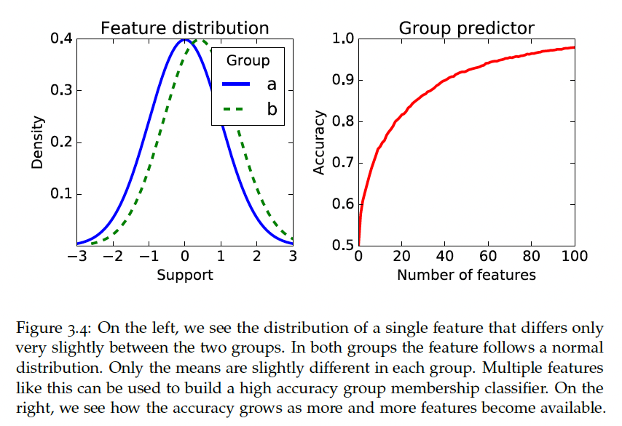

### Criteri Statistici di Non Discriminazione

I criteri statistici di non discriminazione mirano a definire l’assenza di discriminazione attraverso espressioni statistiche che coinvolgono variabili casuali e descrivono un contesto di classificazione o decisione. Formalmente, questi criteri sono proprietà della distribuzione congiunta dell’attributo sensibile A, della variabile target Y, del classificatore Y^ o del punteggio R, e, in alcuni casi, anche delle feature X. Questo permette di stabilire in modo univoco se un criterio è soddisfatto, osservando la distribuzione congiunta di queste variabili casuali.

In generale, i criteri statistici di equità tendono a uniformare alcune quantità statistiche specifiche tra i gruppi definiti dalle diverse impostazioni di A. Ad esempio, possiamo richiedere che i tassi di accettazione siano uguali per tutti i gruppi, imponendo la condizione che per tutti i gruppi a e b:

P(Y^=1∣A=a)=P(Y^=1∣A=b)

Nel caso di un classificatore binario Y^∈{0,1} con due gruppi a e b, possiamo determinare se i tassi di accettazione sono uguali conoscendo tre probabilità: P(Y^=1,A=a), P(Y^=1,A=b) e P(A=a). Queste probabilità definiscono la distribuzione congiunta di Y^ e A e possono essere stimate da campioni casuali della distribuzione congiunta usando argomenti statistici standard.

Esistono molte proposte di criteri di equità, ognuna delle quali cerca di catturare diverse intuizioni su cosa sia equo. Tuttavia, possiamo riassumere i criteri principali in tre categorie, ognuna delle quali uniforma una diversa quantità statistica tra i gruppi:

1. **Tasso di accettazione** P(Y^=1) del classificatore Y^
2. **Tasso di errore** P(Y^=0∣Y=1) e P(Y^=1∣Y=0) del classificatore Y^
3. **Frequenza dell’esito dato un valore di punteggio** P(Y=1∣R=r) per un punteggio R

Questi criteri possono essere generalizzati usando semplici dichiarazioni di indipendenza condizionata. Usiamo la notazione U⊥V ∣ W per indicare che le variabili casuali U e V sono indipendenti condizionatamente a W. Questo significa che, fissato qualunque valore W=w, le variabili U e V sono indipendenti.

### I Tre Principali Criteri di Equità Statistica

Vediamo nel dettaglio ciascuno di questi criteri:

1. **Parità di Tasso di Accettazione**: richiede che il tasso di accettazione di un classificatore sia uguale tra i gruppi, ovvero P(Y^=1∣A=a)=P(Y^=1∣A=b) per tutti i gruppi a e b. Questo criterio garantisce che il tasso complessivo di accettazione sia uguale tra i gruppi.
2. **Parità di Tasso di Errore**: richiede che il tasso di errore sia uguale tra i gruppi. Ciò include la parità dei falsi negativi P(Y^=0∣Y=1) e dei falsi positivi P(Y^=1∣Y=0) tra i gruppi, in modo che le decisioni errate non siano sbilanciate in base all’appartenenza al gruppo.
3. **Parità di Tasso di Esito per Punteggio**: richiede che la probabilità di un esito positivo dato un valore di punteggio sia la stessa tra i gruppi, ovvero P(Y=1∣R=r,A=a)=P(Y=1∣R=r,A=b) per tutti i valori di r e per tutti i gruppi a e b. Questo criterio si concentra sulla coerenza della probabilità di esito per un dato punteggio tra i diversi gruppi.

Questi criteri definiscono diversi approcci all’equità statistica e verranno discussi in dettaglio nel capitolo successivo, dove esploreremo anche le implicazioni morali e normative di tali definizioni.

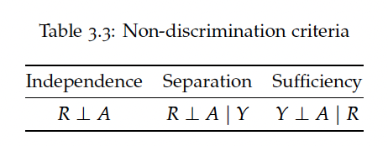

### Indipendenza

Il primo criterio formale di non discriminazione richiede che la caratteristica sensibile A sia statisticamente indipendente dal punteggio R.

**Definizione 1:** Le variabili casuali (A,R) soddisfano l’indipendenza se A⊥R.

Se R è una funzione di punteggio che soddisfa l’indipendenza, allora qualsiasi classificatore Y^=1{R>t} che utilizza una soglia t per classificare il punteggio soddisferà anch’esso l’indipendenza, purché la soglia sia indipendente dall’appartenenza al gruppo. Le soglie specifiche per gruppo potrebbero non preservare l’indipendenza.

L’indipendenza è stata esplorata attraverso molte definizioni equivalenti e correlate. Quando si applica a un classificatore binario Y^, l’indipendenza è spesso indicata come **parità demografica**, **parità statistica**, **equa opportunità per gruppo**, **disparate impact**, tra altri. In questo caso, l’indipendenza corrisponde alla condizione:

P(Y^=1∣A=a)=P(Y^=1∣A=b)

per tutti i gruppi a e b. Interpretando l’evento Y^=1 come "accettazione", la condizione richiede che il tasso di accettazione sia lo stesso per tutti i gruppi. Una versione rilassata del vincolo introduce una quantità positiva di tolleranza ϵ>0, e richiede che:

∣P(Y^=1∣A=a)−P(Y^=1∣A=b)∣≤ϵ

Questa condizione può essere anche formulata come una relazione proporzionale, ad esempio:

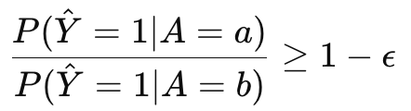

Per ϵ=0.2, questa condizione è talvolta associata alla “regola dell’80 percento” presente nelle discussioni sulla normativa di disparate impact.

Un altro modo per esprimere la condizione di indipendenza in modo generale è richiedere che A e R abbiano **informazione mutua nulla**, ovvero I(A;R)=0. L'informazione mutua quantifica la quantità di informazione che una variabile casuale rivela sull'altra e può essere definita in termini di entropia standard come I(A;R)=H(A)+H(R)−H(A,R). Questa caratterizzazione permette ulteriori rilassamenti utili del vincolo, ad esempio imponendo che I(A;R)≤ϵ.

In conclusione, il criterio di indipendenza mira a garantire che la decisione di accettazione sia uniforme tra i gruppi, limitando l’influenza della caratteristica sensibile A sul risultato di classificazione.

### Limitazioni dell'Indipendenza

L'indipendenza come criterio è ampiamente adottata per vari motivi. Alcuni ritengono che rifletta un'assunzione di equità: se tutti i gruppi hanno diritto alla stessa probabilità di accettazione, le risorse dovrebbero essere distribuite proporzionalmente. Inoltre, dal punto di vista tecnico, l'indipendenza è più semplice da gestire matematicamente e algoritmicamente, rendendola un'opzione popolare tra i ricercatori di machine learning.

Tuttavia, prendere decisioni basate su un classificatore che soddisfa il criterio di indipendenza può portare a risultati indesiderati. Immaginiamo un esempio in cui una compagnia assume candidati selezionati con attenzione nel gruppo a e candidati selezionati in modo meno rigoroso nel gruppo b, ma con lo stesso tasso di accettazione p. Anche se i tassi di accettazione sono identici tra i gruppi, è molto più probabile che candidati non qualificati vengano assunti nel gruppo b rispetto al gruppo a. Ciò potrebbe portare a una percezione negativa delle prestazioni del gruppo b, creando una situazione simile al fenomeno della **scogliera di vetro** ("glass cliff"), in cui donne e persone di colore vengono spesso nominate in posizioni di leadership solo quando un'organizzazione è già in difficoltà, e sono quindi più inclini a essere sostituite da uomini bianchi in caso di cattive performance aziendali.

### Separazione

Per risolvere la limitazione dell'indipendenza descritta, possiamo adottare un criterio chiamato **separazione**, che tiene conto delle differenze tra gruppi nella classificazione in base alla variabile target Y. La separazione richiede che la decisione sia indipendente dal gruppo di appartenenza all'interno di ogni strato definito dal target. In questo modo, il criterio si basa sull'assunzione che il target fornisca una misura di merito. La separazione si può formalizzare usando un'espressione di indipendenza condizionale.

**Definizione 2:** Le variabili casuali (R,A,Y) soddisfano la separazione se R⊥A∣Y.

Questa indipendenza condizionale implica che il punteggio R sia indipendente dall’appartenenza al gruppo A, a condizione che il target Y sia noto. Nel caso di un classificatore binario, la separazione è equivalente a richiedere, per tutti i gruppi a e b, che:

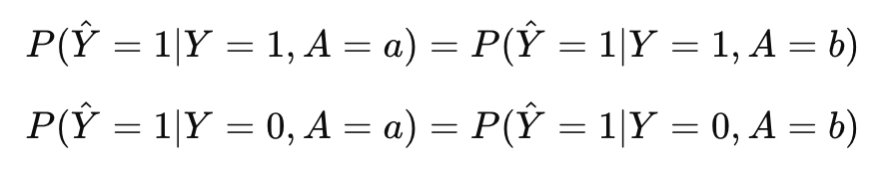

In questo contesto, P(Y^=1∣Y=1) rappresenta il **tasso di veri positivi** (true positive rate), ossia la frequenza con cui il classificatore riconosce correttamente i casi positivi, mentre P(Y^=1∣Y=0) rappresenta il **tasso di falsi positivi** (false positive rate), ossia la frequenza con cui il classificatore assegna erroneamente un esito positivo ai casi negativi.

### Interpretazioni e Rilassamenti della Separazione

La separazione implica quindi una **parità dei tassi di errore** tra gruppi, richiedendo che tutti i gruppi abbiano lo stesso tasso di falsi negativi e falsi positivi. Esistono anche versioni rilassate di questo criterio. Per esempio, si potrebbe richiedere solo la parità dei falsi negativi, particolarmente importante in scenari in cui l'accettazione rappresenta un'opportunità, come nelle assunzioni. In altri contesti, come la previsione del rischio di default nei prestiti, il positivo potrebbe rappresentare un risultato indesiderato. In questi casi, il significato di falso positivo e falso negativo si inverte, causando occasionalmente confusione terminologica.

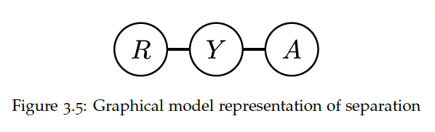

Equalizzare i tassi di errore tra gruppi diversi è un approccio complesso, con implicazioni sia pratiche che etiche. Vediamo nel dettaglio le ragioni per cui potrebbe essere desiderabile e analizziamo alcune critiche associate a questa strategia.

### 1. Costi della Misclassificazione e Giustizia

Uno degli argomenti principali a favore dell’uguaglianza dei tassi di errore si basa sulla questione di **chi sopporta il costo degli errori di classificazione**. Differenti tassi di errore tra gruppi significano che uno di essi potrebbe subire errori di classificazione più frequenti o più gravi, con un impatto negativo sproporzionato su quel gruppo. Questo è particolarmente problematico se i gruppi storicamente emarginati sopportano tassi di errore più alti. Equalizzare i tassi di errore garantisce che nessun gruppo subisca sistematicamente più errori di un altro, riducendo così le disparità nei costi associati a tali errori.

Questa prospettiva è particolarmente rilevante in situazioni come:

* **Falsi negativi** in un gruppo che potrebbero portare a mancate opportunità, come nelle decisioni di assunzione o concessione di prestiti.
* **Falsi positivi** che possono comportare oneri ingiustificati, come un monitoraggio non necessario o punizioni nel contesto della giustizia penale.

### 2. Incentivo a Migliorare i Dati e i Modelli

Quando i tassi di errore variano significativamente tra gruppi, questo può spingere le organizzazioni a **valutare meglio la qualità dei dati** e **migliorare il modello**. È particolarmente importante quando tassi di errore diversi possono indicare una carenza di dati rappresentativi per certi gruppi. Richiedere l'uguaglianza dei tassi di errore potrebbe quindi incentivare la raccolta di dati migliori o il perfezionamento dei modelli, per ridurre tali disparità.

Se non è possibile ottenere tassi di errore uguali, anche con questi miglioramenti, ciò può sollevare dubbi sull’adeguatezza del modello per il processo decisionale specifico. Questa osservazione può rivelare se l’apprendimento automatico è davvero applicabile o opportuno in un certo contesto, in particolare quando esistono limiti nella previsione affidabile degli esiti per tutti i gruppi.

### 3. Sfide nell’Utilizzo della Variabile Target come Proxi del Merito

Una delle critiche principali all’uguaglianza dei tassi di errore è che spesso si basa sull’uso della variabile target come proxi del “merito” o della “qualità”, il che può riflettere **disuguaglianze sociali preesistenti**. Per esempio, utilizzare le valutazioni di performance storiche nei processi di assunzione può essere problematico se queste valutazioni sono a loro volta influenzate da pregiudizi. Pertanto, il semplice obiettivo di uguagliare i tassi di errore potrebbe non essere sufficiente per raggiungere una vera equità, se la variabile target riflette esiti storicamente distorti.

In quei casi in cui la variabile target risulta profondamente inadeguata o non allineata a esiti equi, **potrebbe essere più opportuno sospendere l’uso dell’apprendimento supervisionato** per tali decisioni. Questa preoccupazione si applica a tutte le applicazioni dell’apprendimento supervisionato, non solo a quelle che cercano di rispettare i criteri di equità.

### Visualizzare la Separazione con le Curve ROC Specifiche per Gruppo

Per raggiungere la separazione, è necessario che i tassi di **falsi positivi (FPR)** e **falsi negativi (TPR)** siano uguali in tutti i gruppi. Un modo utile per visualizzare questa condizione è tracciare le curve ROC specifiche per gruppo.

Ogni curva ROC di gruppo rappresenta la gamma di compromessi tra TPR e FPR raggiungibili all'interno di quel gruppo. Quando le curve ROC differiscono tra i gruppi, questo significa che non tutti i compromessi possibili sono realizzabili simultaneamente per tutti i gruppi. L’**intersezione di queste curve** mostra la regione dei compromessi realizzabili per tutti i gruppi, nota come **regione fattibile**.

* **Variabilità della Soglia**: Per ottenere tassi di errore uguali tra i gruppi, potrebbe essere necessario impostare **soglie differenti** per ciascun gruppo. Questa strategia solleva questioni pratiche ed etiche, poiché di fatto significa applicare criteri di accettazione differenti in base all’appartenenza di gruppo.
* **Randomizzazione**: I compromessi che si trovano all’interno della curva ROC, piuttosto che sul bordo, richiedono spesso **randomizzazione**. Ad esempio, alternando tra due classificatori (uno che accetta tutti e un altro che non accetta nessuno), possiamo ottenere punti all'interno della regione fattibile tramite randomizzazione.

### In Sintesi

L’uguaglianza dei tassi di errore è uno strumento potente per una classificazione equa, ma non rappresenta una soluzione unica e definitiva. Serve a:

1. Assicurare un trattamento equo tra gruppi, bilanciando i costi degli errori.
2. Incoraggiare il miglioramento dei modelli e della qualità dei dati per gruppi sotto-rappresentati.
3. Fornire un modo per visualizzare e affrontare la classificazione equa tramite le curve ROC, che illustrano i compromessi implicati.

In definitiva, l’uguaglianza dei tassi di errore non è solo una soluzione tecnica, ma solleva questioni etiche fondamentali sulla giustizia, la qualità dei dati e i limiti della previsione in popolazioni diverse.

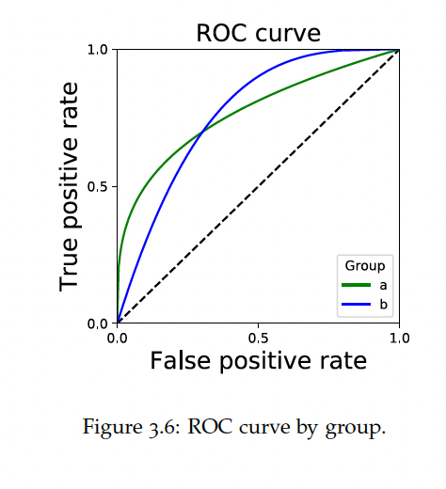

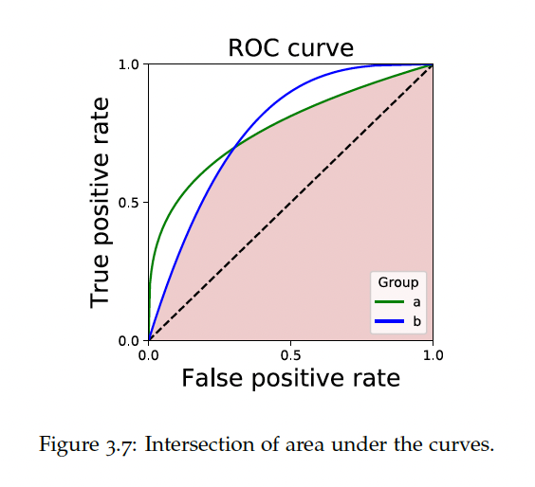

Capire i concetti di equità e discriminazione nei modelli di machine learning può sembrare complesso, ma proviamo ad analizzarli con esempi pratici per renderli più chiari.

### Scenario di Partenza: L’Assunzione in un’Azienda

Immagina un'azienda che utilizza un sistema di machine learning per selezionare i candidati migliori per una posizione lavorativa. I candidati forniscono varie informazioni: anni di esperienza, competenze tecniche, certificazioni e così via. Supponiamo che l’azienda voglia evitare discriminazioni basate su genere e provenienza geografica, e perciò sceglie di non includere queste informazioni tra le caratteristiche che il modello usa per fare le sue previsioni.

### 1. ****Criterio di Indipendenza: Parità di Accettazione tra i Gruppi****

* **Definizione:** L’indipendenza richiede che il tasso di accettazione sia uguale per tutti i gruppi, indipendentemente dalla loro appartenenza a un genere o a una provenienza geografica. In altre parole, i candidati di un gruppo non devono avere un vantaggio o svantaggio nel tasso di selezione rispetto a un altro gruppo.
* **Esempio Pratico:** Supponiamo che l’azienda voglia garantire che, su 100 uomini e 100 donne che fanno domanda, la percentuale di candidati assunti sia la stessa per entrambi i gruppi. Se il 60% degli uomini viene assunto, il 60% delle donne dovrebbe esserlo. In questo caso, se il modello seleziona casualmente in modo da mantenere costante il tasso di accettazione, soddisfa il criterio di indipendenza.

**Problemi dell’indipendenza:** Se il modello è ottimizzato per la parità di accettazione, potrebbe accadere che candidati con meno qualifiche in un gruppo (ad esempio le donne) vengano accettati per garantire la parità, mentre candidati qualificati dell'altro gruppo potrebbero essere scartati. Questo scenario può sembrare “giusto” in termini di parità di accettazione, ma non considera altre misure come l’effettiva qualificazione o merito individuale.

### 2. ****Criterio di Separazione: Parità di Tassi di Errore tra Gruppi****

* **Definizione:** La separazione richiede che i tassi di errore siano uguali per tutti i gruppi. Questo significa che i falsi positivi e i falsi negativi (ovvero, accettare candidati non qualificati o rifiutare candidati qualificati) devono avere la stessa incidenza per tutti i gruppi.
* **Esempio Pratico:** Supponiamo che il modello possa sbagliare nelle sue previsioni di ammissibilità (o non ammissibilità) dei candidati. Se il modello commette errori in modo diverso tra uomini e donne, ad esempio rifiutando più donne qualificate rispetto agli uomini, questo è problematico. Raggiungere la parità di tassi di errore significa che, su 100 candidati qualificati respinti, il numero di uomini e donne respinti è simile, e lo stesso vale per i candidati non qualificati assunti.

**Vantaggi della separazione:** Bilanciare i tassi di errore significa che nessun gruppo viene danneggiato sistematicamente da errori. In scenari di selezione, dove l’obiettivo è massimizzare l’equità, questa misura aiuta a garantire che gli errori non influenzino in modo sproporzionato un gruppo rispetto a un altro.

**Problema della separazione:** In alcuni casi, però, raggiungere la parità di errore potrebbe costringere il modello a ignorare certi fattori rilevanti solo per alcuni gruppi. Per esempio, se un gruppo ha meno esperienza lavorativa (per vari motivi storici o socio-culturali) e ciò viene ignorato per evitare la discriminazione, si potrebbe rischiare di assumere persone meno qualificate solo per garantire un errore bilanciato.

### 3. ****Parità di Tasso di Esito per Punteggio: Coerenza dei Risultati per Punteggi Simili****

* **Definizione:** Questo criterio stabilisce che, per un dato punteggio del modello (che rappresenta la probabilità di essere qualificati), la probabilità di essere selezionati deve essere uguale per tutti i gruppi.
* **Esempio Pratico:** Se un candidato uomo e una candidata donna ottengono lo stesso punteggio di 0,8 (dove 1 rappresenta la massima probabilità di essere qualificati), entrambi dovrebbero avere la stessa probabilità di essere selezionati. Questo criterio cerca di garantire che un punteggio di probabilità abbia lo stesso significato e valore predittivo per tutti i gruppi.

**Problemi della parità per punteggio:** Non sempre i punteggi possono rappresentare con precisione le stesse probabilità per gruppi diversi. Ad esempio, se il punteggio è influenzato da una caratteristica che è fortemente presente in un gruppo ma non in un altro, come un tipo di esperienza professionale o un’educazione specifica, il punteggio potrebbe non riflettere equamente la probabilità di successo nel lavoro per entrambi i gruppi. Questo può portare a una scelta errata, anche con punteggi simili.

### Riflessioni Finali: Limitazioni e Compromessi

Nell'implementare questi criteri, ci sono sempre compromessi:

1. **Indipendenza vs. Separazione:** La parità di accettazione (indipendenza) può portare a scelte che ignorano le qualifiche individuali, mentre la parità di tassi di errore (separazione) cerca di equilibrare i costi degli errori. Tuttavia, può risultare difficile ottenere entrambe contemporaneamente senza sacrificare uno degli obiettivi. Per esempio, garantire la stessa probabilità di successo nel modello per ogni gruppo potrebbe significare impostare soglie diverse per ciascun gruppo, il che potrebbe sembrare controintuitivo.
2. **Bilanciare Accuratezza e Equità:** Spesso, si è tentati di mantenere alti livelli di accuratezza e prevedere i candidati migliori per il lavoro. Tuttavia, l’equità richiede a volte di sacrificare parte dell’accuratezza per raggiungere una distribuzione equa delle decisioni. Questo è particolarmente rilevante per modelli che usano dati storici e che possono perpetuare disuguaglianze.
3. **Interpretazione dei Risultati:** Anche soddisfare questi criteri potrebbe non risolvere completamente il problema. I modelli di machine learning riflettono il modo in cui i dati sono stati generati, quindi se i dati storici contengono pregiudizi, il modello li rifletterà. Questo solleva l’importante necessità di un’analisi continua e, in alcuni casi, di interventi manuali per migliorare le previsioni.

Ogni criterio e compromesso sopra descritto ha vantaggi e limiti, e spesso una combinazione di strategie è la più utile per garantire equità senza compromettere la funzionalità e l’efficienza del modello.

### Tassi di Accettazione Condizionati

Un criterio che si avvicina all’indipendenza e alla separazione è comunemente discusso nei dibattiti sulla discriminazione. In questo contesto, designiamo una variabile aleatoria W e chiediamo che la decisione Y^ e lo stato di gruppo A siano indipendenti condizionatamente alla variabile W. Formalmente, per tutti i valori w che W può assumere e per tutti i gruppi a e b, richiediamo:



Questa formulazione è equivalente a sostituire Y con W nella definizione di separazione. Spesso, W corrisponde a un sottoinsieme delle covariate di X. Ad esempio, potremmo voler che l’indipendenza valga tra tutti gli individui con lo stesso livello di istruzione. In questo caso, scegliamo W per riflettere il livello di istruzione, consentendo al decisore di distinguere tra individui con diversi background educativi.

Quando applichiamo questo criterio, la sfida principale risiede nella **scelta accurata di cosa condizionare**. La scelta di cosa condizionare determina se rileviamo discriminazione o meno. Bisogna essere particolarmente cauti nel non condizionare proprio sul meccanismo tramite il quale il decisore potrebbe discriminare. Ad esempio, un decisore malintenzionato potrebbe discriminare imponendo requisiti educativi eccessivi per un determinato lavoro, sfruttando il fatto che un livello di istruzione elevato è distribuito in modo diseguale tra i diversi gruppi.

Saremo in grado di tornare sulla questione di **cosa condizionare** con maggiore sostanza una volta approfondito il tema della causalità, come faremo nel Capitolo 5.

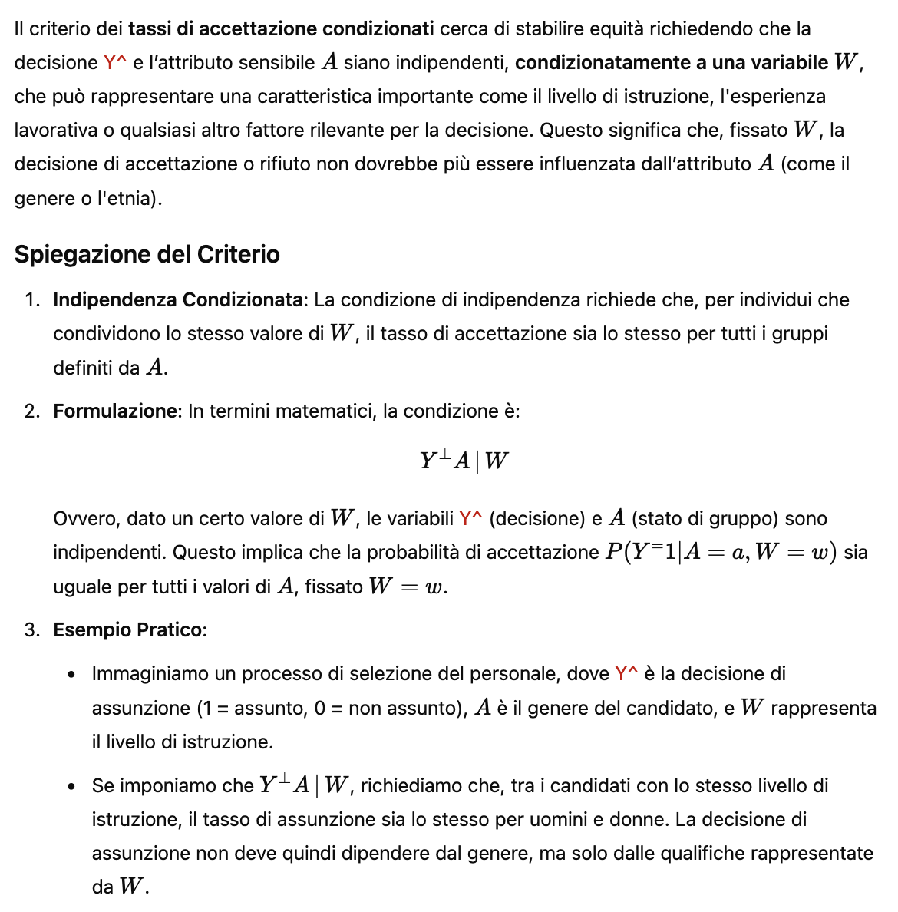







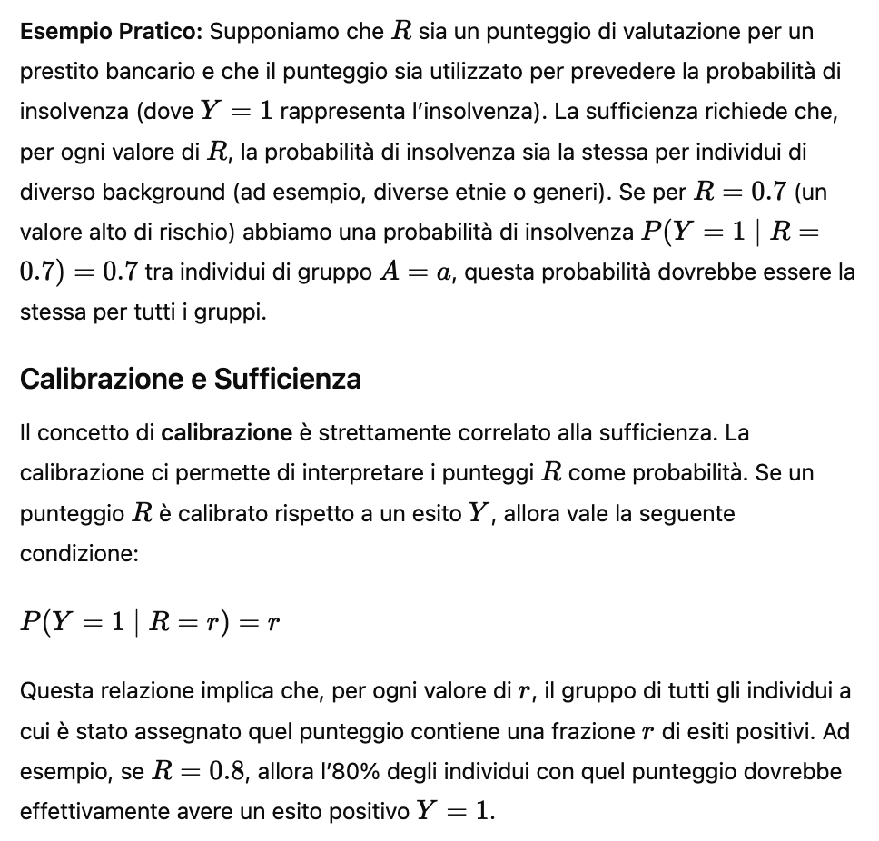







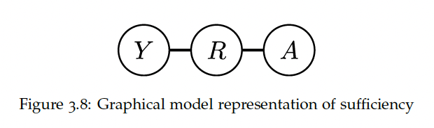





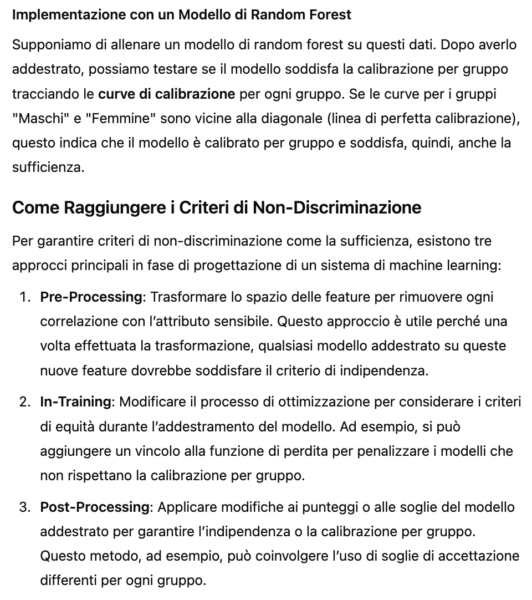

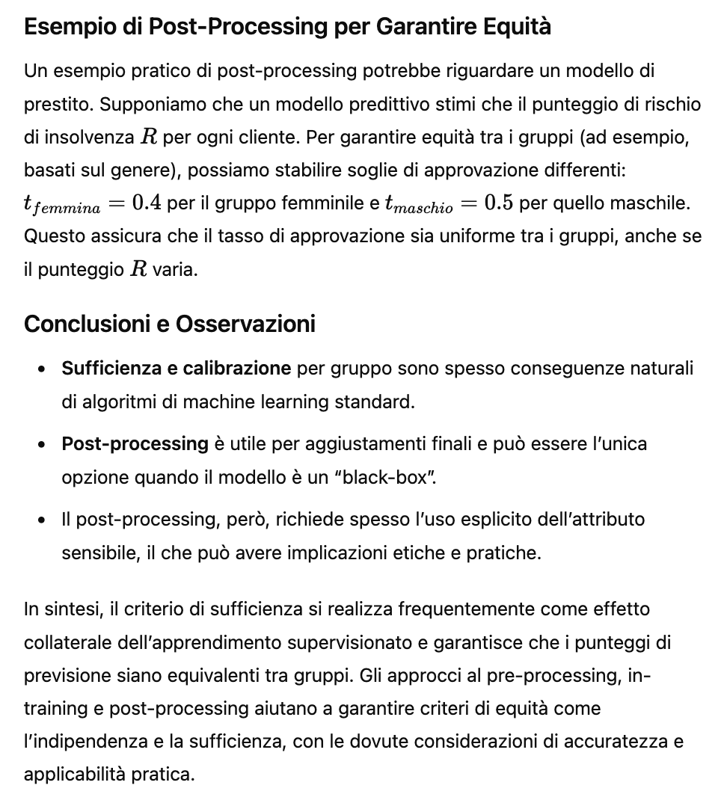

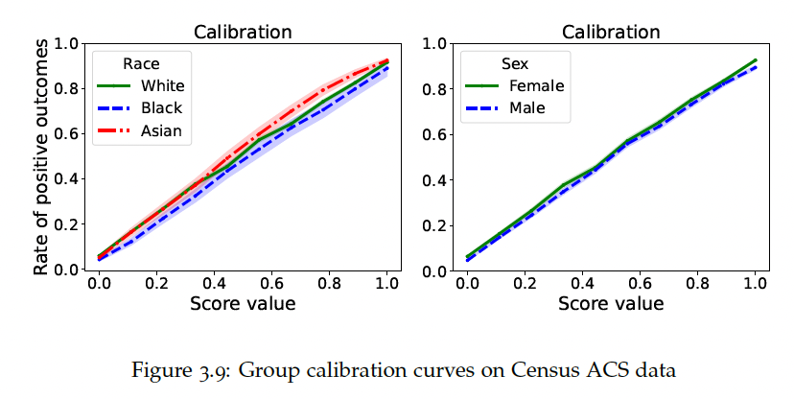

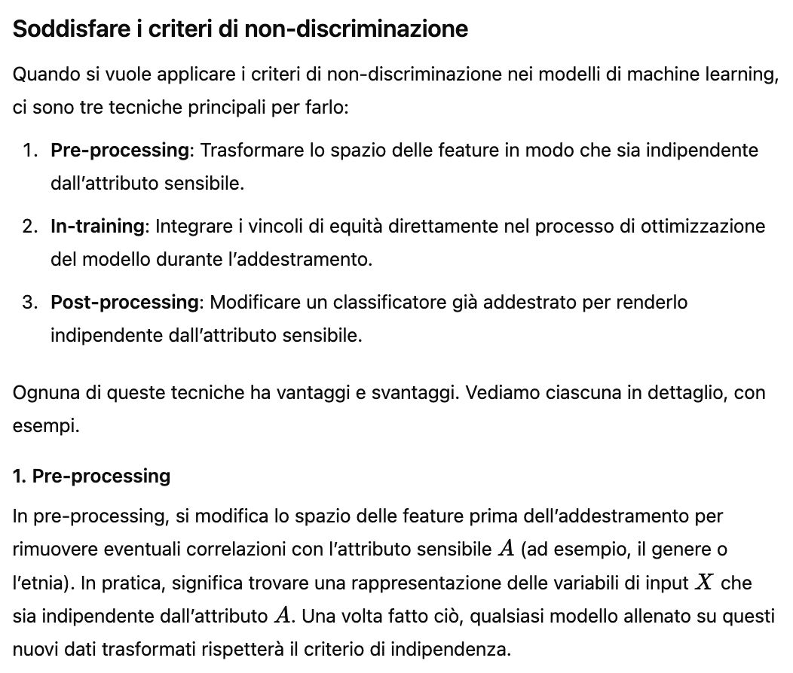

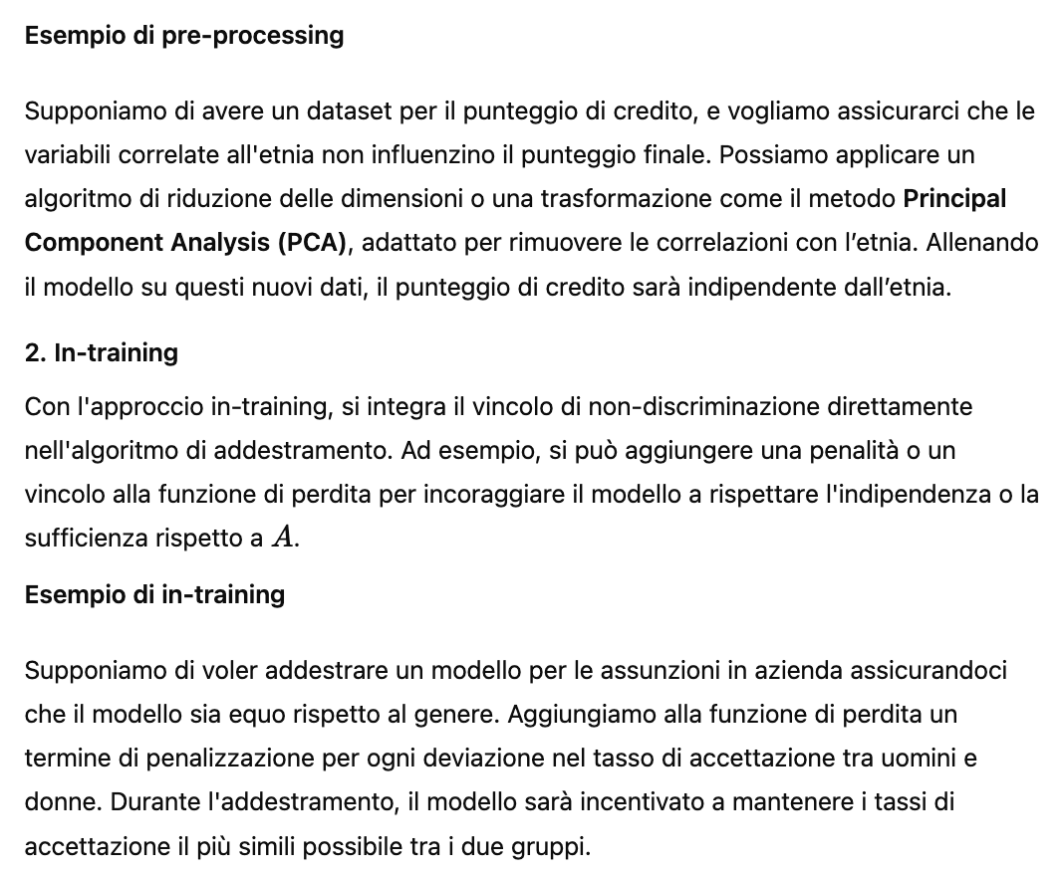

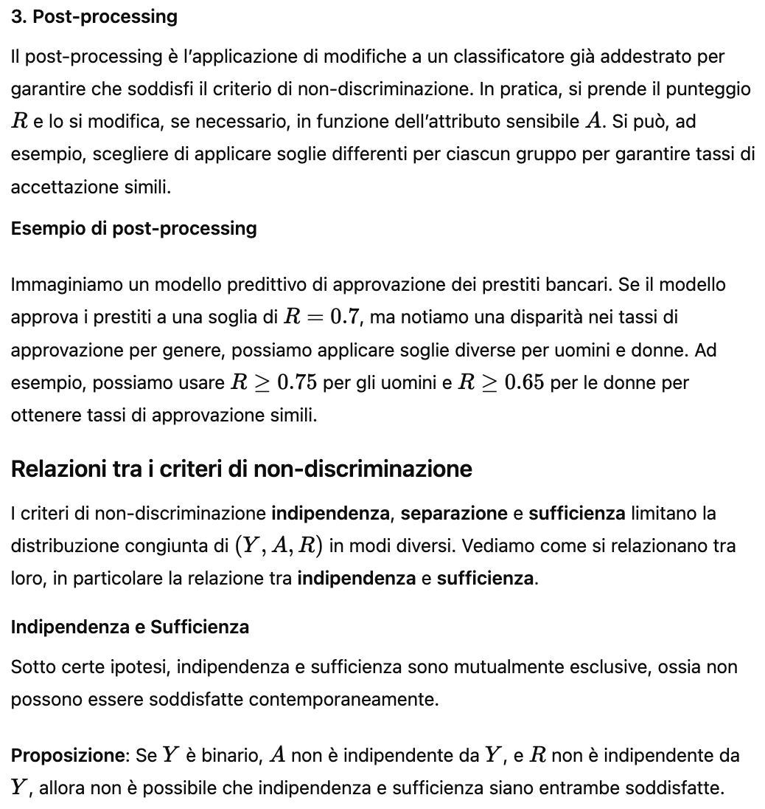

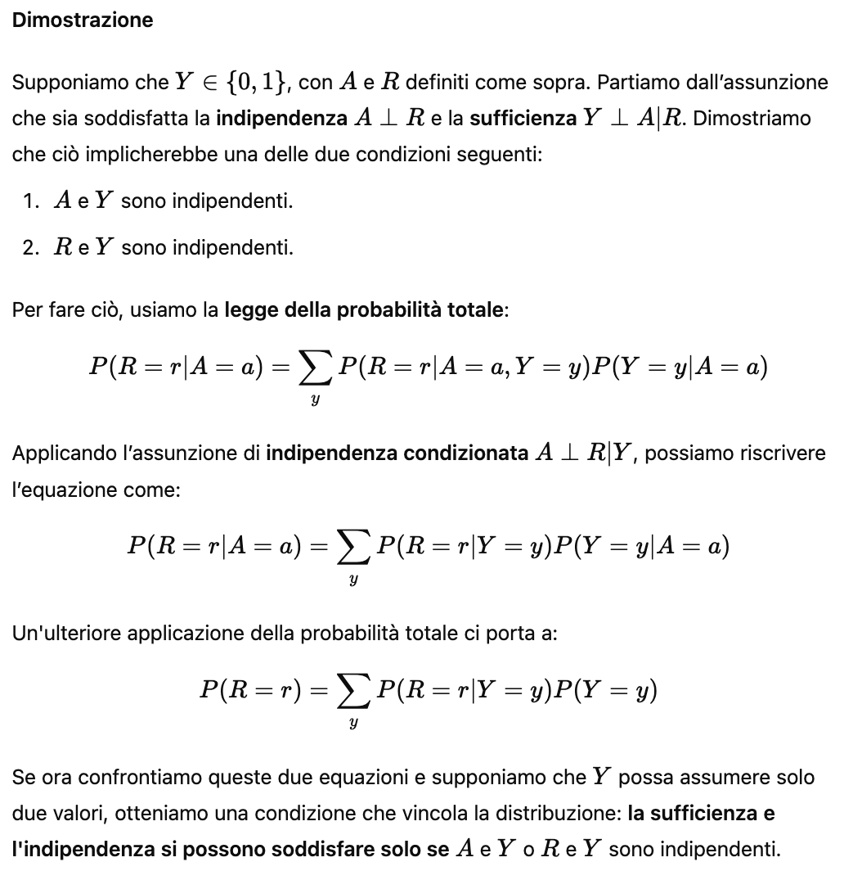

### Conclusione

Le tecniche di pre-processing, in-training e post-processing consentono di ottenere modelli che rispettano i criteri di non-discriminazione, ma le relazioni tra indipendenza, separazione e sufficienza mostrano che non è sempre possibile soddisfare tutti i criteri contemporaneamente. La scelta della tecnica dipende dal tipo di modello, dalla disponibilità dei dati e dalle esigenze di equità.

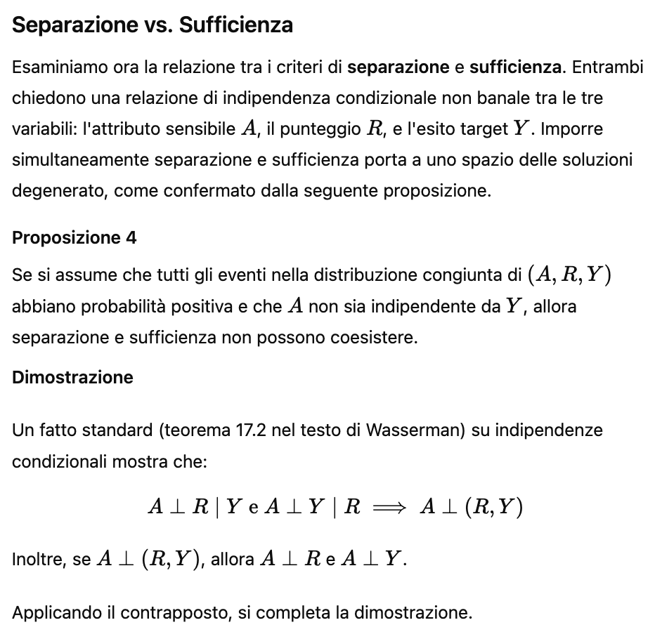

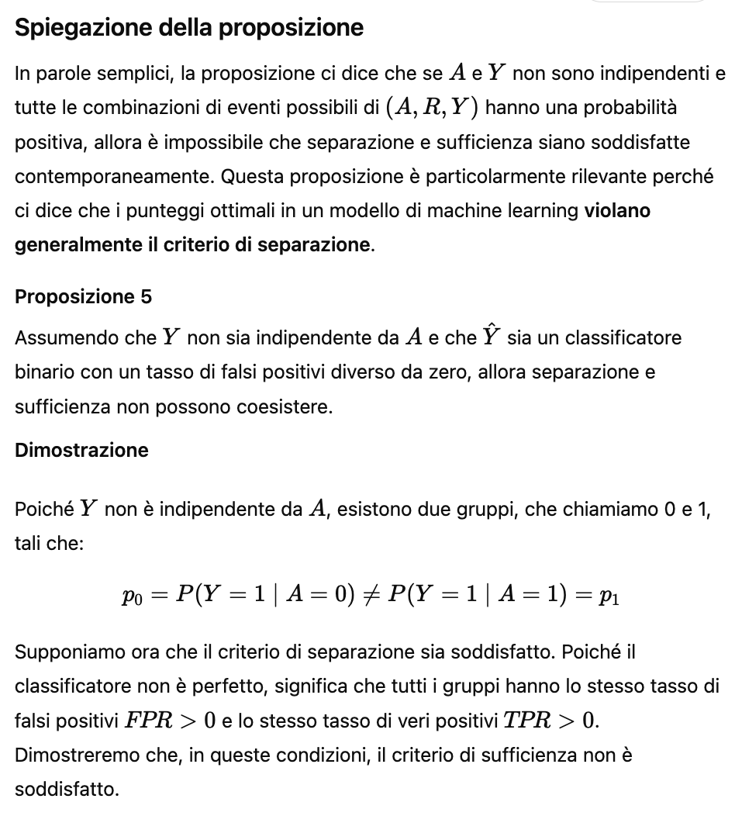

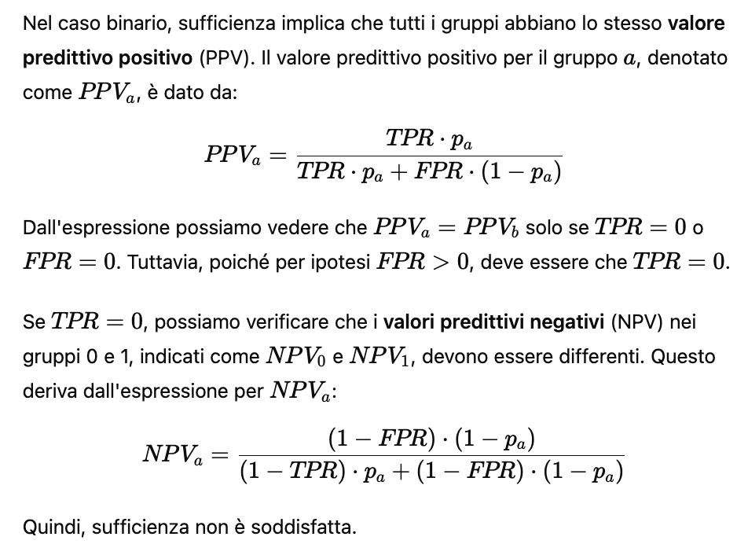

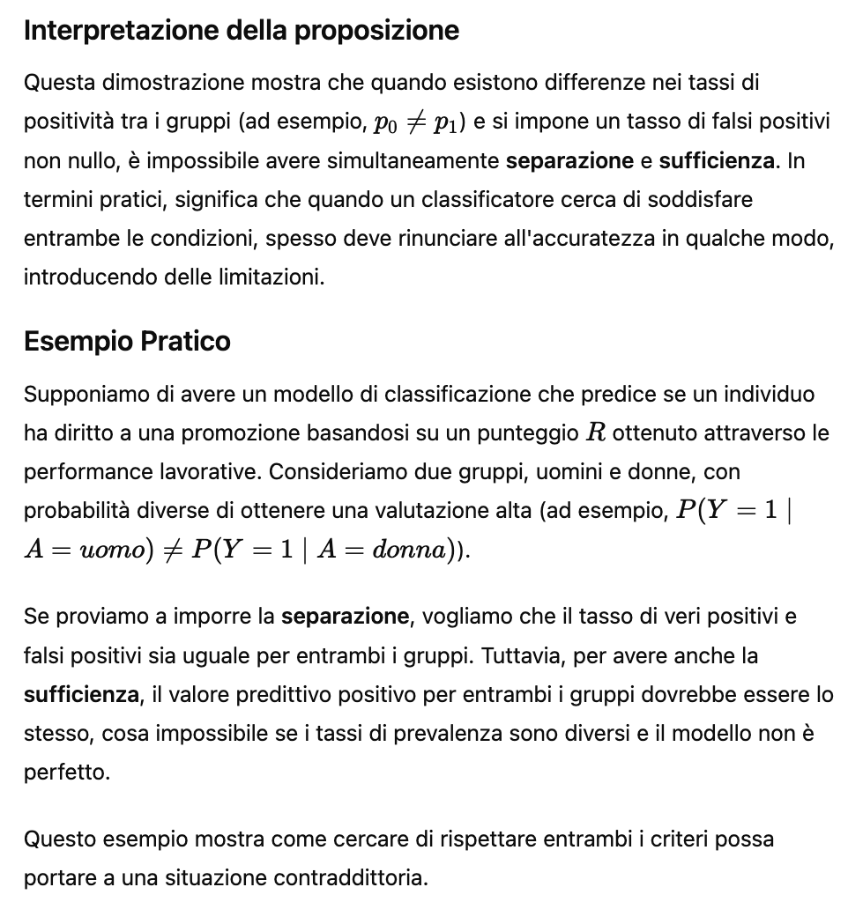

Il caso studio sul **Credit Scoring** ci permette di vedere in azione le nozioni di equità e discriminazione introdotte in precedenza, applicate a un contesto reale e cruciale come quello delle decisioni creditizie. Nel campo del credit scoring, i punteggi di credito forniscono una stima del rischio di default di un richiedente su un prestito, influenzando fortemente la possibilità di accesso al credito. Vediamo i principali elementi di questo caso studio.

### 1. Contesto del Credit Scoring

Negli Stati Uniti, tre principali agenzie di credito raccolgono dati sui richiedenti per generare punteggi di rischio, spesso utilizzando i noti **FICO score**. I punteggi FICO sono un insieme di indici proprietari che tengono conto di vari fattori finanziari per stimare il rischio associato a un richiedente.

### 2. Regolamentazione e Leggi Antidiscriminazione

La regolamentazione dei sistemi di credito è iniziata con il **Fair Credit Reporting Act** (1970), che ha introdotto norme per garantire accuratezza, equità e rispetto della privacy dei dati dei consumatori. La **Equal Credit Opportunity Act** del 1974, inoltre, proibisce la discriminazione in base a razza, colore, religione, origine nazionale, sesso, stato civile o età. Tuttavia, nonostante queste leggi, il sistema di scoring può riflettere e amplificare disuguaglianze sociali.

### 3. Dataset Analizzato

L’analisi si basa su dati pubblicati dalla **Federal Reserve** relativi al 2003, che includono statistiche aggregate sui punteggi di credito (in questo caso basati sul punteggio **TransRisk** di TransUnion), informazioni demografiche (come razza o etnia, genere, stato civile) e vari esiti. I punteggi sono stati normalizzati dalla Federal Reserve su una scala da 0 a 100 (dove 0 rappresenta il livello di affidabilità creditizia più basso).

### 4. Distribuzione del Punteggio e Dipendenze Demografiche

I dati mostrano che la distribuzione cumulativa dei punteggi di credito varia significativamente in base al gruppo etnico. La **distribuzione cumulativa** indica la probabilità che un individuo scelto casualmente all'interno di un gruppo abbia un punteggio inferiore a un certo valore. Analizzando la distribuzione per gruppi etnici, emergono discrepanze sostanziali nei livelli di affidabilità creditizia stimata, suggerendo potenziali **disparità di accesso al credito** tra i gruppi.

### Interpretazioni e Implicazioni

1. **Disuguaglianze nelle Previsioni**: La variazione dei punteggi di credito tra i gruppi etnici evidenzia come i punteggi di rischio, pur non contenendo direttamente variabili sensibili come la razza, possano essere influenzati da caratteristiche che correlano indirettamente con essa. Questo tipo di correlazione implica che i gruppi che partono da una posizione di svantaggio sociale potrebbero vedere le loro opportunità di accesso al credito limitate.
2. **Criteri di Non Discriminazione e Credit Scoring**: Per assicurare l’equità nei modelli di credit scoring, si potrebbero applicare i criteri di indipendenza, separazione o sufficienza:
   * **Indipendenza**: Assicurarsi che la decisione (es. concessione o rifiuto di un prestito) sia indipendente dal gruppo etnico. Questo criterio potrebbe richiedere una rimozione o una compensazione per qualsiasi correlazione indiretta che il punteggio potrebbe avere con la razza.
   * **Separazione**: Controllare che i tassi di errore (ad esempio, falsi positivi e falsi negativi) siano bilanciati tra i diversi gruppi etnici, per garantire che nessun gruppo subisca una proporzione di decisioni errate superiore a un altro.
   * **Sufficienza**: Garantire che, dato un certo punteggio di rischio, le probabilità di default siano le stesse indipendentemente dall’appartenenza etnica, in modo che il punteggio rifletta equamente il rischio reale di ciascun gruppo.
3. **Sfide per il Raggiungimento della Parità**: L’applicazione pratica di questi criteri richiede compromessi e interventi sofisticati nei modelli di machine learning, come tecniche di pre-elaborazione, aggiustamenti durante l’addestramento o post-elaborazione dei punteggi. Tuttavia, i dati suggeriscono che i modelli standard di scoring, senza interventi, tendono a soddisfare il criterio di sufficienza come effetto naturale dell’apprendimento automatico, ma non necessariamente quello di separazione.

### Esempio di Analisi della Distribuzione Cumulativa

Consideriamo una distribuzione cumulativa dei punteggi di credito per due gruppi: **Gruppo A** e **Gruppo B**. Supponiamo che il 70% dei membri del Gruppo A abbia un punteggio inferiore a 50, mentre solo il 50% dei membri del Gruppo B si trovi nella stessa situazione. Questo implica che i membri del Gruppo A hanno una probabilità maggiore di ricevere punteggi più bassi, il che potrebbe influire negativamente sul loro accesso al credito.

### Conclusione

Il caso studio sul credit scoring dimostra come i modelli di previsione di rischio possano involontariamente perpetuare o amplificare le disuguaglianze esistenti tra i gruppi sociali. L'applicazione dei criteri di equità può aiutare a identificare e ridurre queste disparità, anche se la loro implementazione richiede attenzione e delicatezza per bilanciare accuratezza e giustizia.

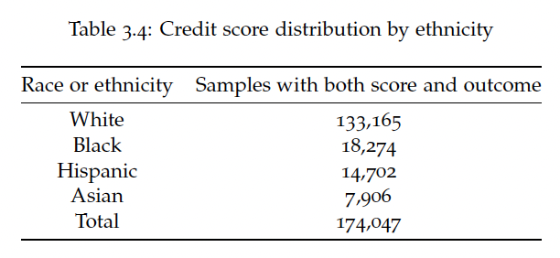

La variabile di performance e le curve ROC sono aspetti fondamentali per comprendere la predittività e l'equità dei modelli di scoring creditizio, specialmente se consideriamo le differenze tra gruppi demografici.

### Variabile di Performance nel Credit Scoring

Nel contesto del credit scoring, la variabile di performance è una misura binaria che indica se un individuo ha avuto ritardi seri nei pagamenti. Nel caso specifico, il dataset della **Federal Reserve** considera una persona inadempiente se è stata in ritardo di **90 giorni o più** in uno o più conti durante un periodo definito, o se è stata coinvolta in procedimenti pubblici come debiti recuperati da agenzie di riscossione.

Questo tipo di misura è già di per sé una **semplificazione**. Infatti, la gravità di un default può variare a seconda di vari fattori, come l'ammontare del debito e il tempo di recupero. La scelta di usare una misura binaria come "delinquenza seria" ignora queste sfumature ma rende possibile un'analisi comparativa tramite metriche standard come la **ROC curve**.

### Curve ROC (Receiver Operating Characteristic) e Analisi delle Prestazioni

La **ROC curve** è uno strumento grafico che permette di valutare l'abilità predittiva di un modello, mostrando il compromesso tra:

* **True Positive Rate (TPR)**: il tasso di veri positivi, ovvero la proporzione di predizioni corrette di performance positiva (delinquenza seria) rispetto a tutti i casi di performance positiva.
* **False Positive Rate (FPR)**: il tasso di falsi positivi, cioè la proporzione di predizioni errate di performance positiva rispetto ai casi effettivamente negativi.

La ROC curve traccia il **TPR** contro il **FPR** variando il valore di soglia (threshold) che definisce la classe positiva o negativa. In pratica, se modifichiamo la soglia, possiamo ottenere diversi punti sulla curva che mostrano vari trade-off tra TPR e FPR.

### Esempio e Interpretazione Grafica della ROC Curve nei Gruppi Demografici

Immaginiamo di avere due gruppi demografici, come "White" e "Black," e di confrontare le loro ROC curves. I risultati potrebbero mostrare:

* **Area sotto la curva (AUC)** maggiore per il gruppo "White" rispetto al gruppo "Black." L'AUC rappresenta la probabilità che un individuo selezionato casualmente dal gruppo di coloro che non saranno inadempienti riceva un punteggio di credito più alto rispetto a uno selezionato dal gruppo inadempiente.
* Una **diversa distribuzione delle soglie**. Supponiamo che per il gruppo "White" la soglia t corrispondente a un buon compromesso tra TPR e FPR sia 0.7, mentre per il gruppo "Black" sia 0.5. Questo può indicare che il modello di scoring ha una performance diversa tra i due gruppi, richiedendo quindi soglie diverse per mantenere lo stesso livello di accuratezza.

### Differenze Interpretative e Implicazioni

1. **Disparità di Predittività**: Un'AUC più alta per il gruppo "White" indica che il modello di scoring è **più predittivo** per quel gruppo, riuscendo meglio a distinguere tra chi sarà inadempiente e chi no. Questa differenza può derivare da molteplici fattori, come la qualità e la quantità dei dati disponibili per ogni gruppo.
2. **Soglie Differenti tra Gruppi**: Se il compromesso ideale tra TPR e FPR richiede soglie diverse per ogni gruppo, questo può riflettere una forma di **bias strutturale** nel modello. Questo fenomeno implica che, senza aggiustamenti, uno stesso punteggio potrebbe avere significati diversi a seconda del gruppo demografico dell'individuo, con implicazioni di equità e accessibilità.
3. **Interpretazione delle Curvature e Significato per il Credit Scoring**: Curve ROC con forme simili ma aree differenti indicano che, pur avendo un trade-off simile tra TPR e FPR, la predittività complessiva varia tra i gruppi. Questo suggerisce che modelli standard di scoring, anche se calibrati in modo uniforme, possono non essere altrettanto equi e accurati per ogni gruppo.

### Conclusione

L’analisi delle ROC curve in un contesto di credit scoring permette di visualizzare e quantificare la **disparità di performance** del modello tra diversi gruppi demografici. La necessità di soglie differenti per mantenere livelli di accuratezza simili tra gruppi suggerisce che un unico modello di scoring potrebbe non essere sufficiente per garantire l’equità. Per mitigare queste disparità, si potrebbero considerare interventi di post-processing, soglie specifiche per gruppo, o addirittura modelli separati per garantire che la previsione sia giusta e applicabile a tutti i richiedenti in modo uniforme.

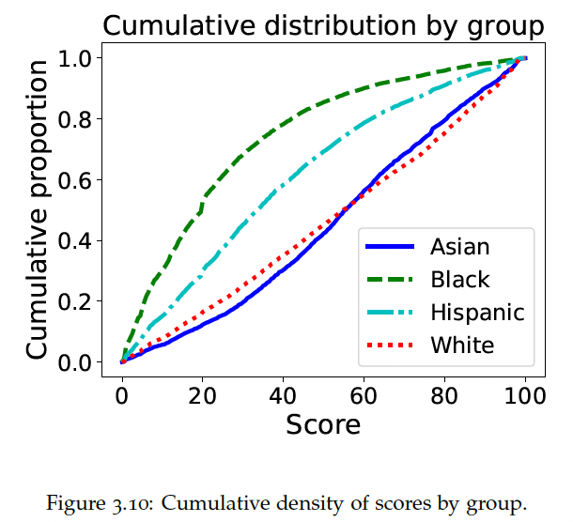

La comparazione tra diversi criteri di classificazione nel contesto del credit scoring aiuta a mettere in evidenza i compromessi che esistono tra profitto e uguaglianza di trattamento tra diversi gruppi demografici. Di seguito analizziamo quattro strategie di classificazione basate su vari criteri, osservando le differenze nei trade-off tra tasso di veri positivi e tasso di falsi positivi per ogni gruppo. In questo contesto, per comprendere cosa significhi massimizzare il profitto, assumiamo un ritorno (o reward) per i veri positivi e un costo per i falsi positivi, con un rapporto di costo-ritorno di 6:1 (ossia il costo di un falso positivo è sei volte maggiore del guadagno di un vero positivo).

### Strategie di Classificazione

1. **Profitto Massimo**: Questa strategia seleziona soglie di punteggio (threshold) che possono variare tra i gruppi demografici per massimizzare il profitto complessivo. In pratica, ogni gruppo potrebbe avere un threshold diverso per accedere al credito, in funzione della probabilità di ripagare il prestito.
2. **Soglia Unica**: Qui si utilizza una singola soglia uniforme per tutti i gruppi per massimizzare il profitto. Questo approccio ignora le differenze tra gruppi e applica lo stesso standard per tutti.
3. **Indipendenza**: In questa strategia si impone la stessa percentuale di accettazione per tutti i gruppi. La massimizzazione del profitto è subordinata al vincolo di avere un tasso di accettazione identico tra i gruppi.
4. **Separazione**: Si impone un’uguaglianza nel tasso di veri positivi e falsi positivi tra i gruppi, massimizzando il profitto subordinatamente a questo vincolo. In altre parole, si cerca di assicurare che ogni gruppo abbia lo stesso livello di accuratezza, bilanciando i tassi di errore tra i gruppi.

### Confronto dei Trade-off tra Veri e Falsi Positivi

Analizziamo ora come ciascun criterio influisce sui trade-off nei vari gruppi.

* **Profitto Massimo**: Questa strategia offre il miglior compromesso tra veri positivi e falsi positivi in termini di profitto, ma i risultati variano sensibilmente tra i gruppi. Per esempio, nel gruppo "Asian" il tasso di veri positivi potrebbe essere **il doppio** rispetto al gruppo "Black," il che significa che il modello identifica i membri del gruppo "Asian" come meno rischiosi, basandosi probabilmente su fattori socioeconomici impliciti nel punteggio. Questo però crea una situazione di disparità nei risultati.
* **Soglia Unica**: Quando viene utilizzata una soglia uniforme, tutti i gruppi sono trattati allo stesso modo in termini di accesso al credito. Tuttavia, dato che la propensione al default potrebbe variare significativamente tra i gruppi, la soglia unica non tiene conto delle specificità di ciascun gruppo, potenzialmente penalizzando alcuni gruppi rispetto ad altri in termini di tassi di errore.
* **Indipendenza**: L’uguaglianza nei tassi di accettazione tra i gruppi è garantita con questa strategia. Tuttavia, osserviamo che il tasso di falsi positivi può variare notevolmente. Ad esempio, il tasso di falsi positivi per il gruppo "Black" è **oltre tre volte** superiore rispetto al gruppo "Asian," indicando che, per garantire una parità nel tasso di accesso al credito, si rischia di avere un maggior numero di errori nel gruppo "Black".
* **Separazione**: Questo criterio assicura che tutti i gruppi abbiano gli stessi tassi di veri positivi e falsi positivi, ottenendo una parità di accuratezza tra gruppi. Tuttavia, il livello complessivo di profitto è inferiore rispetto alla strategia di profitto massimo e alla soglia unica, poiché questo approccio bilancia i tassi di errore piuttosto che massimizzare il profitto direttamente.

### Implicazioni dell'Analisi

* **Differenze di Trade-off per Gruppo**: Il confronto dei vari criteri mostra che, anche se le ROC curves possono sembrare simili tra i gruppi, i **trade-off** risultanti tra veri positivi e falsi positivi possono variare sensibilmente. Questo significa che, a seconda del criterio adottato, lo stesso punteggio di rischio può portare a risultati molto diversi per i diversi gruppi demografici.
* **Giustizia ed Equità**: Ciascun criterio riflette un diverso concetto di equità. La strategia a profitto massimo è la più efficiente dal punto di vista economico, ma risulta meno equa, poiché porta a risultati molto diseguali tra i gruppi. La separazione e l’indipendenza, al contrario, cercano di bilanciare l’accesso al credito e i tassi di errore tra gruppi, ma al prezzo di una riduzione del profitto complessivo.
* **Bias Strutturali**: Il criterio di indipendenza evidenzia una problematica legata ai falsi positivi. Nel tentativo di uniformare i tassi di accettazione, i gruppi con maggior rischio di default (come il gruppo "Black" in questo esempio) subiscono un aumento dei falsi positivi, il che potrebbe tradursi in perdite economiche o un aumento dei costi per le istituzioni finanziarie.

### Conclusione

Questa analisi dei criteri di classificazione in un contesto di credit scoring mostra come diversi approcci possano portare a **compromessi tra equità e profitto**. Mentre un criterio come il profitto massimo può sembrare economicamente vantaggioso, le sue conseguenze possono essere discriminatorie per alcuni gruppi. D’altro canto, criteri come l’indipendenza e la separazione, che promuovono l’equità tra gruppi, comportano una perdita in termini di efficienza e profitto.

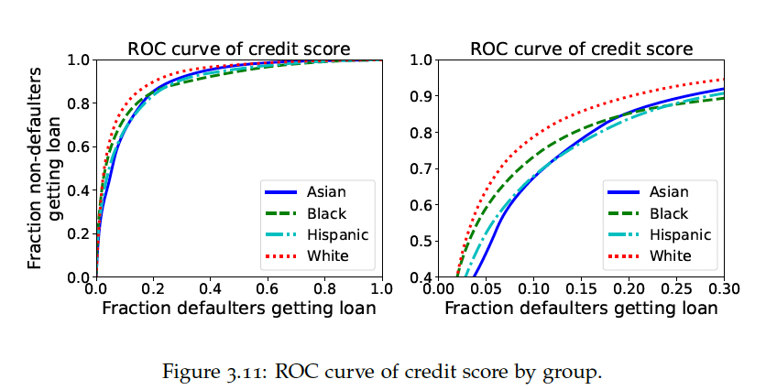

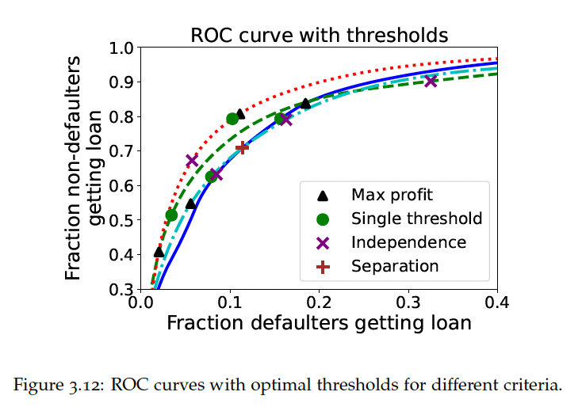

### Valori di Calibrazione

Esaminiamo ora il tasso di non-default (ossia, la probabilità che un individuo non vada in default) per ciascun gruppo. Questo corrisponde al grafico di calibrazione per gruppo.

La calibrazione nei diversi gruppi è abbastanza allineata, il che significa che una **trasformazione monotona** dei valori di punteggio porterebbe a un risultato sufficientemente calibrato per ogni gruppo, in linea con la definizione di calibrazione che abbiamo visto in precedenza. Tuttavia, a causa delle differenze nella distribuzione del punteggio tra i gruppi, applicare una soglia comune al punteggio per ottenere una classificazione binaria potrebbe comunque causare **valori predittivi positivi diversi tra i gruppi**. Infatti, la calibrazione si perde tipicamente quando si prende un punteggio con valori multipli e lo si rende binario, cioè semplicemente classificandolo come "positivo" o "negativo" oltre una certa soglia.

### Limiti Intrinseci dei Criteri Osservazionali

Tutti i criteri di non-discriminazione che abbiamo visto finora condividono una caratteristica essenziale: sono **proprietà della distribuzione congiunta** del punteggio (score), dell'attributo sensibile e della variabile target. In altre parole, se conosciamo la distribuzione congiunta delle variabili casuali R, A e Y, possiamo determinare senza ambiguità se questa distribuzione congiunta soddisfa o meno uno dei criteri.

Ad esempio, se tutte le variabili sono binarie, la distribuzione congiunta può essere specificata tramite **otto numeri**. Possiamo verificare ognuno dei criteri discussi solo osservando questi otto numeri, senza altre informazioni. Questa idea può essere ampliata per includere anche altre caratteristiche in X, oltre all’attributo di gruppo A. Perciò, definiamo un criterio come **osservazionale** se è una proprietà della distribuzione congiunta delle caratteristiche X, dell’attributo sensibile A, di una funzione di punteggio R e di una variabile di esito Y. Intuitivamente, un criterio è osservazionale se possiamo descriverlo univocamente utilizzando dichiarazioni probabilistiche che coinvolgono le variabili casuali considerate.

#### Vantaggi dei Criteri Osservazionali

I criteri osservazionali hanno diversi aspetti vantaggiosi:

* Sono spesso **facili da formulare** e richiedono un formalismo leggero.
* Non richiedono di considerare il funzionamento interno del classificatore, le intenzioni del decisore o l’impatto delle decisioni sulla popolazione.
* Si possono verificare con relativa semplicità, come abbiamo visto in precedenza.
* In linea di principio, possono sempre essere verificati a partire da campioni della distribuzione congiunta, tenendo conto dell’errore campionario.

#### Limitazioni dei Criteri Osservazionali

La semplicità dei criteri osservazionali comporta anche dei **limiti intrinseci**. Infatti, essi nascondono i meccanismi che potrebbero aver creato una **disparità osservata**. Ad esempio:

* Una differenza nei tassi di accettazione potrebbe derivare da una **considerazione intenzionale** dell'appartenenza di gruppo da parte del decisore, che agisce in modo discriminatorio.
* Oppure, la stessa disparità potrebbe riflettere una **disuguaglianza sottostante** nella società che avvantaggia un gruppo nell'ottenere l'accettazione.

In questi due casi, entrambi sono motivi di preoccupazione, ma:

* Nel primo caso, la discriminazione è **diretta** e deriva dalle azioni del decisore.
* Nel secondo caso, il **locus della discriminazione** potrebbe essere esterno al controllo del decisore e causato da fattori sociali o storici.

I criteri osservazionali non possono, in generale, fornire risposte soddisfacenti su quali siano le cause o i meccanismi alla base della discriminazione osservata. Per questo motivo, è importante andare oltre il semplice approccio osservazionale. Nei prossimi capitoli, in particolare quello sulla causalità, esploreremo strumenti che permettono di comprendere e analizzare queste differenze con un maggiore dettaglio e con un approccio che va oltre la semplice osservazione statistica.

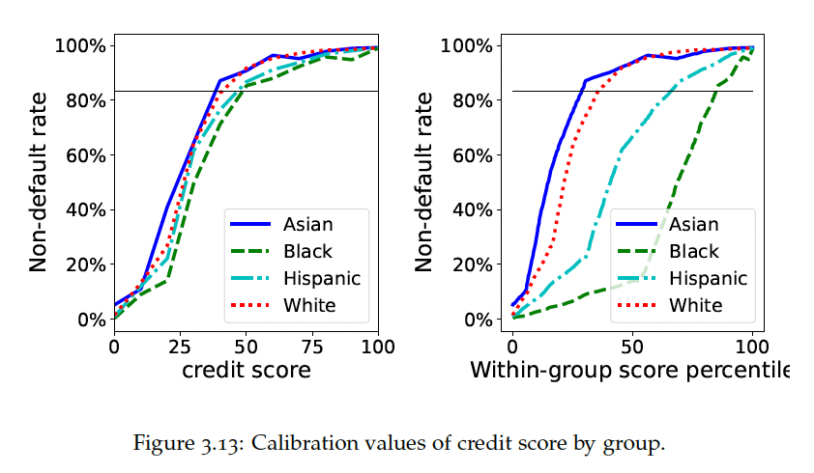

### Note del Capitolo

**Storia della Probabilità e della Statistica**  
Per esplorare la storia della probabilità e l'evoluzione del pensiero statistico, si possono consultare i lavori di Hacking,117, 118, Porter,103 e Desrosières.102 La teoria della decisione statistica, che in questo capitolo viene anche chiamata teoria del rilevamento del segnale, è approfondita in vari testi, come l'introduzione avanzata di Hardt e Recht119 sul machine learning. Il testo di Wasserman115 offre ulteriori approfondimenti sulla statistica, incluso un esame dell'indipendenza condizionale utile per comprendere alcuni concetti di questo capitolo.

**Criteri di Equità**  
I criteri di equità statistica, simili a quelli trattati in questo capitolo, erano noti già negli anni '60 e '70, soprattutto nella psicometria e nella valutazione educativa.120 Uno dei criteri più influenti è quello di Cleary,121, 122 secondo cui un punteggio è equo se la conoscenza dell'appartenenza a un gruppo non contribuisce alla previsione del risultato. Questo criterio deriva dalla sufficienza e può essere espresso mediante correlazioni parziali.123 Einhorn e Bass124 hanno esplorato l’uguaglianza dei valori predittivi positivi come una versione rilassata della sufficienza, mentre Thorndike125 ha proposto un criterio di calibrazione per gruppo attraverso soglie differenziate tra i gruppi.

**Ripresa dei Criteri di Equità**  
Questi criteri, riscoperti dalla comunità del machine learning e della data mining, sono stati ulteriormente sviluppati in contesti come il disparate impact.127-130 Nel 2012, Dwork et al.130 hanno messo in evidenza i limiti dell'indipendenza come vincolo di equità, anticipando la discussione presente in questo capitolo. Successivamente, Hardt et al.114 hanno formalizzato il criterio della separazione con il termine “equalized odds”, mentre la variante con parità dei falsi negativi è stata denominata “equality of opportunity”. Parallelamente, Woodworth et al.132 hanno studiato una versione rilassata della separazione.

**ProPublica e il dibattito sulla Giustizia Penale**  
Un caso di studio emblematico sull'uso di modelli di previsione nel contesto della giustizia penale è quello del software COMPAS, criticato da ProPublica per i suoi tassi di falsi positivi diseguali.133 La casa produttrice Northpointe ha invece sottolineato l'importanza della calibrazione per gruppo come criterio di equità.134 La letteratura sull’uso dei modelli attuariali nella giustizia penale è ampia e precede il dibattito di ProPublica; una panoramica è fornita da Berk et al.135

**Trade-Off tra Criteri di Equità**  
Chouldechova136 e Kleinberg et al.137 hanno esaminato vari trade-off tra criteri di equità. Chouldechova ha utilizzato argomentazioni simili a quelle presentate qui, che coinvolgono il legame tra valori predittivi positivi e tassi di veri positivi. Altri studi138 esplorano compromessi tra criteri rilassati e approssimati.

**Studio di Caso sui Punteggi di Credito**  
Lo studio sui punteggi di credito è tratto da Hardt, Price, e Srebro114, con un accento posto sul criterio dell'indipendenza. I dati demografici sul dataset sono disponibili nella tabella 9 del rapporto della Federal Reserve.116

### Dizionario dei Criteri di Equità

Di seguito è riportato un riepilogo di alcuni criteri di equità demografica proposti in passato e confrontati con i tre criteri principali trattati nel capitolo (indipendenza, separazione e sufficienza). Questa tabella di riferimento non è esaustiva, e non è necessario memorizzare i diversi nomi, ma può essere utile per orientarsi nella terminologia:

* **Indipendenza (Demographic Parity)**: Uguaglianza nei tassi di accettazione tra i gruppi, indipendentemente dall’esito.
* **Separazione (Equalized Odds)**: Parità dei tassi di errore tra i gruppi, cioè stessi tassi di veri e falsi positivi.
* **Sufficienza (Calibration by Group)**: Calibrazione per gruppo, per cui il punteggio di previsione è proporzionato alla probabilità effettiva di un esito positivo in ogni gruppo.

Questi criteri possono essere interpretati a seconda del contesto e della specifica applicazione, contribuendo a chiarire i compromessi e le considerazioni necessarie nella progettazione di modelli equi.

